**UNIVERSIDAD NACIONAL DE CHIMBORAZO**



**FACULTAD DE INGENIERÍA**

**CARRERA DE INGENIERÍA EN TECNOLOGÍAS DE LA INFORMACIÓN**

**ESTUDIO DE PERTINENCIA DE LA CARRERA DE INGENIERÍA EN TECNOLOGÍAS DE LA INFORMACION**

**Agosto 2015**

**Contenido**

**EQUIPO COORDINADOR EL PROYECTO** 6

**AGRADECIMIENTOS** 7

**PREAMBULO** 8

**TITULO DEL PROYECTO** 10

**INTRODUCCION** 11

**OBJETIVOS DEL PROYECTO** 13

**MARCO TEORICO** 14

**Tendencias del conocimiento y los saberes** 14

**Desarrollo general de la educación superior en América Latina y el Caribe** 14

**Pertinencia en la creación de un Modelo de Formación Universitaria** 17

**Horizontes epistemológicos** **¡Error! Marcador no definido.**

**Universidad, sociedad y conocimiento** 18

**Tendencias de los actores y sectores de la profesión** 30

**El carácter del Estado y sus planes de desarrollo** 30

**Marco Legal y Normativo de la carrera de Ingeniería en Tecnologías de la Información** 30

**Entorno Internacional: Tendencias de Desarrollo Internacional** 38

**Entorno Nacional: Tensiones y Problemas Nacionales** 41

**Entorno Regional: Tensiones y Problemas de la Zona 3** 52

**Entorno Local: Tensiones y Problemas Locales** 57

**Tendencias del desarrollo de la ciencia y la Tecnología** 72

**Sociedad del conocimiento, sistemas científico-tecnológicos y exclusión** 72

**Los grandes desafíos nacionales** 75

**Impulsar la innovación para el mejoramiento de los productos y procesos productivos** 78

**Tendencia en Tecnología e Informática** 79

**Tendencias del desarrollo de la formación profesional** 81

**Enfoque Pedagógico** 81

**Perfil General y específico del profesional** 84

**Características de la dinámica de aprendizaje y su relación con el mundo de la vida** 86

**METODOLOGÍA** 94

**RESULTADOS** 96

**Análisis de la carrera de Ingeniería en Tecnologías de la Información en la Red Ecuatoriana de Carreras de Sistemas, Informática y Computación** 96

**Resultados obtenidos** 97

**Normativas Nacionales e Internacionales y la carrera de Ingeniería en Tecnologías de la Información** **¡Error! Marcador no definido.**

**Clasificación CINE** 30

**CES y el Reglamento de armonización de títulos** 36

**Análisis del Mercado Laboral** 101

**Resultados obtenidos** 101

**Análisis del Campo Ocupacional** 118

**Resultados obtenidos** 118

**Análisis del Perfil Profesional** 148

**Resultados obtenidos** 148

**Análisis de la inserción laboral de los graduados de la carrera de Ingeniería en Tecnologías de la Información**  160

**Resultados obtenidos** 161

**CONCLUSIONES** 185

**REFERENCIAS** 188

**ANEXOS** 191

# **EQUIPO COORDINADOR EL PROYECTO**

Ing. Danny Velasco Mgs.

Ing. Margarita Aucancela

Ing. Diego Palacios

Ing. Paúl Paguay

**EQUIPO COLABORADOR DEL PROYECTO**

Ing. Pamela Buñay Mgs.

Ing. Juan Martínez

Ing. Guido Mazón

# **AGRADECIMIENTOS**

Un proyecto es resultado de la intervención y aporte de varias personas, que buscan puntos de unión que permitan dar los pasos necesarios hacia una meta. En este caso particular el estudio de Pertinencia de la Carrera de Ingeniería en Tecnologías de la Información de la Facultad de Ingeniería de la Universidad Nacional de Chimborazo.

A quienes forman parte de esta Carrera agradecemos no únicamente su labor para el desarrollo de este proyecto, sino por la dedicación, responsabilidad en el empeño de sus tareas cotidianas, así como la capacidad de trabajo en equipo, para lograr un consenso, que permitió generar este documento en el cual se han plasmado los ejes fundamentales del estudio de Pertinencia de la Carrera de Ingeniería en Tecnologías de la Información que permiten integrar a estudiantes, docentes y todos quienes formamos parte de la comunidad universitaria con la sociedad.

También nuestros sentimientos de gratitud hacia las autoridades de la Universidad Nacional de Chimborazo en la persona de la Dra. María Angélica Barba, Rectora de nuestra alma mater, a la Unidad de Planificación Académica de la Universidad Nacional de Chimborazo (UPA - UNACH)

A los colaboradores externos que nutrieron este trabajo con su visión, perspectivas y experiencias, Asociación Ecuatoriana de Software (AESOFT), Red Académica de las Carreras de Sistemas, Informática y Computación (RECSIC).

Especial sentimiento de gratitud hacia los compañeros con los que se ha redactado la versión final de este documento: Ing. Diego Palacios e Ing. Margarita Aucancela.

Ing. Danny Velasco

**Director de la Carrera de Ingeniería en Tecnologías de la Información - Coordinador del Proyecto**

# **PREÁMBULO**

Las condiciones de desarrollo de la educación superior producto de cambios históricos, sociales, culturales, políticos, organizacionales y económicos, requieren realizar actualizaciones referidas al currículum y la democratización de la educación, desde el plano de la atención a las demandas sociales.

Hoy en día las estructuras organizativas de la educación requieren el acceso a un conocimiento de valor social cuyos procesos formativos estén orientados a la creación de la nueva fuerza de trabajo regional y global, con el objetivo de responder con eficiencia a las demandas externas. (Didriksson, 2003)

En ámbito nacional, la Constitución de la República del Ecuador establece que "El Sistema de Educación Superior estará articulado al Sistema Nacional de Educación y al Plan Nacional de Desarrollo; la ley establecerá los mecanismos de coordinación del Sistema de Educación Superior con la Función Ejecutiva. Este Sistema se regirá por los principios de autonomía responsable, cogobierno, igualdad de oportunidades, calidad, pertinencia, integralidad, autodeterminación para la producción del pensamiento y conocimiento, en el marco del diálogo de saberes, pensamiento universal y producción científica tecnológica global" (Asamblea Constituyente del Ecuador, 2008).

El reglamento de armonización de la nomenclatura de títulos profesionales y grados académicos que confieren las instituciones de educación superior del Ecuador, tiene como fin facilitar la movilidad nacional e internacional de las y los estudiantes y profesionales; la articulación con otros sistemas de educación superior a nivel internacional; y la generación de estadísticas comparadas en educación superior, dicho reglamento se basa en el sistema de clasificación normado de los campos de conocimiento de la Organización de las Naciones Unidas para la Educación, la Ciencia y la Cultura (UNESCO).

La Carrera de Ingeniería en Tecnologías de la Información de la Facultad de Ingeniería de la Universidad Nacional de Chimborazo, consciente de los cambios en la educación superior y en respuesta a sus requerimientos normativos como de tendencias de desarrollo procede a realizar el presente proyecto de pertinencia con la finalidad de evidenciar su respuesta de forma clara, demostrable y vinculante con la sociedad y su entorno histórico, social, cultural, político, organizacional y económico.

La Carrera de Ingeniería en Tecnologías de la Información , propicia la formación integral del estudiante y para lograrlo mantiene una actualización dinámica de su currículo, estimula la autoformación y la innovación permanentemente y se apoya en un cuerpo docente altamente calificado y comprometido con el desarrollo institucional; fomenta en todos los miembros de la comunidad universitaria un proyecto de vida que les permita alcanzar sus metas personales, profesionales e institucionales.

La calidad de la educación siempre está en el centro del debate y es una aspiración constante de los sistemas educativos de todos los países, una educación es de calidad si ofrece los recursos y ayudas necesarias para que todos los estudiantes alcancen los máximos niveles de desarrollo y aprendizaje, de acuerdo con sus capacidades. Es decir, cuando todos los estudiantes, y no sólo aquellos que pertenecen a las clases y culturas dominantes, desarrollen las competencias necesarias, insertándose en la actual sociedad del conocimiento, accediendo a un empleo digno.

# **TITULO DEL PROYECTO**

Estudio de pertinencia de la Carrera de Ingeniería en Tecnologías de la Información de la Facultad de Ingeniería de la Universidad Nacional de Chimborazo, 2015

# **INTRODUCCION**

Debido a los cambios que en la actualidad genera el mundo pos moderno en todos los ámbitos y en especial, el que más vertiginosamente ha sufrido transformaciones es el tecnológico y el desarrollo de la tecnología de la información, de esta manera nuestro país al entrar a un mundo globalizado necesita ajustarse a estos cambios es por eso que ha visto la imperiosa necesidad de reformular su constitución Política, y promulgar mecanismos de desarrollo que nos permitan ser competitivos y generar y potenciar la investigación científica el desarrollo tecnológico y la innovación así como la revalorización de los saberes ancestrales.

Tomando en consideración los antecedentes de lo que suscita en la sociedad la escuela de Ingeniería en Tecnologías de la Información , se ha comprometido en realizar la actualización de currículo con miras a construir una sociedad humanista de conocimientos científicos, tecnológicos e interculturales, para lo cual en el proceso de rediseño curricular, pretende a través del presente estudio de pertinencia, responder a las políticas del Plan Nacional del Buen Vivir, a la normativa establecida en la Ley Orgánica de Educación Superior (LOES), al Reglamento de Régimen Académico y al Reglamento de Armonización de Títulos, considerando las necesidades, tensiones y problemas de la sociedad, a nivel local, provincial, regional, nacional, así como a las tendencias de la ciencia y tecnología, de la profesión, de conocimiento y saberes, de la demanda profesional, campos de actuación e interculturalidad; para ello se procede a un estudio de carácter bibliográfico y de campo que a partir de la recolección, análisis e interpretación de los resultados justifica la necesidad de permanencia de la carrera para responder a las transformaciones de una sociedad globalizada .

El presente estudio de pertinencia servirá de fundamento para proceder al análisis, revisión y rediseño de la carrera de Ingeniería en Tecnologías de la Información , su cambio de denominación por Ingeniería en Tecnologías de la Información, a partir de la articulación de los niveles de concreción curricular (macro, meso y micro).

A través del presente estudio se pretende responder a: ¿Cómo formular la pertinencia de la carrera de Ingeniería en Tecnologías de la Información, acorde al marco constitucional, legal y reglamentario vigente a fin de qué responda adecuadamente a las tendencias de desarrollo y las demandas de la sociedad?, siendo las tendencias de desarrollo aquellas que están relacionadas con las tendencias de los conocimientos y saberes, la ciencia, la tecnología, la formación profesional y los actores y sectores.

La importancia de la presente investigación radica en primero en el Ámbito Social por que permitirá contribuir a impulsar la producción nacional con la consiguiente mejora de la calidad de vida de la población. En el Ámbito Educativo permitirá desarrollar y fortalecer el recurso humano en ciencia y tecnología asociado al desarrollo endógeno del país de manera que responda con propiedad a la estructura productiva actual y a las tendencias del mercado ocupacional. Y sin lugar a dudas es importante en el Ámbito tecnológico para incorporar los resultados de la investigación en innovación tecnológica al aparato productivo y educativo y así contribuir a mejorar las condiciones de vida de toda la población.

El proyecto se desarrolla en los espacios determinados por la UNACH, a través de su infraestructura y talento humano con capacidad científica, técnica, administrativa y financiera aplicando un mecanismo de gestión holística; que comprende la intervención de los niveles político, administrativo, técnico y operativo de todos los intervinientes; que permita cumplir con los nuevos postulados de la Matriz Productiva del país que implica partir de la investigación para generar desarrollo y productividad en sujeción a los postulados que demanda la nueva visión de la calidad que sugiere la aplicación de procesos sistémicos enmarcados en el cumplimiento de eficacia, eficiencia, efectividad y excelencia.

# **OBJETIVOS DEL PROYECTO**

**OBJETIVO GENERAL**

Determinar la pertinencia de la carrera de Ingeniería en Tecnologías de la Información en relación a las tendencias de la ciencia, la tecnología, la formación profesional y los actores y sectores.

**OBJETIVOS ESPECÍFICOS**

* Relacionar los problemas y necesidades que abordará la profesión con los objetivos del Plan Nacional del Buen Vivir.
* Determinar el manejo de los horizontes epistemológicos con la definición de los núcleos básicos, tecnologías de punta vinculados a los aprendizajes profesionales.
* Diagnosticar los problemas nacionales y locales con clara definición de las áreas prioritarias y estratégicas.
* Determinar la demanda ocupacional y campos de actuación de acuerdo a las necesidades de los actores y sectores a los que se vinculará la profesión.
* Establecer la relación entre los aportes del currículo y los aspectos que se consideran en el Art. 107 de la LOES, así como el análisis de la demanda ocupacional

# **MARCO TEORICO**

## **TENDENCIAS DEL CONOCIMIENTO Y LOS SABERES**

“La complejidad de la educación superior en la región, desde ahora y hacia su futuro, se revela en una serie de tendencias históricas y emergentes, en su heterogeneidad, en su desigualdad, pero sobre todo en el papel que pueden asumir las universidades e instituciones de educación superior, para construir un nuevo escenario que coadyuve al mejoramiento sustancial de los niveles de vida para sus poblaciones, y brinde la posibilidad de un mayor bienestar, democracia e igualdad desde la ciencia, la educación y la cultura” (Instituto Internacional de la UNESCO para la Educación Superior de América Latina y el Caribe, 2008).

### **DESARROLLO GENERAL DE LA EDUCACIÓN SUPERIOR EN AMÉRICA LATINA Y EL CARIBE**

La globalización, la sociedad de la información y la revolución científico técnica han motivado a la que generación de procesos, que respondan a una ruptura de los paradigmas tradicionales, reproductivistas y técnico-funcionales, a partir de la articulación curricular con temas y problemas transversales y de promoción de valores. Este proceso implica la integración de múltiples ambientes de aprendizaje, desde los presenciales hasta los virtuales, que desplieguen todas las posibilidades de un individuo o de un grupo social para el aprendizaje de alto nivel. Un segundo proceso es la generación de programas flexibles que permitan la movilidad de los estudiantes y académicos, lo que genera un mayor aprovechamiento del aprendizaje colectivo. Finalmente el proceso de redimensionamiento de las disciplinas alrededor de campos de problemas y de las nuevas áreas del conocimiento moderno.

**PERSPECTIVAS DEL DEBATE EN LA EDUCACIÓN SUPERIOR SEGÚN LA UNESCO**

“La producción de conocimientos implica que el conocimiento que se produce en la investigación, pero también en los nuevos sistemas de aprendizaje, se define por el contexto de su aplicación y su utilidad pública. Por ello, la producción y transferencia de conocimientos hace referencia a un proceso articulado, desde el conocimiento existente hacia el que se produce y recrea. Esto incluye, por tanto, un conjunto de elementos y componentes del **saber hacer y saber cómo**, experticia, técnicas y capacidades muy variadas, mecanismos, programas, instituciones, agencias y actores del proceso.” (UNESCO, 2013)

Esto significa que la universidad innovadora debe pasar a comprometerse a resolver problemas concretos, a desarrollar tecnologías fundamentales y emergentes para promover la generación y transferencia de nuevos conocimientos y soluciones tecnológicas, desde las anteriores perspectivas. Esto supone la idea de una universidad de innovación con pertinencia social. Esta es una institución social activa y dinámica, sustentada en la formación de trabajadores del conocimiento, con un alto nivel, compromiso y responsabilidad con el cambio social, la democracia, la paz y el desarrollo sustentable. (Instituto Internacional de la UNESCO para la Educación Superior de América Latina y el Caribe, 2008)

**PERTINENCIA EN LA EDUCACIÓN SUPERIOR**

Las sociedades contemporáneas “demandan a la educación superior la formación de personal competente para gestionar el conocimiento más avanzado en las diversas profesiones y campos técnicos, así como de los científicos e ingenieros en condiciones de participar en la producción de nuevos conocimientos y contribuir a su utilización a través de los procesos de innovación” (Instituto Internacional de la UNESCO para la Educación Superior de América Latina y el Caribe, 2008)

La globalización, requerirá una mayor capacidad de las instituciones para reaccionar a, y aun anticipar, los cambios en la demanda de nuevos perfiles profesionales. Sera un factor clave de su competitividad, del que dependerá la atención de nuevos tipos de estudiantes en el mercado de la educación continua, fuente de innovación de los contenidos, de recursos y de incentivos de las unidades académicas y su personal.

En general, la UNESCO en sus diferentes producciones, habla de la pertinencia, la cual se refiere al papel y el lugar de la educación superior en la sociedad, como lugar de investigación, enseñanza, aprendizaje, sus compromisos con el mundo laboral, etc.

Según García - Guadilla: “La pertinencia está vinculada a una de las principales características que tiene el nuevo contexto de producir conocimientos, esto es, el énfasis en tomar en cuenta el entorno en el cual están insertas las instituciones de investigación y, por lo tanto, la necesidad de un estrecho acercamiento entre los que producen y entre los que se apropian del conocimiento. Por un lado, los que se apropian, o sea los usuarios del conocimiento, son no solamente los estudiantes, o usuarios internos, sino las comunidades en la que están insertas las instituciones, y también, de manera muy importante, los otros niveles del sistema educativo” (Sobrinho, CALIDAD, PERTINENCIA Y RESPONSABILIDAD SOCIAL DE LA UNIVERSIDAD LATINOAMERICANA Y CARIBEÑA, 2008).

Según Hebe Vessuri: “No menos importante es la participación de la Educación Superior en la búsqueda de soluciones a los problemas humanos urgentes, como la población, el medio ambiente, la paz y el entendimiento internacional, la democracia y los derechos humanos”. (Instituto Internacional de la UNESCO para la Educación Superior de América Latina y el Caribe, 2008)

La pertinencia se consigue efectivamente en la participación de la institución educativa, a través de sus actores, en la vida social, económica y cultural de la sociedad en la cual ella se inserta, en especial con la gente de su entorno, sin jamás perder la perspectiva de universalidad. Los sentidos de esta participación son bidireccionales e incluyen, en su movimiento, tanto a los productores como a los usuarios del conocimiento. De esa manera, el conocimiento tiene un valor público; es pedagógico y contribuye para el desarrollo social. La alianza entre calidad y pertinencia rechaza una eventual vinculación a ideas mercantiles y a lógicas empresariales, correspondiendo a una concepción de educación como bien público al servicio de la construcción de sociedades democráticas y justas en pro de la afirmación de la identidad nacional.

Los sentidos de pertinencia remiten la educación superior a lo social, a las culturas y a lo económico, es decir, al desarrollo humano integral y sostenible que permita a todos los hombres y mujeres una vida digna y justa.

Pertinencia es compromiso con el conocimiento y la formación a servicio de un proyecto ético político de la sociedad. (Sobrinho, 2008)

### **PERTINENCIA EN LA CREACIÓN DE UN MODELO DE FORMACIÓN UNIVERSITARIA**

Según la Dra. Larrea de Granados en su publicación habla de la pertinencia como: “parte del bucle sistémico ética-episteme-política”, en el cual la epistemología se describe como: “el eje articulador que aporta con nuevas formas de organización del conocimiento vinculadas al servicio de las transformaciones sociales, productivas y culturales de proyectos de sociedad alternativos a los antiguos modelos de desarrollo, la política proporciona las dinámicas necesarias para el retorno de la perspectiva de lo público en la generación del saber y en la construcción de la democracia cognitiva para el fortalecimiento del talento humano; y, la ética ciudadana favorece el compromiso con el buen vivir en el marco del ejercicio de derechos y de la interculturalidad” (Granados, 2014).

“El nuevo concepto de la pertinencia se alinea con una perspectiva de educación superior cuyos horizontes se articulan al conocimiento inter y transdisciplinar, con dinámicas de investigación diseñadas, realizadas y evaluadas en los propios contextos de aplicación, coherentes y consistentes con las necesidades de los núcleos de potenciación del Buen Vivir y las agendas estratégicas de los sectores productivos, sociales y culturales, con procesos de formación profesional centrados en la producción del saber flexible, integrador y permeable a los entornos” (Gibbons & Limoges, 2010).

Las dimensiones de la pertinencia atraviesan todos y cada uno de los ámbitos de las intervenciones del conocimiento, es decir, la construcción del sujeto y sus interacciones con lo público a través de la política y la gobernanza, la convivencia armónica mediante el vínculo con los colectivos sociales y la naturaleza en donde se implican las identidades ciudadanas e interculturales y el ejercicio de derechos; y, con la economía mediante la interrelación entre el trabajo, la calidad de vida, la organización del saber para la producción y el mercado.

### **LOS HORIZONTES EPISTEMOLÓGICOS DE LAS TECNOLOGÍAS DE LA INFORMACIÓN Y EL PROYECTO CURRICULAR Y LOS**

*“(...) Hay que cambiar las reglas del juego: no simplificándolas (...) sino complicándolas (poniendo nuevas dimensiones)”* Jesús Ibáñez.

La noción misma de epistemología proviene del griego “*épistémè*” (= ciencia, conocimiento) y “*logos*” (= discurso).

Según Jean Piaget, la epistemología constituye « el estudio de la constitución de los conocimientos válidos»[1]. La epistemología, como rama de la filosofía, tiene así como objeto de estudio el conocimiento científico, y constituye en este sentido una actividad reflexiva de segundo grado (¿Qué es el conocimiento, cómo se obtiene, cuál es su valor?).

La rehabilitación del papel de la epistemología a lo largo del proceso científico representa, desde la perspectiva del Plan Nacional del Buen Vivir (PNBV), uno de los principales retos del pensamiento contemporáneo.[2] En efecto, después de las contribuciones esenciales de pensadores y epistemólogos (como R. Descartes, Condorcet, A. Comte, Cl. Bernard, B. Russel, R. Carnap, C. Hempel, K. Popper, T-S. Kuhn, J. Monod, R. Thom et B. d´Espagnat) la tentación es fuerte de considerar el trabajo epistemológico mismo como acabado una vez por todas, y creer en un « fin de la historia »[3] epistemológica. Generalmente, la referencia, implícita o explícita, a dos o tres de los autores antes citados representa una « fianza científica global »[4] que basta para hacer legítimo, ante los ojos del resto de la comunidad científica, la totalidad del razonamiento desarrollado.

Al contrario, la perspectiva compleja consiste en colocar la necesidad de una reflexión epistemológica permanente, de una reflexión profunda sobre « el conocimiento del conocimiento », en paralelo de todo trabajo de investigación científico. Esto se revela necesario por dos razones:

* Identificar y superar nuestros errores y nuestras ilusiones intelectuales.

* Mejor contextualizar su saber en el conjunto complejo mundial y local.

La armonización de los nuevos horizontes epistemológicos en los contextos curriculares abordados por la carrera en Tecnologías de la Información, implican realizar una convergencia entre los saberes de los enfoques socio crítico**,** holístico, conectivista, sistémico, constructivista, heurístico y hermenéutico, alineándose a las recomendaciones de (Granados, 2014) que aborda la complejidad sistémica, al modelo pedagógico de la UNACH, a los horizontes epistemológicos propios de la carrera y a las unidades de organización curricular: “Básica: Introduce al estudiante en el aprendizaje de las ciencias y disciplinas que sustentan la carrera, sus metodologías e instrumentos, así como en la contextualización de los estudios profesionales; Profesional: Está orientada al conocimiento del campo de estudio y las áreas de actuación de la carrera, a través de la integración de las teorías correspondientes y de la práctica pre profesional y de Titulación: Incluye las asignaturas, cursos o sus equivalentes, que permiten la validación académica de los conocimientos, habilidades y desempeños adquiridos en la carrera para la resolución de problemas, dilemas o desafíos de una profesión. Su resultado fundamental es el desarrollo de un trabajo de titulación, basado en procesos de investigación e intervención o la preparación y aprobación de un examen de grado” (Consejo de Educación Superior, 2013), para que los currículos de formación profesional den respuestas a las diversas demandas: productivas, culturales, sociales y a los cambios que se operan en la ciencia y la tecnología.

**Horizonte socio crítico**

El planteamiento socio-crítico pretende recoger los aciertos de los enfoques: activismo constructivismo, reivindica la actividad del estudiante como centro del proceso de aprendizaje, considera las múltiples dimensiones del desarrollo integral del ser humano, El enfoque socio-crítico pretende reflejar la coincidencia con el principio de la reflexión sobre la práctica, la relación crítica entre procesos de reflexión e indagación autónoma y los elementos que aporta la conexión con la producción social del conocimiento, aspectos culturales y teóricos que enriquecen los procesos de indagación.

Los rasgos distintivos del modelo socio-crítico se concretan en la inclusión, en el proceso de enseñanza aprendizaje, de las teorías y conocimientos elaborados por la ciencia, esta no está en la mente del aprendiz y solamente existe si él se apropia de ella, en la medida en que sea capaz de hacerlo. La ciencia existe como un producto de la sociedad y como un ente que tiene existencia propia, el aprendizaje de la ciencia es un acto de acercamiento del estudiante a ella.

Dicho de otra manera, el aprendizaje es una estructuración de la mente del individuo a través de la apropiación de un ente (la ciencia) que ya existe fuera de él. Por esta razón, no se puede hablar de construcción del conocimiento, sino, como dice Ausubel (1995), de reconstrucción del conocimiento para sí, de construcción de significados para sí, que son producto de la interacción entre el conocimiento socialmente construido y las estructuras cognoscitivas del aprendiz.

La secuencia de los contenidos, dentro de este enfoque, está sustentada en el principio de que el desarrollo total del individuo es condición para el aprendizaje de los contenidos, pero a su vez, el aprendizaje produce desarrollo, como lo señala Vigostcky. Por eso, la secuencia de cualquiera de los tres tipos de contenidos (cognitivos, procedimentales y actitudinales) debe trabajar sobre la zona de desarrollo efectivo o actual, e ir jalonando al individuo hacia la zona de desarrollo próximo o potencial; es decir, según se requiera un contenido para el siguiente (de conocimientos previos o prerrequisitos a nuevos contenidos).

También, la secuencia se debe basar en la naturaleza de los contenidos, de manera que el estudiante consiga un mejoramiento progresivo desde lo más sencillo a lo más complejo, de lo más cercano a los sentidos, hasta lo más lejano, con base en símbolos o representaciones. En efecto, la familia, la sociedad, la cultura, la educación construyen al hombre de nuestro mundo, por lo tanto las nuevas generaciones aprenden en sociedad con la mediación de los adultos.

En cuanto a los contenidos cognitivos, el docente debe construir primero significados para sí mismo, de manera que su mediación pueda ser efectiva en la construcción de significados para los estudiantes.

En cuanto a la metodología va de lo que el individuo ya sabe o sabe hacer hacia lo que requiere del apoyo del mediador. El docente proporciona el camino, el andamiaje y la retroalimentación. Facilita el trabajo individual o colectivo dependiendo del momento del aprendizaje y del tipo de contenido.

El docente se convierte en mediador, acompañante, orientador de todos los aprendizajes. Los teóricos que sustentan este enfoque son:

* Teoría del Aprendizaje por Descubrimiento de J. Bruner
* Teoría del Aprendizaje Significativo de D. Aüsubel
* Teoría del Aprendizaje Socio-Cultural de Vygotsky

**Horizonte holístico**

El planteamiento holístico, como enfoque pedagógico, contiene bases filosóficas, epistemológicas, psicológicas, sociológicas. Concibe al ser humano, a la sociedad y a la educación de manera integral, compleja, proporcional, inclusiva, ecológica, cibernética, pluralista y científica, que invita a pensar en procesos de aprendizaje multidimensionales como el afectivo, físico, social y espiritual.

El pensamiento holístico, nos introduce en la visión multidinámica de la realidad y plantea como objeto de la educación, la búsqueda de la convergencia e interacción de los múltiples factores que influyen en el aprendizaje (Añez, A: 2003). Sus indicadores se centran en las interacciones del ser humano:

* Ser humano-razón-cultura,
* Ser humano-sociedad-diversidad,
* Ser humano-naturaleza-organización,
* Ser humano-símbolo-mito.

Estos bucles interactivos, actúan como operadores de análisis de la sociedad, integrando lo intersubjetivo, la naturaleza, las organizaciones e instituciones sociales. De lo que se deduce que las dimensiones que reconoce el holismo en la educación son la emocional, social, cognitiva, estética, corporal y la espiritual.

El planteamiento holístico es conocido además como humanista, por su contenido y dimensiones, al respecto Ángel Pérez (1995) sostiene: “…una enseñanza de calidad es aquella que hace al alumno más conocedor de sí mismo, su entorno físico y social (dimensión cognitiva de la educación); más responsable de su propio yo, de su entorno físico y del entorno social que lo rodea (dimensión ética-afectiva de la educación): más capaz de intervenir, sobre sí mismo, su entorno físico y social (dimensión técnico-efectiva)”.

Los postulados del pensamiento holístico se resumen a continuación:

* Educación para el desarrollo humano.
* Educación para el trabajo y la producción.
* La educación en valores.
* La relación escuela-comunidad.
* El inter-aprendizaje.
* El currículo transformacional.
* La nueva psicología.
* Reconocimiento y atención a las diferencias individuales y la educación inclusiva.
* La apertura coherente al pensamiento científico pedagógico universal.

**Horizonte conectivista**

El conectivismo, es una teoría del aprendizaje para la era digital que ha sido desarrollada por George Siemens y por Stephen Downes (2006), basado en el análisis de las limitaciones del conductismo, el cognitivismo y constructivismo, es una teoría personalizada para el estudiante online, apoyándose en la construcción de conexiones como actividades de aprendizaje. El aprendizaje es un proceso de conexión entre nodos o fuentes de información especializados.

La complejidad, la teoría del caos, las redes neuronales y la auto-organización son las bases del conectivismo que asume que el conocimiento se produce en ambientes difusos y cambiantes y que puede residir fuera de los sujetos, por lo que la educación superior debe estar orientada a conectar “conjuntos de información especializada” porque aquello que nos permite aprender, tiene que ver con conexiones de mayor importancia, que “nuestro estado actual del conocimiento” (Siemens, 2004)

Siemens (2010) realiza además dos precisiones fundamentales para el desarrollo de la educación superior:

Que el conocimiento es un patrón de relaciones, distribuido y en red.

* Que el aprendizaje es la creación de conexiones y patrones que desarrolla la habilidad de conformar y podar dichos nodos, en las redes sociales y tecnológicas.

La educación de hoy, se ha visto impactada por el uso de las tecnologías como medio de información y comunicación, como herramientas didácticas que favorecen el aprendizaje de manera autónoma, importante en el desarrollo de las actividades de aprendizaje; redefiniendo el rol del docente y reestructurando la concepción de los anteriores modelos pedagógicos; de ahí que los escenarios de participación electrónica como la Internet y los MOOC´s propician ambientes colaborativos, donde el aprendizaje está centrado en los procesos más que en los contenidos, bajo la premisa de colaboración y comunicación.

Downes (2006), aporta al respecto con elementos que ayudan en la producción del conocimiento conectivista:

* Autonomía, para la toma de decisiones de inclusión en redes, plataformas y herramientas.
* Diversidad, de culturas, lenguajes, métodos, ambientes de aprendizaje, intereses y contenidos para una interactividad productiva.
* Apertura, en contenidos curriculares y de aprendizajes abiertos, flexibles y en construcción permanente.
* Interactividad y conectividad, que genera y produce colectivamente conocimiento en forma comunitaria.

Los principios del conectivismo según George Siemens son:

* El aprendizaje y el conocimiento yacen en la diversidad de opiniones.
* El aprendizaje es el proceso de conectar nodos o fuentes de información.
* No sólo de los humanos se aprende, el conocimiento puede residir fuera del ser humano.
* La capacidad de aumentar el conocimiento es más importante que lo que ya se sabe.
* Es necesario nutrir y mantener las conexiones para facilitar el aprendizaje continuo.
* La habilidad para ver las conexiones entre los campos, ideas y conceptos es primordial.
* La información actualizada y precisa es la intención de todas las actividades del proceso conectivista.
* La toma de decisiones es en sí misma un proceso de aprendizaje. Escoger qué aprender y el significado de la información entrante es visto a través de la lente de una realidad cambiante. Es posible que una respuesta actual a un problema esté errada el día de mañana bajo la nueva información que se recibe.

**Horizonte Sistémico**

Según Barchini: “el enfoque sistémico es para la Informática una herramienta conceptual y de acción, interpreta lo concreto y facilita el pasaje de la teoría a la práctica, logrando mejores resultados, es en este donde adquiere, como soporte metodológico, su máxima validez”

El horizonte sistémico considera a los sistemas en su totalidad, complejidad y dinámicas propias. Define las metodologías para el análisis de sistemas, la modelización y la simulación, para el desarrollo de un sistema de información, para la creación de algoritmos, etc.

Los instrumentos de análisis pueden ser estrategias lógicas, razonamientos matemáticos, construcción de modelos, etc., que utiliza la disciplina. Estos instrumentos se derivan de los principales métodos y técnicas de la Informática, por ello en esta dimensión se incorporan los conceptos, métodos, técnicas que se repiten en la disciplina y juegan un rol importante en el quehacer profesional, son los denominados conceptos recurrentes (ACM, 1997), los cuales según (Barchini) representan significativas, conceptos, principios y procesos que ayudan a unificar una disciplina académica.

Según (Barchini) los principales conceptos recurrentes que orientan el análisis son:

* Abstracción: técnica utilizada para manejar la complejidad, estructurar sistemas, modelizar a diferentes niveles de detalle, considerando la comprensión del objeto: sus relaciones, fenómenos con la finalidad de descubrir el nexo esencial oculto e inasequible al conocimiento empírico.
* Modelos Conceptuales y Formales: formas de formalizar, caracterizar, visualizar y pensar acerca de una idea o problema.
* Consistencia e Integridad: la realización concreta de consistencia e integración en computación incluye conceptos relaciona dos a exactitud, robustez y confiabilidad.
* Eficiencia: la medida de los costos relativos para recursos tales como espacio, tiempo, dinero y personas.
* Evolución: la implicancia de cambios y la decisión adecuada de técnicas y sistemas en la fase de cambio.
* Ordenación en Espacio: localización y proximidad en disciplinas de computación
* Ordenación en Tiempo: el tiempo en la ordenación de eventos. Esto incluye tiempos como un parámetro en los modelos formales (por ejemplo en lógica temporal) tiempo como un significado de procesos sincronizados que se desarrollan sobre el espacio y tiempos como un elemento esencial en la ejecución de algoritmos.
* Reusabilidad: formas para soportar la reusabilidad de una técnica particular, concepto o componente de un sistema en un nuevo contexto o situación.
* Seguridad: la defensa de sistemas de software y hardware contra requerimientos inapropiados y no anticipados, la capacidad en la instalación de computadoras para hacer frente a eventos catastróficos (por ejemplo: desastres naturales e intento de sabotaje).
* Consecuencias: técnicas, economía y cultura y otros efectos para seleccionar un diseño alternativo sobre otros.
* Ingeniera Inversa: es un tipo de reingeniería, se aplica a los datos y a los procesos. Como su nombre lo indica consiste en examinar las descripciones del software a nivel físico (código, base de datos, entre otros) para redescubrir o reconstruir la información a un nivel de abstracción mayor.

**Horizonte Constructivista**

Las tecnologías de la información constituyen el núcleo central de una transformación multidimensional que experimenta la economía y la sociedad, de aquí lo más importante que es el estudio y dominio de las influencias que tal transformación impone al ser humano como ente social, ya que tiende a modificar no sólo sus hábitos y patrones de conducta, sino incluso, su forma de pensar.

Las llamadas “tecnologías convergentes” forman parte de la dinámica contemporánea del desarrollo científico - técnico. Con este nombre se hace referencia a la combinación sinérgica de diferentes tecnologías transformadoras: (a) nano ciencia y nanotecnología; (b) biotecnología y biomedicina, incluyendo la ingeniería genética; (c) tecnologías de la información, incluyendo comunicación y computación avanzada y (d) ciencias cognitivas, incluyendo la neurociencia cognitiva (nano–bio–info–cogno, NBIC). (Instituto Internacional de la UNESCO para la Educación Superior de América Latina y el Caribe, 2008)

Según (Sánchez, 2004) la epistemología constructivista señala que las únicas herramientas disponibles al conocedor son los sentidos, es decir solamente a través de la visión, audición, tacto, olfato y gusto que un individuo interactúa con el entorno. A partir de estímulos y mensajes que emanan desde los sentidos el individuo construye y reconstruye mentalmente y de manera personal, una fotografía del mundo. (Maturana y Varela).

Una metodología constructivista se caracteriza por considerar los siguientes componentes (Sánchez, 2001):

Aprendices interactuando y coordinándose entre sí para llevar a término un diseño o proyecto con el que construirán nuevos conocimientos, reflexionarán sobre su entendimiento y desarrollarán destrezas y habilidades de alto orden.

Herramientas y materiales con las cuales poder construir, tales como software, Internet, multimedios, libros, textos, lápices, cuadernos, etc.

Algunas etapas que debemos considerar al diseñar una clase constructivista son (Sánchez, 2001):

* La situación de aprendizaje diseñada y presentada por el facilitador,
* La diversidad y abundancia de los materiales de aprendizaje que el facilitador provee a los aprendices
* La representación que el aprendiz hace de ella
* La negociación que se llevara a cabo entre facilitador y aprendiz
* Las transformaciones internas que sufrirán las estructuras mentales del aprendiz
* El ajuste o reconstrucción de ideas que experimentara el aprendiz
* El refinamiento mental que sufrirán los conceptos
* La construcción y reconstrucción de ideas que experimentará el aprendiz

La experiencia considera una interacción del individuo con eventos, objetos o fenómenos en el universo. Es una interacción de los sentidos con cosas, una construcción personal que ensambla con la realidad externa, pero que no provee una comparación o una tendencia a igualarla. Los sentidos no son conductos al mundo externo a través del cual las verdades son conducidas dentro del cuerpo. Es por ello que la objetividad no es funcional para los seres pensantes, ya que el conocimiento es un construcción sobre cómo el mundo funciona, lo que permite a un individuo perseguir metas particulares (Maturana 1995).

Para el constructivismo la ciencia no es la búsqueda de la verdad. Es un proceso que nos asiste para dar sentido a nuestro mundo. Utilizando la perspectiva constructivista, aprender ciencias es más parecido a lo que los científicos hacen, esto es un proceso activo y social para dar sentido a las experiencias. Por ello involucra activamente a los aprendices, “hands on”, es la meta de la mayoría de las reformas actuales y utilizar el constructivismo como base puede apoyar el logro de dicha meta. (Von Grasersfeld, 1984, 1989,1996; Novak 1998, 2003).

Algunos principios que permean el uso de las tecnologías de la información y comunicación en un contexto constructivista, postulan utilizar las Tics como:

* Herramientas de apoyo al aprender, con las cuales se puede realizar actividades que fomentan el desarrollo de destrezas y habilidades superiores en los estudiantes
* Medios de construcción que faciliten la integración de lo conocido y lo nuevo
* Extensores y amplificadores de la mente a fin de que se expandan las potencialidades de procesamiento cognitivo y memoria, lo que facilita la construcción de aprendizajes significativos
* Medios transparente o invisibles al usuario, de manera de hacer visible el aprender e invisible la tecnología.
* Herramientas que participan en un conjunto metodológico orquestado lo que potencia su uso con metodologías activas como proyectos, trabajo colaborativo, mapas conceptuales e inteligencias múltiples en las cuales los aprendices y facilitadores coactúen y negocien significados y conocimientos, con la tecnología como socio en la cognición del aprendiz.

**Horizonte Heurístico y Hermenéutico**

"La construcción pedagógica curricular es un movimiento continuo, histórico, participativo y creativo que permite asumir su re-conceptualización y su reorientación como resultados naturales del mismo, la deconstrucción como instancia previa a la construcción, debe caracterizar la dinámica curricular de las instituciones que pretendan transformarse de cara a las exigencias de diversa índole que plantea el advenimiento de un nuevo Siglo" (López, 1995:141)

La construcción conceptual de un tema, remonta a un trabajo, inicialmente heurístico y, posteriormente, hermenéutico. Es decir, el proceso consta de dos momentos, que desde la acepción filosófica se definen como:

a) La heurística, del griego heuriskein, significa descubrir, encontrar e indagar en documentos o fuentes históricas, la información necesaria para procesos investigativos y la resolución de problemas en diversos ámbitos científicos, con el fin de describir procedimientos sin rigurosidad o no formales que se llevan a cabo con el propósito de resolver una dificultad o solucionar una determinada cuestión. Se compone de una suma de procedimientos que pueden aplicarse con el mismo éxito tanto para demostrar una aseveración como para refutarla, al calificar una hipótesis provisional o una actitud epistemológica, como principio rector de una investigación (Polanyi, 1994).

b) La hermenéutica, del griego hermeneutiké tejne, es la capacidad para explicar, traducir, interpretar y explicar las relaciones existentes entre un hecho y el contexto en el que acontece. En tanto de la interpretación busca determinar la expresión y representación del pensamiento. Tiene dos dimensiones: por un lado, es la reflexión filosófica sobre la estructura y condiciones del ‘comprender’ (forma única de conocimiento, que aprehende la existencia como realización de sentido, de valor y de posibilidades [poder-ser]). Por otro lado, es la teoría-práctica de un método que incluye orientaciones para comprender e interpretar la realidad. Explica Gadamer (1977) que el lenguaje es su medio universal, pues lo que se busca es la comprensión de textos y, a su vez, comprender significa interpretar.

Como método, la hermenéutica explica las bases de la comprensión, determinando sus posibilidades y configuraciones a partir del círculo hermenéutico, condición de toda interpretación por ser el que determina la ruta investigativa. Comienza con el pretexto, cediendo paso al sentido del texto para luego configurar el horizonte de sentido o interpretación.

## **TENDENCIAS DE LOS ACTORES Y SECTORES DE LA PROFESIÓN**

### **EL CARÁCTER DEL ESTADO Y SUS PLANES DE DESARROLLO**

El Gobierno Ecuatoriano en febrero del 2013, definió sus lineamientos de actuación estratégicos a través de lo que se denomina el Plan Nacional para el Buen Vivir 2013-2017 (SENPLADES, 2013), el cual más que representar una postura política muy definida, constituye la guía de gobierno que el país aspira tener y aplicar en los próximos cuatro años.

Ecuador, como país andino, construye los derechos humanos, económicos, sociales, culturales y ambientales, sobre un concepto y visión del mundo nacido en las antiguas sociedades de la región de los Andes sudamericanos: el Buen Vivir es el Sumak Kawsay.

### **MARCO LEGAL Y NORMATIVO DE LA CARRERA DE INGENIERÍA EN TECNOLOGÍAS DE LA INFORMACIÓN**

Al marco de planificación definido en el Plan Nacional del Buen Vivir (2013 - 2017), se añaden otros aspectos legales y normativos como son: la Constitución Política de la República del Ecuador (Asamblea Constituyente del Ecuador, 2008), la Ley Orgánica de Educación Superior, Consejo de Educación Superior, Consejo de Evaluación, Acreditación y Aseguramiento de la Calidad de la Educación Superior y normativas propias de la Universidad Nacional de Chimborazo, sobre las cuales la carrera de Ingeniería en Tecnologías de la Información basará su accionar.

**CLASIFICACIÓN INTERNACIONAL NORMALIZADA DE LA EDUCACIÓN (CINE)**

La Clasificación Internacional Normalizada de la Educación (CINE), promulgada por la (Organización de las Naciones Unidas para la Educación, la Ciencia y la Cultura, 2013), es un marco estadístico necesario para efectuar el seguimiento del avance de los países hacia un amplio abanico de metas en materia de política educativa, entre ellas la Educación para Todos y los Objetivos de Desarrollo del Milenio.

La última revisión de esta taxonomía fue en el año 2011 y publicada por: (Organización de las Naciones Unidas para la Educación, la Ciencia y la Cultura, 2013). La clasificación permite ordenar los programas educativos y sus respectivas certificaciones por niveles de educación y campos de estudio. Facilita además la clasificación de actividades educativas, son consideradas universalmente válidas y aplicables al espectro total de los sistemas educativos. La clasificación se hace mediante el cruce de dos variables como lo son el nivel y el campo de educación.

Para la CINE, un programa educativo es definido como,

“…el conjunto o secuencia coherente de actividades educativas diseñadas y organizadas para lograr un objetivo predeterminado de aprendizaje o para llevar a cabo un conjunto especifico de tareas educativas a lo largo de un periodo sostenido de tiempo. Su objetivo comprende el mejoramiento de conocimientos, destrezas y competencias dentro de un contexto personal, cívico, social o laboral” (Organización de las Naciones Unidas para la Educación, la Ciencia y la Cultura, 2013).

El clasificador de campos de la educación y la formación (Cine-F) propuesto por la UNESCO, incluye a la carrera de Ingeniería en Tecnologías de la Información, misma que se encuentra inmersa en el área de “Tecnologías de la información y la comunicación” (06, campo amplio), perteneciente a la nomenclatura 061 (campo específico), que se corresponde con Tecnologías de la información y la comunicación, antes conocida como Informática.

|  |  |  |
| --- | --- | --- |
| **Campo amplio** | **Campo específico** | **Campo detallado** |
| 06 Tecnologías de la información y la comunicación (TIC) | 061 Tecnologías de la información y la comunicación (TIC) | 0611 Uso de computadores  0612 Diseño y administración de redes y bases de datos  0613 Desarrollo y análisis de software y aplicaciones |

Fuente: UNESCO 2013

**CONTEXTO DE LA CARRERA DE TECNOLOGÍAS DE LA INFORMACIÓN EN LA CONSTITUCIÓN DE LA REPÚBLICA DEL ECUADOR**

Sobre los aspectos definidos en los artículos de la Constitución de la Republica, la carrera de Ingeniería en Tecnologías de la Información, responderá a través de la definición de su misión: “Formar profesionales con bases éticas, científicas y técnicas, que apoyados en la investigación y vinculación constituyan un aporte innovador y crítico para el desarrollo sostenible de la provincia y país a través el desarrollo, implantación, operación, evaluación, mantenimiento y administración de soluciones tecnológicas”.

**Art. 27.-** La educación se centrará en el ser humano y garantizará su desarrollo holístico, en el marco del respeto a los derechos humanos, al medio ambiente sustentable y a la democracia; será participativa, obligatoria, intercultural, democrática, incluyente y diversa, de calidad y calidez; impulsará la equidad de género, la justicia, la solidaridad y la paz; estimulará el sentido crítico, el arte y la cultura física, la iniciativa individual y comunitaria, y el desarrollo de competencias y capacidades para crear y trabajar.

La educación es indispensable para el conocimiento, el ejercicio de los derechos y la construcción de un país soberano, y constituye un eje estratégico para el desarrollo nacional.

**Art. 79.-** Del mismo cuerpo legal, señala “Para asegurar los objetivos de calidad, las instituciones de educación superior estarán obligadas a la rendición de cuentas, para lo cual se establecerá un sistema autónomo de evaluación y acreditación, que funcionará en forma independiente, en cooperación y coordinación con el Consejo Nacional de Educación Superior”.

**Art 80.-** En este artículo se destaca el rol de la investigación en la educación superior: “El estado fomentará la ciencia y la tecnología, especialmente en todos los niveles educativas, dirigidas a mejorar la productividad, la competitividad, el manejo sustentable de los recursos naturales, y a satisfacer las necesidades básicas de la población” (Asamblea Constituyente del Ecuador, 2008)

**Art. 350.-** El sistema de educación superior tiene como finalidad la formación académica y profesional con visión científica y humanista; la investigación científica y tecnológica; la innovación, promoción, desarrollo y difusión de los saberes y las culturas; la construcción de soluciones para los problemas del país, en relación con los objetivos del régimen de desarrollo.

**Art. 351.-** El sistema de educación superior estará articulado al sistema nacional de educación y al Plan Nacional de Desarrollo; la ley establecerá los mecanismos de coordinación del sistema de educación superior con la Función Ejecutiva. Este sistema se regirá por los principios de autonomía responsable, cogobierno, igualdad de oportunidades, calidad, pertinencia, integralidad, autodeterminación para la producción del pensamiento y conocimiento, en el marco del diálogo de saberes, pensamiento universal y producción científica tecnológica global.

**CONTEXTO DE LA CARRERA DE INGENIERÍA EN TECNOLOGÍAS DE LA INFORMACIÓN EN LA LEY ORGÁNICA DE EDUCACIÓN SUPERIOR**

En el contexto que presenta la Ley Orgánica de Educación Superior, la carrera de Ingeniería en Tecnologías de la Información se alineará al Sistema de Educación Superior a través de definición de la misión y sus objetivos.

“el Sistema de Educación Superior tiene como finalidad la formación académica y profesional con visión científica y tecnológica, la innovación, promoción, desarrollo y difusión de los saberes y culturas; la construcción de soluciones para los problemas del país, en relación con los objetivos del régimen de desarrollo” (Asamblea Constituyente, 2010)

El artículo 12 de la LOES, determina como principios del Sistema de Educación Superior los siguientes: “autonomía responsable, cogobierno, igualdad de oportunidades, calidad, pertinencia, integralidad y autodeterminación para la producción científica tecnológica global”. (Asamblea Constituyente, 2010)

La Ley Orgánica de Educación Superior entre sus fines manifiesta lo siguiente: “La educación superior de carácter humanista, cultural y científica constituye un derecho de las persona s y un bien público social que, de conformidad con la Constitución de la República, responderá al interés público y no estará al servicio de intereses individuales y corporativos”. (Asamblea Constituyente, 2010)

**Art. 107.-** Principio de pertinencia.- El principio de pertinencia consiste en que la educación superior responda a las expectativas y necesidades de la sociedad, a la planificación nacional, y al régimen de desarrollo, a la prospectiva de desarrollo científico, humanístico y tecnológico mundial, y a la diversidad cultural. Para ello, las instituciones de educación superior articularán su oferta docente, de investigación y actividades de vinculación con la sociedad, a la demanda académica, a las necesidades de desarrollo local, regional y nacional, a la innovación y diversificación de profesiones y grados académicos, a las tendencias del mercado ocupacional local, regional y nacional, a las tendencias demográficas locales, provinciales y regionales; a la vinculación con la estructura productiva actual y potencial de la provincia y la región, y a las políticas nacionales de ciencia y tecnología. (Asamblea Constituyente, 2010)

A través del presente proyecto de pertinencia la carrera de Ingeniería en Tecnologías de la Información busca responder adecuadamente al principio de pertinencia definido en la normativa de la Ley Orgánica de Educación Superior. (Asamblea Constituyente, 2010)

**CONTEXTO DE LA CARRERA DE INGENIERÍA EN TECNOLOGÍAS DE LA INFORMACIÓN EN EL CONSEJO DE EDUCACIÓN SUPERIOR**

En respuesta al cumplimiento normativo definido por el Consejo de Educación Superior, la carrera de Tecnologías de la Información, basará sus actividades bajos los parámetros establecidos en el Reglamento de Régimen Académico (Consejo de Educación Superior, 2013) y a través del presente estudio de pertinencia, dando respuesta a los requerimientos de los siguientes artículos y objetivos:

**Artículo 2.-** Objetivos.- Los objetivos del régimen académico son:

a. Garantizar una formación de alta calidad que propenda a la excelencia y pertinencia del Sistema de Educación Superior, mediante su articulación a las necesidades de la transformación y participación social, fundamentales para alcanzar el Buen Vivir.

**Artículo 77.-** Pertinencia de las carreras y programas académicos.- Se entenderá como pertinencia de carreras y programas académicos a la articulación de la oferta formativa, de investigación y de vinculación con la sociedad, con el régimen constitucional del Buen Vivir, el Plan Nacional de Desarrollo, los planes regionales y locales, los requerimientos sociales en cada nivel territorial y las corrientes internacionales científicas y humanísticas de pensamiento.

El CES priorizará la aprobación de carreras y programas académicos en concordancia con los lineamientos de pertinencia establecidos en la respectiva normativa.

d. Articular la formación académica y profesional, la investigación científica, tecnológica y social, y la vinculación con la colectividad, en un marco de calidad, innovación y pertinencia.

**Artículo 78.-** Fortalezas o dominios académicos de las instituciones de educación superior.- Un dominio académico consiste en las fortalezas científicas, tecnológicas, humanísticas y artísticas demostradas por una IES, con base en su trayectoria académica e investigativa, personal académico altamente calificado, infraestructura científica y gestión pertinente del conocimiento.

Las IES formularán su planificación institucional considerando los dominios académicos, los cuales podrán ser de carácter disciplinar e inter disciplinar. La referida planificación deberá ser informada a la sociedad.

**Artículo 79.-** Dominios académicos y planificación territorial.- Las lES deberán coordinar su planificación académica y de investigación con las propuestas definidas por los Comités

Regionales Consultivos de Planificación de la Educación Superior establecidos en la LOES.

**Artículo 80.-** Consultorías y prestación de servicios.- Siempre que se hallen directamente vinculados a sus dominios académicos y observen la legislación vigente, las lES podrán realizar consultorías y prestar servicios remunerados al sector público y privado.

**CONTEXTO DE LA CARRERA DE INGENIERÍA EN TECNOLOGÍAS DE LA INFORMACIÓN Y EL REGLAMENTO DE ARMONIZACIÓN DE TÍTULOS**

A nivel nacional, el (Consejo de Educación Superior, 2014) expide el: “REGLAMENTO DE ARMONIZACIÓN DE LA NOMENCLATURA DE TÍTULOS PROFESIONALES Y GRADOS ACADÉMICOS QUE CONFIEREN LAS INSTITUCIONES DE EDUCACIÓN SUPERIOR DEL ECUADOR”, con el fin de facilitar la movilidad nacional e internacional de los estudiantes y profesionales; la articulación con otros sistemas de educación superior a nivel internacional; y la generación de estadísticas comparadas en educación superior(artículos 1, 2 y 3).

En el artículo 17 se establece la codificación de los niveles de educación, que para el caso de la carrera de Ingeniería en Tecnologías de la Información es el número 65 que corresponde al nivel de grado. Según éste reglamento, la titulación de la carrera de ingeniería en Tecnologías de la Información queda de la siguiente manera:

|  |  |  |  |  |  |  |
| --- | --- | --- | --- | --- | --- | --- |
| Nivel de Formación | Campo Amplio | Campo Específico | Campo Detallado | Carrera de Grado | Titulación de Grado | Código Acumulado |
| 65 | 06 | 1 | 2 | A | 01 | 650612A 01 |
| Grado | Tecnologías de la Información y Comunicación | Tecnologías de la Información y Comunicación | Diseño y administración de redes de bases de datos | Tecnologías de la Información | Ingeniero/a en Tecnologías de la Información |

Fuente: CES 2014

**CONTEXTO DE LA CARRERA DE INGENIERÍA EN TECNOLOGÍAS DE LA INFORMACIÓN EN LA UNIVERSIDAD NACIONAL DE CHIMBORAZO**

La carrera de Ingeniería en Tecnologías de la Información basará sus actividades a través de la observación y cumplimiento del Reglamento General de Régimen Académico de la Universidad Nacional de Chimborazo y en especial a la razón de ser del presente estudio de pertinencia, prestando la debida atención a los siguientes artículos:

**Art. 1.-** El objetivo del presente reglamento es regular el Régimen Académico de la Universidad Nacional de Chimborazo, a fin de garantizar la formación profesional, la investigación científica, social y tecnológica; y, la vinculación permanente con el entorno, en un marco de calidad y pertinencia.

Uno de los principios a ser observados es el de “Pertinencia”, el mismo que se encuentra en el **Art. 2.**

A la vez la observancia de este principio se verá manifestada en la definición de las competencias genéricas y específicas, los resultados de aprendizaje, los componentes educativos y el plan curricular de la carrera de Ingeniería en Tecnologías de la Información, dando respuesta a los artículos 15, 19, 23 y 233 del Reglamento.

**Art. 221.-** Para definirse las políticas y líneas de investigación, deben tomarse en cuenta, básicamente, su pertinencia con el perfil institucional y las necesidades sociales de la región y el país, los requerimientos del sector productivo, la cooperación nacional e internacional, el talento humano y los recursos físicos y financieros de la institución.

**Art. 236.-** La Planificación en la UNACH, a corto, mediano y largo plazos, propenderá a que sus productos se caractericen por su calidad, pertinencia y efectividad. Se formularán y ejecutarán planes operativos anuales con miras a dar continuidad y avanzar en el desarrollo institucional.

### **ENTORNO INTERNACIONAL: TENDENCIAS DE DESARROLLO INTERNACIONAL**

La importancia de las TIC para el desarrollo social y económico ha sido reconocida desde que las TIC y sus mercados iniciaron un rápido crecimiento a mediados de la década de 1990. En 1998, por ejemplo, la Comisión de Ciencia y Tecnología para el Desarrollo publicó un informe titulado Knowledge Societies: Information Technology for Sustainable Development, en que se examinaba la relación entre las TIC, el desarrollo social y económico y las posibilidades de crear "sociedades del conocimiento" innovadoras (Wehn, 1998).

El concepto de sociedades del conocimiento, que también ha sido adoptado por la Organización de las Naciones Unidas para la Educación, la Ciencia y la Cultura (UNESCO, 2005), va más allá de la tecnología y hace hincapié en los procesos de desarrollo humano que transforman la información en conocimiento y permiten que los gobiernos, los individuos y las organizaciones hagan cambios duraderos en la economía y la sociedad (Naciones Unidas Consejo Económico Social, 2014).

El crecimiento del sector de las TIC ha sido muy dinámico, su desarrollo se ve reflejado en el siguiente gráfico.

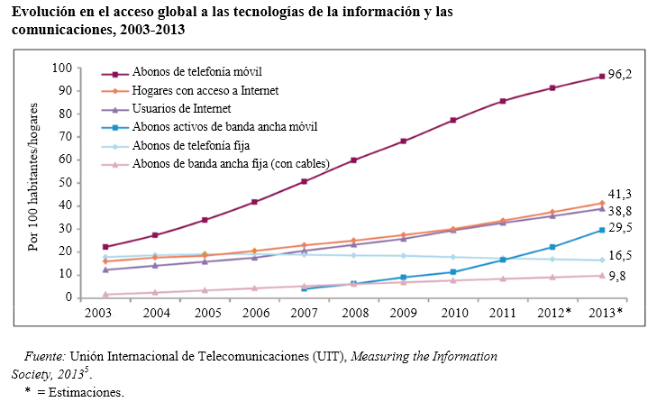

Como podemos observar, se ha dado un rápido crecimiento en las capacidades de los componentes y las redes de las TIC, lo que han impulsado una innovación igual de rápida en la tecnología y los servicios.

Según el Informe de Prospectiva del Sector TIC Escenarios Futuros y Nichos de Oportunidad (Ministerio de Telecomunicaciones y Sociedad de la Información, 2013), se identifican las siguientes tendencias de desarrollo:

1. Tendencias internacionales sobre el desarrollo de las TIC: dispositivos, tecnologías, patrones de uso, etc. El ritmo de cambio de este sector es muy alto, por lo que las previsiones tienen una validez temporal limitada. A continuación, se recogen las principales tendencias observadas por la Conferencia de las Naciones Unidas sobre Comercio y Desarrollo (UNCTAD) en febrero de 2013 y que se prevén marquen la evolución del sector TIC:
   * Revolución móvil
   * Rápida adopción de celulares con acceso a internet (smartphones)
   * Crece el número de usuarios de internet
   * Mejora el acceso a la banda ancha
   * Extensión de los social media
   * Los gobiernos impulsan los servicios de e-government
   * El cloud computing trae nuevas oportunidades y riesgos
2. Estrategias y políticas que lleven a cabo países de la región, cuyo desempeño puede afectar al desarrollo del sector TIC en Ecuador, sobre todo porque la mayoría de los países están llevando a cabo políticas de apoyo al sector. Las principales tendencias son:
   * Consolidación del proceso de internacionalización de la industria de SW y servicios TI
   * América latina sigue apostando por ser centro global para prestación de servicios TI
   * Nuevos países de la región apuestan por crecer en la industria de servicios de ti: américa central, Paraguay, Colombia…
   * Software, aplicaciones, servicios, contenidos y social media sobre smartphones y tablets, principales nichos de crecimiento
   * Extensión de la industria de servicios y contenidos digitales
   * Fuerte expansión de los servicios de Ti (vinculados al software)
     1. Crecimientos de doble dígito tanto en el Mercado de Business Process Outsourcing (BPO) como en el de Outsourcing e de Infraestructuras (ITO)
     2. Centros cautivos proveedores de servicios a otras empresas y/o adquiridos por BPO
     3. Chile, Colombia y Centroamérica están atrayendo cada vez más inversión del sector
     4. Impulso de los gobiernos al desarrollo del sector a través de incentivos y apoyos a la inversión
     5. Crecimiento de Knowledge Process Outsourcing (KPO); transferencia de la India

### **ENTORNO NACIONAL: TENSIONES Y PROBLEMAS NACIONALES**

De acuerdo a los objetivos planteados en el Plan Nacional del Buen Vivir 2013 – 2017, la carrera de Ingeniería en Tecnologías de la Información, se alinea a los objetivos 4, 10 y 11, mismo que corresponde al contexto de Economía Social y Solidaria, específicamente a los siguientes problemas (SENPLADES, 2013):

En el eje de Matriz Productiva:

* Agregación de valor de productos y servicios
* Impulsar la investigación científica y tecnológica en los sectores productivos.

En el eje de Trabajo:

* Fortalecimiento de pequeñas y medianas empresas en ramas estratégicas.

A estos problemas se añaden, los principales problemas que afronta el sector de Tecnologías de la Información, recogidos en el Informe de Prospectiva del Sector TIC Escenarios Futuros y Nichos de Oportunidad (Ministerio de Telecomunicaciones y Sociedad de la Información, 2013):

* Escasez de información de mercadosobre la industria TIC: se han constatado carencias en información estadística relevante en prácticamente todos los ámbitos que tienen que ver con las TIC y las empresas
* La visión del sector solo incluye software y no la oferta de servicios de TI
* Desconocimiento de la industria de servicios y contenidos digitales, tanto orientada a la web, como celular, tablets y TV (apagón digital en 2017)
* Existe una Política de restricciones a la importación de celulares: freno a la industria
* La demanda nacional de software y servicios TIC desconoce cuál es la oferta nacional
* Baja asociatividad del sector
* Reducido tamaño de las empresas: freno para ganar competitividad
* Baja certificación de calidad y de SW
* Bajas cifras de exportaciones del sector
* Deficiencias en formación académica superior y técnica profesional
* Carencias en aspectos gerenciales y de marketing de las empresas
* Dificultad para el acceso al financiamiento a las empresas del sector
* Escaso Valor Agregado a su oferta de productos y servicios
* Baja especialización de las empresas: demasiadas empresas siguen siendo “generalistas” y ofreciendo “de todo”
* Baja vinculación universidad-empresa e impulso a transferencia de tecnología
* Escasa inversión en I+D

**ENTORNO NACIONAL: SECTORES IDENTIFICADOS**

Las Tecnologías de la Información, al ser tecnologías con fines generales, el valor y sus efectos se derivan principalmente de su utilización en otros sectores económicos y sociales, tomando un rol transversal. Hay tres aspectos de las TIC especialmente importantes para el desarrollo económico y social:

a) Posibilitar una mayor eficiencia en los procesos económicos y sociales;

b) Mejorar la eficacia de la cooperación entre los distintos interesados;

c) Aumentar el volumen y la variedad de información a disposición de las personas, las empresas y los gobiernos.

Llevar a la práctica esos aspectos depende no solo de la tecnología, sino también de la relación entre la tecnología y otros factores, en particular las capacidades humanas necesarias para aprovecharlos.

Las tecnologías de la información al ejercer un rol transversal, inciden significativamente en los siguientes sectores:

* **Sector de las Tecnologías de la Información**
* **Sector Hardware y Software**
* **Industrias Básicas:** Refinería, Astillero, Petroquímica, Metalurgia, Siderurgia, Celulosa y Papel, Farmacéutica y Motores
* **Empresas Públicas**

|  |  |
| --- | --- |
| Sectores Estratégicos | |
| Hidrocarburos | EP Petroecuador  Petroamazonas EP  Flota Petrolera Ecuatoriana Flopec EP  Refinería del Pacífico CEM  Operaciones Rio Napo CEM |
| Minería | Empresa Nacional Minera Enami EP  Gran Nacional Minera Mariscal Sucre CEM |
| Electricidad | Corporacion Eléctrica del Ecuador CELEC EP  Corporacion Nacional de Electricidad Cnel EP  Eléctrica de Guayaquil EP  Cocasinclair EP  Hidrolitoral |
| Telecomunicaciones | Corporacion Nacional de Telecomunicaciones CNT  EP Televisión y Radio de Ecuador EP RTV Ecuador  Correos del Ecuador |
| Otros | Ecuador EstratégicoEP |
| OTROS SECTORES | |
| Productivo | Tame EP  Ferrocarriles del Ecuador EP  Empresa Pública Cementera del Ecuador EPCE  Infraestructuras Pesqueras del Ecuador EP  Unidad Nacional de Almacenamiento EP  Empresa Publica Importadora EPI EP |
| Seguridad | Astilleros Navales del Ecuador Astinave EP  Empresa de Municiones Santa Bárbara EP  Fabricamos Ecuador Fabrec EP |
| Social | Empresa Nacional de Fármacos Enfarma EP  Empresa Pública de Parques Urbanos y Espacios Públicos |
| Conocimiento y Talento Humano | Yachay EP |
| Fuente: Empresas Públicas y su planificación, SENPLADES, CGEP. | |

* **Sectores estratégicos:** Hidrocarburos, Minería, Electricidad, Telecomunicaciones, Astilleros
* **Cadenas productiva y productos priorizados:** Alimentos frescos y procesados, Biotecnología (Bioquímica y Medicina), Confecciones y calzado, Energía renovables, Industria farmacéutica, Metalmecánica, Petroquímica, Productos forestales de madera, Servicios ambientales, Tecnología (software, hardware y servicios informáticos), Vehículos, automotores, carrocerías y partes, Construcción, Transporte y servicios, Turismo, Instituto Geográfico Militar y Armada.
* **Sectores encargados del desarrollo y ejecución de proyectos estratégicos**

La siguiente tabla resume el sector de las empresas publicas:

La siguiente tabla resume el sector de Proyectos Estratégicos por Zona de Planificación: 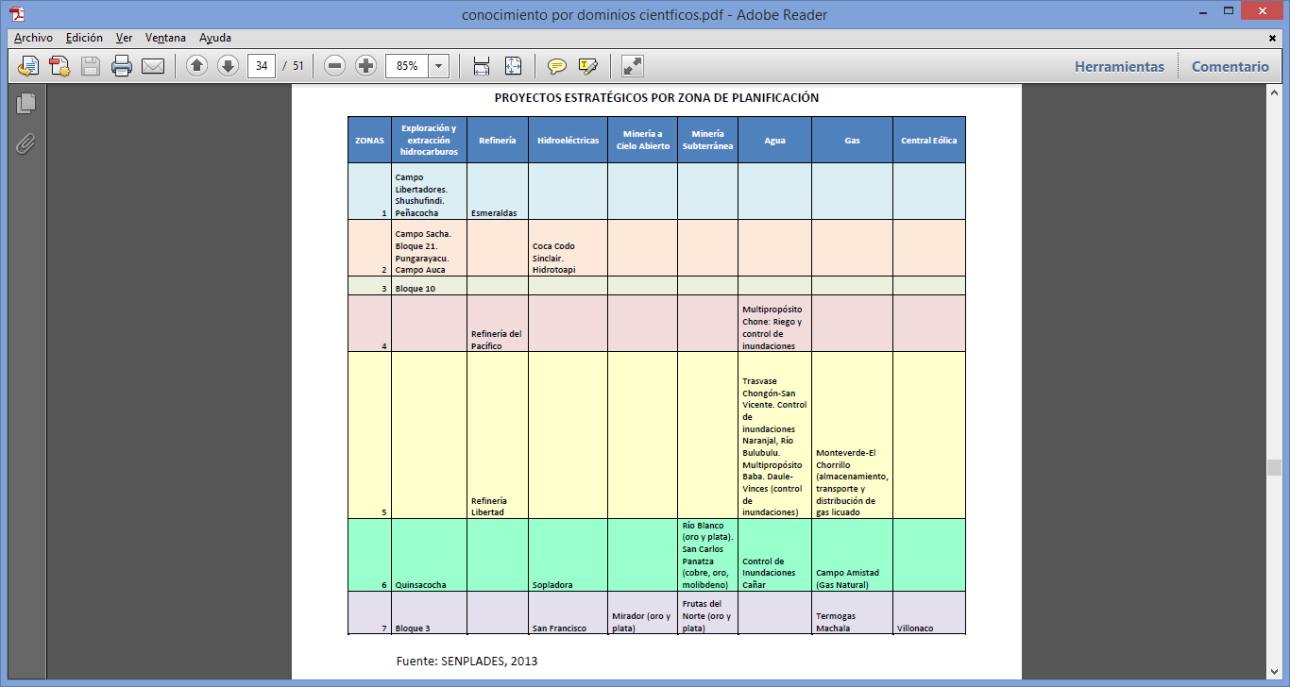

El sector de Software y Hardware, en el cual se desempeñará la carrera de Ingeniería en Tecnologías de la Información, de acuerdo al estudio de mercado realizado por la (Asociación Ecuatoriana de Software, 2011), se clasifica en los siguientes segmentos:

* Software

1. Global Application Software
2. Systems Software
3. Home Entertainment Software

* Servicios de Tecnologías de Información (TI)

1. Data processing y outsourcing
2. Global IT Consulting and other services

* Software y servicios para internet

1. Internet software(desarrollo y ventas)
2. Online databases y servicios interactivos
3. Servicios de registro de direcciones web
4. Internet design services

* Computadores y periféricos

1. Computer hardware: computadores personales, servidores y networking
2. Computer storage y periféricos: Electronic computer , components, periféricos

**ENTORNO NACIONAL: ACTORES IDENTIFICADOS**

Un actor es todo individuo, que se encuentra o forma parte de un grupo, organización, entidad, corporativo o institución del sector público, social, privado, organización no gubernamental o agencia internacional que tenga relación directa o indirecta con un proyecto a ejecutar.

Los actores internos y beneficiarios directos del presente proyecto son: estudiantes, docentes y personal administrativo.

Por otro lado a nivel nacional, se puede distinguir al menos tres tipos de actores externos, que son parte del talento humano y se encuentran ubicados en los siguientes sectores:

* Sector público
* sector privado productivo y empresarial, y
* sociedad civil

Entre las instituciones del sector público se encuentran: Presidencia, Ministerios y Secretarias, GADS Provinciales y Cantonales y Empresas Públicas.

Los actores identificados en el sector privado productivo y empresarial responden a los siguientes sectores: Sector de las Tecnologías de la Información (TI), Sector Hardware y Software, Industrias Básicas, Sectores estratégicos, Cadenas productiva y productos priorizados y sectores encargados del desarrollo y ejecución de proyectos estratégicos.

De acuerdo a la Superintendencia de Compañías, en la actualidad existen 633 empresas, a nivel nacional, que participan en el sector de “Programación Informática, Consultoría de Informática y actividades conexas”. (Asociación Ecuatoriana de Software, 2011).

Del total de las empresas, 610 se dedican a dos actividades principales:

1. Adaptación de programas informáticos a las necesidades de los clientes, es decir, modificación y configuración de una aplicación existente
2. Actividades relacionadas a informática como: recuperación en casos de desastre informático, instalación de programas informáticos.

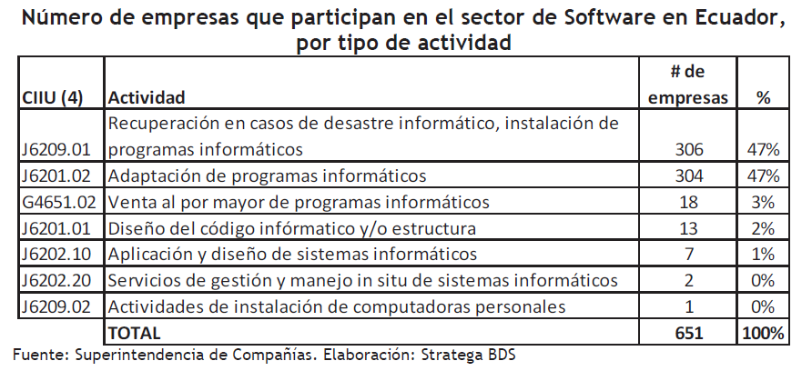

Del total de empresas, el 49% se encuentran concentradas en la ciudad de Quito y el 37% en la ciudad de Guayaquil, el porcentaje restante se encuentra en otras ciudades.

**ENTORNO NACIONAL: TENDENCIAS DE DESARROLLO**

Según el Informe de Prospectiva del Sector de las Tecnologías de la Información y Comunicación (TIC) Escenarios Futuros y Nichos de Oportunidad (Ministerio de Telecomunicaciones y Sociedad de la Información, 2013), la situación de Desarrollo de las TIC en Ecuador se resume en lo siguiente:

* Posición de retraso en el contexto internacional y lejos de los líderes de América Latina
* Crecimiento y buenos ratios en telefonía fija, acceso a Internet y dispositivos celulares
* Datos menos favorables en banda ancha fija y móvil en smartphones: restricción a la importación de celulares, freno para smartphones, servicios y aplicaciones sobre celulares, y para la industria
* Escaso uso de las TIC en las empresas y Escasez en datos sobre TIC en empresas:
  + - Retraso en Planes de e-Gobierno y en los servicios y contenidos digitales

La situación de la Industria de las Tecnologías de la Información y Comunicación (TIC) en Ecuador se resume en lo siguiente (Ministerio de Telecomunicaciones y Sociedad de la Información, 2013):

**SOFTWARE:**

* Industria local centrada en ERP, sobre todo soluciones genéricas (temas de gestión administrativo y financiero)
* Volumen de exportación supone 13.5% de las ventas del sector
* Plan de Mejora Competitiva del Sector (ejecución parcial de Plan)

**INDUSTRIA SERVICIOS DE TECNOLOGÍAS DE LA INFORMACIÓN (TI)**

* Sin datos; no incorporada en los planes del sector

**INDUSTRIA DE SERVICIOS Y CONTENIDOS DIGITALES**

* Sin datos. Es un sector nuevo, de escasa dimensión.

**ENTORNO NACIONAL: TENDENCIAS DE DESARROLLO Y EL PLAN NACIONAL DEL BUEN VIVIR**

En el Plan Nacional del Buen Vivir, uno de los ejes que aporta a las rupturas y aportes programáticos es la Revolución del Conocimiento, que propone la innovación, la ciencia y la tecnología, como fundamentos para el cambio de la matriz productiva, concebida como una forma distinta de producir y consumir. Esta transición llevara al país de una fase de dependencia de los recursos limitados (finitos) a una de recursos ilimitados (infinitos), como son la ciencia, la tecnología y el conocimiento.

Esta tendencia se ve enmarcada en el contexto de Economía Social y Solidaria a través de los siguientes objetivos y políticas a seguir:

**Objetivo 4**: Fortalecer las capacidades y potencialidades de la ciudadanía.

El desarrollo de capacidades y potencialidades ciudadanas requiere de acciones armónicas e integrales en cada ámbito. Mediante el presente proyecto de rediseño curricular se proyecta lograr una educación de calidad que favorezca la adquisición de saberes para la vida y fortalezca la capacidad de logros individuales y sociales.

La educación, entendida como formación y capacitación en distintos niveles y ciclos, es indispensable para fortalecer y diversificar las capacidades y potencialidades individuales y sociales, y promover una ciudadanía participativa y crítica. Es uno de los medios más apropiados para facilitar la consolidación de regímenes democráticos que contribuyan la erradicación de las desigualdades económicas, políticas, sociales y culturales.

**Políticas**

**4.6.** Promover la interacción recíproca entre la educación, el sector productivo y la investigación científica y tecnológica, para la transformación de la matriz productiva y la satisfacción de necesidades.

**Objetivo 10.** Impulsar la transformación de la matriz productiva

Los desafíos actuales deben orientar la conformación de nuevas industrias y la promoción de nuevos sectores con alta productividad, competitivos, sostenibles, sustentables y diversos, con visión territorial y de inclusión económica en los encadenamientos que generen. Se debe impulsar la gestión de recursos financieros y no financieros, profundizar la inversión pública como generadora de condiciones para la competitividad sistémica, impulsar la contratación pública y promover la inversión privada.

**Políticas**

**10.1.** Diversificar y generar mayor valor agregado en la producción nacional

**10.2.** Promover la intensidad tecnológica en la producción primaria, de bienes intermedios y finales

**Objetivo 11.** Asegurar la soberanía y de los sectores estratégicos para la transformación industrial y tecnológica.

El Ecuador tiene una oportunidad histórica para ejercer soberanamente la gestión económica, industrial y científica, de sus sectores estratégicos. Esto permitirá generar riqueza y elevar en forma general el nivel de vida de nuestra población. Para el Gobierno de la Revolución Ciudadana, convertir la gestión de los sectores estratégicos en la punta de lanza de la transformación tecnológica e industrial del país, constituye un elemento central de ruptura con el pasado.

**Políticas**

**11.3.** Democratizar la prestación de servicios públicos de telecomunicaciones y de tecnologías de información y comunicación (TIC), incluyendo radiodifusión, televisión y espectro radioeléctrico, y profundizar su uso y acceso universal.

La carrera de Ingeniería en Tecnologías de la Información al ser transversal apoya a los demás objetivos y políticas del plan.

Las tendencias de desarrollo consideradas en la Transformación de la Matriz Productiva, se ve enmarcada en los siguientes ejes y políticas:

**Eje No. 2.-** Agregación de valor en la producción existente mediante la incorporación de tecnología y conocimiento en los actuales procesos productivos de biotecnología (bioquímica y biomedicina), servicios ambientales y energías renovables.

**Eje No. 3.-** Sustitución selectiva de importaciones con bienes y servicios que ya producimos actualmente y que seríamos capaces de sustituir en el corto plazo: industria farmacéutica, tecnología (software, hardware y servicios informáticos) y metalmecánica.

**Política 1:** Diversificar y generar mayor valor agregado en la producción nacional

**Política 2:** Promover la intensidad tecnológica en la producción primaria, de bienes intermedios y finales

**Política 3:** Diversificar y generar mayor valor agregado en los sectores prioritarios que proveen servicios

Desde una perspectiva estratégica, el desarrollo de conocimientos con alto valor agregado es esencial, así como la investigación e innovación técnica y tecnológica.

En el ámbito rural, el acceso y conocimiento de nuevas tecnologías de comunicación e información juega un papel central para disminuir los costos de transacción. La educación es un área clave para reducir la brecha digital que profundiza desigualdades.

La educación superior es un poderoso agente de potenciación de las capacidades ciudadanas, cuando genera contextos apropiados para el desarrollo de “libertades positivas”, con énfasis en la investigación científica y el desarrollo tecnológico, de manera que incida en la reconversión del régimen actual de desarrollo.

La educación superior y la investigación asociada a ella deben concebirse como un bien público en tanto su desarrollo beneficia a la sociedad en su conjunto más allá de su usufructo individual o privado. Ecuador es uno de los países latinoamericanos con menores coberturas de la educación superior, es, entonces, una prioridad aumentar el acceso a este nivel educativo. A la par, se debe garantizar igualdad de oportunidades para todas y todos.

Especial importancia habrá que prestar al control de las diferentes ofertas formativas involucradas en el conjunto de instituciones que integran el campo de la educación superior–universitaria.

Asimismo, se vuelve imprescindible que las personas con más formación y más experiencia investigativa y en docencia, accedan a una carrera académica investigativa.

Por otra parte, la investigación que se realiza en las universidades debe transformarse en uno de los principales puntales de la transformación de la economía primario exportadora. Resulta indispensable ligar la investigación producida en las universidades a los institutos públicos de investigación a fin de crear sinergias que permitan aportar valor agregado a la industria nacional.

Dado el rezago que tiene el país en investigación, debe ser prioridad de la cooperación internacional la transferencia tecnológica y de conocimientos que apunten a una satisfacción de necesidades básicas más eficiente y con calidad así como a la consolidación de la industria nacional. De acuerdo a estimaciones de Datamonitor, el sector software y servicios a nivel global presentará un comportamiento ligeramente más conservador en el periodo 2009 – 2014, con una tasa de crecimiento anual compuesta (CAGR) de 8,5%. Los años de mayor crecimiento, de acuerdo a la fuente mencionada, serán el 2013 y 2014, con tasas anuales de crecimiento superiores al 9%. (Asociación Ecuatoriana de Software, 2011)

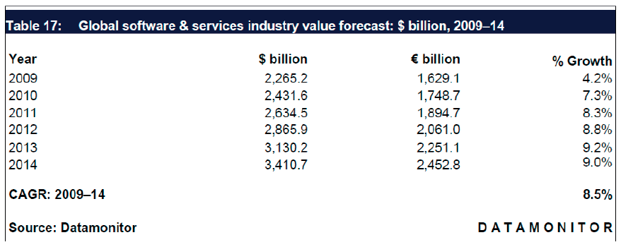

**Fuente:** Datamonitor

Los hallazgos más importantes en lo que se refiere al uso de Tics, por parte de los establecimientos comerciales en el Ecuador, se resume en lo siguiente: del total de los establecimientos tenemos que el 11% utiliza internet.

Del total de establecimientos del sector de servicios, el 18% usa el servicio de internet, el 14% usa el correo electrónico como herramienta. Finalmente el uso de páginas web está aún más bajo en su penetración en los establecimientos de todos los sectores, apenas el 3%. (Asociación Ecuatoriana de Software, 2011)

### **ENTORNO REGIONAL: TENSIONES Y PROBLEMAS DE LA ZONA 3**

La Zona de Planificación 3 se caracteriza por su ubicación geográfica estratégica, pues constituye una conexión importante entre la Sierra y la Amazonía. Administrativamente está constituida por cuatro provincias (Cotopaxi, Chimborazo, Pastaza y Tungurahua), 30 cantones, 139 juntas parroquiales. Para optimizar la prestación de servicios y acercarlos a la ciudadanía, se han definido 19 distritos y 142 circuitos administrativos. (SENPLADES, 2011)

Los problemas identificados en la zona 3 corresponden a los identificados en las Tensiones y Problemas Nacionales.

Los principales sectores identificados en la zona 3 son:

|  |  |  |  |  |
| --- | --- | --- | --- | --- |
| ESTRUCTURA SECTORIAL DE LA PEA EN LAS PROVINCIAS DE LA ZONA 3 | | | | |
| Provincia | **Tungurahua (%)** | **Cotopaxi (%)** | **Chimborazo (%)** | **Pastaza (%)** |
| Agricultura | 34 | 49,7 | 49,7 | 37,3 |
| Manufactura | 18 | 9,9 | 8,6 | 7,2 |
| Comercio | 18 | 12,1 | 12,6 | 11,3 |
| Servicios | 13 | 12,1 | 15,6 | 27,1 |
| Transporte | 5 | 4,7 | 3,5 | 4,0 |
| Construcción | 5 | 6,0 | 4,7 | 5,7 |
| Servicios Financieros | 2 | 1,1 | 1,4 | 1,4 |
| Otros | 5 | 4,4 | 3,9 | 6 |
| Total | 100 | 100 | 100 | 100 |

Fuente: Agendas para la transformación productiva territorial: Provincia de Chimborazo, Tungurahua, Pastaza y Cotopaxi

**ENTORNO REGIONAL: TENDENCIAS DE DESARROLLO**

Según la propuesta de Desarrollo y Lineamientos para el Ordenamiento Territorial de la Zona 3 realizada por la (Senplades, 2010), se definen las siguientes tendencias:

**Objetivo General**

Consolidar una propuesta de planificación zonal con ordenamiento territorial, que viabilice el desarrollo de la Zona de Planificación 3 en forma armónica, sostenible y sustentable en el manejo de sus recursos, en cumplimiento con los principios del Buen Vivir.

**Objetivos específicos**

* Fortalecer la planificación como mecanismo de gestión en los diferentes niveles de gobierno y la sociedad civil
* Proponer el ordenamiento territorial zonal sobre la base de la conservación de sus recursos naturales y su uso sustentable
* Definir los roles y funciones de la zona que impulsen el desarrollo territorial y aporten el desarrollo nacional
* Promover la recuperación y mantenimiento de la riqueza cultural y natural de la zona
* Cumplir los mandatos constitucionales enmarcados en objetivos nacionales

**Estrategias**

* Definir proyectos integradores de gestión mancomunada del Gobierno Central con los Gobiernos Autónomos Descentralizados y el sector privado.
* Impulsar la participación ciudadana en las políticas públicas como mecanismo de fortalecimiento de la democracia participativa y la transparencia
* Fomentar la producción agropecuaria rentable y limpia, mediante la promoción de alternativas y tecnologías acordes con las características de la zona y las necesidades del país.
* Estimular el desarrollo de la pequeña industria, microempresa y artesanía, a través del mecanismo de la asociatividad, como fuente generadora de empleo e ingresos
* Aprovechar la riqueza natural de la Zona de manera sustentable , con el disfrute responsable de los recursos naturales
* Promover la calidad y el acceso a los servicios educativos y de salud, que incorporen elementos y prácticas ancestrales
* Disminuir los niveles de pobreza en la zona, con una adecuada provisión de servicios básicos e infraestructura; y fomento de actividades productivas que generen fuentes de trabajo y remuneraciones justas.
* Promover la conservación de áreas protegidas y el manejo integral de cuencas hidrográficas, a partir de planes de manejo vinculados al ordenamiento territorial de los Gobiernos Autónomos Descentralizados.

**Políticas**

De las consultas ciudadanas, talleres y grupos focales, la ciudadanía ha identificado en la zona de planificación 3 los siguientes temas considerados prioritarios:

1. Superar las brechas de pobreza y extrema pobreza y contribuir al mejoramiento de las condiciones de salud y calidad de vida, por medio del acceso a servicios básicos.
2. Asegurar la redistribución solidaria y equitativa de la riqueza
3. Promover la soberanía alimentaria y manejar sosteniblemente el patrimonio natural, considerando su biodiversidad y variedad genética, reduciendo la vulnerabilidad frente a los riesgos.
4. Fomentar la asociatividad, la microempresa familiar y el fortalecimiento de los pequeños y medianos emprendimientos
5. Preservar, valorar y difundir el patrimonio cultural
6. Promover el desarrollo territorial integral y equilibrado , para la formación de una estructura nacional poli céntrica de asentamientos humanos
7. Mejorar la conectividad
8. Propiciar acciones coordinadas entre los diferentes actores de la zona, con carácter participativo e incluyente
9. Promover el carácter plurinacional del Estado y fortalecer la interculturalidad

**Principales líneas de acción**

En el contexto de la Transformación de la matriz productiva se tiene las siguientes líneas de acción

* Fomentar el crecimiento de la producción en las vertientes y fondo de cuenca interandina, con un enfoque de sustentabilidad que permita la conservación de los páramos y bosques de las provincias de Cotopaxi, Tungurahua y Chimborazo
* Impulsar la generación de valor agregado en las cadenas productivas, toando como base la estrategia para el cambio de la matriz productiva en el marco del enfoque de Soberanía Alimentaria
* Fortalecer la conectividad regional, nacional e internacional para la integración territorial productiva y comercial
* Impulsar el crecimiento del turismo en sus diversas modalidades en el marco de la economía popular y solidaria
* Impulsar la capacitación, formación e investigación
* Contribuir al desarrollo de la pequeña y mediana industria en el marco de la Agenda Zonal

En el contexto de la Reducción de brechas y desigualdades socioeconómicas se tiene las siguientes líneas de acción:

* Impulsar la equidad que viabilice la revolución urbana y el Buen Vivir rural, garantizando la reducción de brechas a través de la desconcentración de los servicios y la inversión pública hacia zonas deprimidas.
* Fomentar la gestión territorial urbana y rural sustentable en los gobiernos autónomos descentralizados y entidades competentes del Ejecutivo.
* Fortalecer los procesos de construcción participativa, formulación e implementación de planes de Desarrollo y de Ordenamiento Territorial.
* Motivar la creación de normativa específica que fortalezca la gestión del territorio 166

En el contexto de Sustentabilidad patrimonial se tiene las siguientes líneas de acción:

* Impulsar y fortalecer las acciones del estado para la conservación, protección y recuperación de ecosistemas, con especial atención en páramos, ceja andina y bosque
* Fortalecimiento de programas y estrategias para la protección de ecosistemas frágiles
* Optimizar los procesos de ordenamiento territorial de gobiernos autónomos descentralizados y entidades competentes del Ejecutivo
* Incentivar la elaboración de propuestas de producción alternativa en zonas frágiles (planes de manejo agroforestal, entre otros).
* Favorecer el mejoramiento de la calidad del agua y suelo con programas mancomunados de manejo sustentable de las cuencas hídricas de la zona.
* Apoyar a la formación de mancomunidades para la gestión integrada de desechos sólidos y líquidos

### **ENTORNO LOCAL: TENSIONES Y PROBLEMAS LOCALES**

Según datos obtenidos en el reporte: “Agendas para la transformación productiva territorial: Provincia de Chimborazo” (Ministerio de Coordinación de la Producción, Empleo y Competitividad , 2011), Chimborazo ha aportado a la Población Económicamente Activa – PEA con el 31% de la Región 3 y el 4% de la fuerza laboral del país, según datos del censo 2001 y económicamente es la tercera de mayor aporte a la Región 3 con el 19% del Producto Nacional Bruto, en promedio 2004 – 2007, y el 2% a nivel nacional en el mismo período.

De la población económicamente activa según el Fascículo Provincial Chimborazo (Instituto Nacional de Estadísticas y Censos, 2012), del total de la población entre hombres y mujeres, el 50,5% trabaja por cuenta propia, mientras que 15,9% es empleado privado, el 11,9% es empleado del estado y el resto realiza otras actividades como: Jornalero o peón, empleado doméstico, patrono, trabajador no remunerado, socio, no declarado.

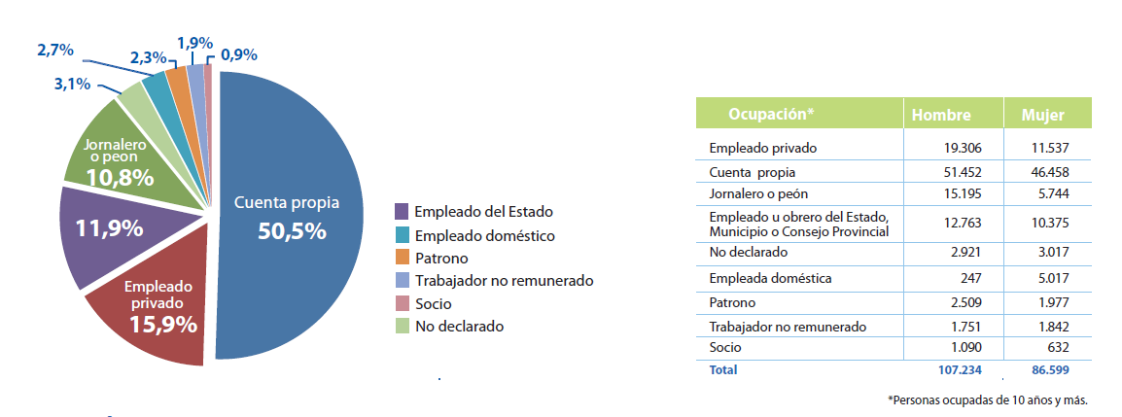

Fuente: INEC, Resultados de población y vivienda en el Ecuador 2010

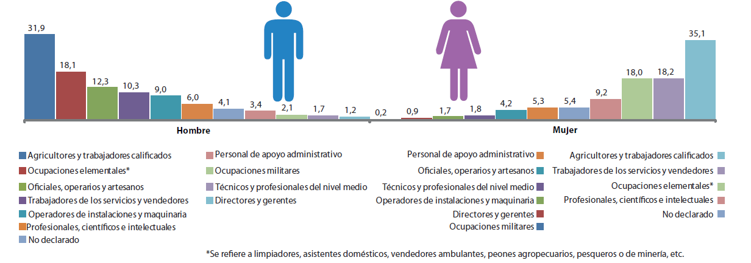

Fuente: INEC, Resultados de población y vivienda en el Ecuador 2010

Al 2007, los sectores con mayor porcentaje de aportación al Producto Nacional Bruto son: Comercio al por mayor y menor (18%), Industrias manufactureras (18%), Agricultura, ganadería, caza y silvicultura (15%), Transporte, almacenamiento y comunicaciones (13%).

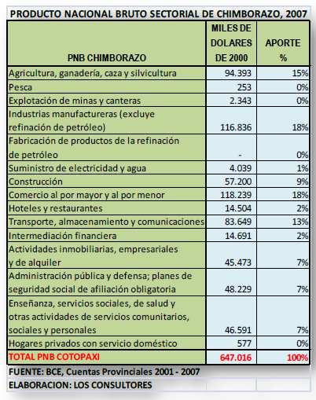

La mayoría de problemas que enfrenta la provincia de forma general son problemas productivos estructurales, que han impedido el desarrollo de la producción.

En el contexto de las Tecnologías de la Información y la Comunicación, el acceso a la telefonía celular representa el 58,3% del total de la población, el uso del computador está en un 20,3%, el acceso a internet en un 6,7% y televisión por cable 7,7%. El índice de analfabetismo digital se encuentra en el 42,1%, lo que genera un estancamiento en los procesos de desarrollo económico de la provincia.

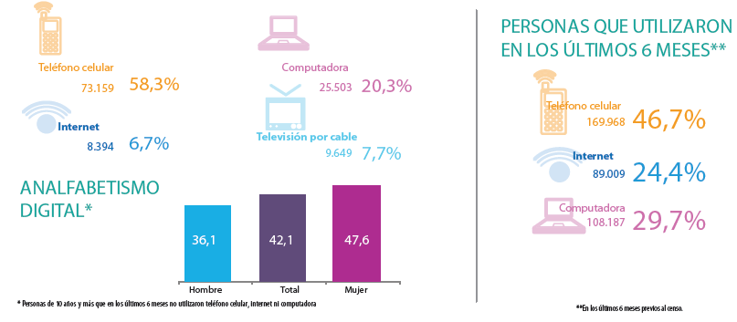

Fuente: Plan Estratégico de Desarrollo Cantonal Riobamba 2020 con Participación Ciudadana para el Desarrollo”

El Plan Estratégico de Desarrollo Cantonal Riobamba 2020 con Participación Ciudadana para el Desarrollo describe sobre la “HETEROGENEIDAD DEL DESARROLLO ECONÓMICO”, donde las diferencias tecnológicas son parte de los factores que generan grandes diferencias e inequidades de producción, productividad e ingresos a nivel local y nacional.

La provincia de Chimborazo presenta zonas de vulnerabilidad asociada a potenciales riesgos naturales, los cuales han sido identificados a partir de la información cartográfica levantada durante el proceso de elaboración de este Plan. Las amenazas naturales y antro picas están dadas por inundaciones (infraestructura y áreas productivas del cantón Cumandá por desbordamiento de los ríos Chambo y Chanchan); por desertificación debido al déficit de escorrentía (desde Palmira hacia Colta, Cajabamba y alrededores de San Juan); por movimientos de terrenos en zonas vulnerables (valles de los ríos Chambos, Chanchan y Pangor, cuenca alta del río Chimbo); por el desarrollo de la actividad humana en terrenos sin aptitud agrícola que juega un rol importante en los movimientos de terreno (colinas del valle interandino, siendo este fenómeno muy intensivo en la laguna de Colta); por amenazas sísmicas asociadas al ambiente geodinámico regional (fallas Pallatanga - Chingual) y al ambiente tectónico local (fallas de Pallatanga y Guamote); por amenazas volcánicas alrededor de volcanes activos con potencial de reactivaciones futuras (Chimborazo, Altar y especialmente el Volcán Tungurahua considerado crítico en cuanto a flujos de lava, piro plásticos y lodo)” (Curicama, 2009).

Dentro de las líneas estratégicas y programas de la Segunda Minga por Chimborazo, propuesta por el Gobierno Autónomo Descentralizado de la Provincia de Chimborazo, no se encuentran proyectos planificados, cuyo medio de soporte sean las tecnologías de la información.

En el contexto cantonal, Riobamba se ha transformado en centro comercial y de servicios de las actividades directas e indirectas relacionadas con las actividades productivas agrícolas del resto de cantones de la provincia, convirtiéndose en el mercado referencial, ya sea para la fijación de precios, como para el abastecimiento de insumos para la agricultura. Por lo tanto, la dinámica económica del cantón depende en gran medida de las actividades productivas en otros cantones, de allí la importancia de centro administrativo y capital de provincia.

Las actividades económicas del cantón están relacionadas con su funcionalidad geográfica, así, la zona rural es eminentemente agrícola y la urbana eminentemente comercial, industrial y de servicios (educación, salud, administración municipal y organismos e instituciones públicas). (Centro de Promoción y Empleo para el Sector Informal Urbano, 2015).

De acuerdo al “Plan Estratégico de Desarrollo Cantonal Riobamba 2020 con Participación Ciudadana para el Desarrollo” (Dirección de Proyectos de la Ilustre Municipalidad de Riobamba, 2008), los problemas identificados y que influyen directamente en el desarrollo económico de la ciudad y provincia son:

En el contexto de la Producción:

* Existe un limitado procesamiento, acceso y socialización de la información sobre mercado, producción y crédito, esta información se encuentra dispersa e inconsistente, su levantamiento por parte de los entes y actores, es de manera descoordinada y desconcentrada, dificultando su acceso a la ciudadanía.
* Existe una débil infraestructura tecnológica que soporte los procesos de planificación y coordinación entre el municipio, el consejo provincial y los ministerios, además de automatizar otros procesos que contribuyen al desarrollo económico de la ciudad.
* No se da valor agregado a los productos locales debido a la falta de inversión en la automatización de procesos que permitan la transformación económica, contando con una dispersa y limitada información para la investigación y el desarrollo.
* Ineficiencia en el sector productivo local debido a que se cuenta con tecnología obsoleta.

En el contexto de la Comercialización y mercadeo:

* La apertura comercial versus productos locales con bajo valor agregado debido a la ausencia de innovación tecnológica y el mal o ningún uso de la información

En el contexto de la Ciencia y Tecnología

* Insuficiente inversión para investigación debido a la falta de asignación de recursos por parte del estado, falta de visión en investigación para potenciar la producción, falta de producción de tecnología nueva, el inadecuado uso de los conocimientos tradicionales y su desvalorización.
* Débiles políticas que incentiven el desarrollo tecnológico occidental y ancestral (tradicional) debido a la utilización de tecnología externa que reproduce modelos de producción con consecuencias de vaciamiento de la economía local y depredación de los recursos naturales, además de la falta de visión política de incentivo a la investigación para la producción de ciencia y tecnología
* Difícil acceso a la tecnología, debido a que esta, es de uso exclusivo por los sectores productivos dedicados a la exportación, para otros se encuentra obsoleta para insertarse a procesos competitivos y otros por falta de organización al momento de acceder a la tecnología no logran un buen desempeño. Por otro lado las tecnologías locales son subutilizadas y desvalorizadas por sectores productivos, finalmente no existe una adecuada articulación entre lo que requieren los procesos productivos y lo que producen las universidades y centros de investigación.
* Dispersión y poco aprovechamiento de la información de investigación y desarrollo debido a que no existe acceso a la información, los procesos de difusión de tecnologías son inadecuados, no existen centros accesibles de promoción de investigación para sectores productivos. Finalmente existe descoordinación y desvinculación entre instituciones que realizan investigación.
* Altos costos e inadecuada aplicación de tecnologías debido a la utilización en alto grado de tecnologías externas con alto costo para la producción, débil utilización y desconocimiento de tecnologías propias y alternativas con bajo costo.
* Pérdida y desvalorización del conocimiento y prácticas tradicionales debido a un alto uso de tecnologías externas para la producción, insuficientes políticas estatales para la recuperación y difusión de prácticas y técnicas tradicionales para la producción y el proceso de globalización que excluye los conocimientos locales de economías débiles.
* Incipiente vinculación entre el sector educativo y productivo debido a que no existen políticas estatales de educación vinculada a la producción, el sistema educativo es inadecuado a la realidad, la falta de voluntad política de las autoridades nacionales y autoridades vinculadas a sectores educativos y mallas curriculares de centros de educación divorciadas de los sectores productivos

**ENTORNO LOCAL: ACTORES IDENTIFICADOS**

En la provincia de Chimborazo, se han identificado hasta diciembre del 2009, 2.068 organizaciones de la sociedad civil, es decir el porcentaje más alto, con 34% de las 6.093 instituciones registradas en toda la Región 3. Para efectos de la presente agenda únicamente se considerarán aquellas que tienen que ver con la parte productiva empresarial.

**ACTORES DE INSTITUCIONES PÚBLICAS EN CHIMBORAZO**

Se consideran instituciones públicas locales que promueven el desarrollo productivo presentes en la provincia, a los actores públicos representantes de los gobiernos seccionales y locales que en Chimborazo están constituidos por: 1 Prefecto Provincial, 10 alcaldías municipales cantonales, y 55 juntas parroquiales entre urbanas y rurales, totalizando 66 actores públicos locales y seccionales.

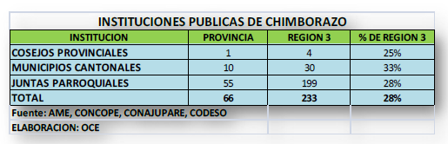

Por definición, estos gobiernos deben promover el desarrollo local de forma integral, lo que incluye especialmente la parte productiva, sin embargo se ha podido observar que existen organismos más o menos eficientes en esta tarea, dependiendo de una serie de factores que van desde lo económico hasta lo político; pero todos en mayor o menor medida han impulsado iniciativas locales que promueven emprendimientos.

También están presentes en la provincia las representaciones de las instituciones del gobierno centralque promueven el desarrollo productivo, entre las que se pueden identificar a:

Las instituciones del Gobierno Central, responsables de la Ejecución de Políticas, se identifican en tres niveles:

1. Instituciones responsables de Políticas Sectoriales
   * Ministerio de Agricultura, Ganadería, Acuacultura y Pesca - MAGAP
   * Ministerio de Turismo – MINTUR
   * Ministerio de Inclusión Económica y Social
   * Contraloría del Estado
   * Fiscalía del Estado
   * Consejo de la Judicatura
   * Defensoría Pública
   * Consejo Nacional Electoral
2. Organismos de apoyo en distintos niveles (financiamiento, información, tecnología, control de calidad, entre otras) que canalizan recursos y facilitan el desarrollo productivo, entre las que se cuentan:

* Corporación Financiera Nacional – CFN
* Banco Nacional de Fomento – BNF
* Banco del Estado – BEDE
* Servicio de Rentas Internas – SRI
* Secretaria Nacional de Ciencia y Tecnología – SENACYT
* Instituto Ecuatoriano de Crédito Educativo y Becas
* Instituto de Agrocalidad (Antiguo SESA)
* Instituto Nacional de Estadísticas y Censos – INEC
* Instituto Ecuatoriano de Normalización – INEN
* Superintendencia de Telecomunicaciones

1. Instituciones Responsables de Políticas Transversales

* Secretaría nacional de Planificación – SENPLADES
* Ministerio de Relaciones laborales

**ACTORES DE INSTITUCIONES PRIVADAS Y EMPRESARIALES EN CHIMBORAZO**

En la provincia de Chimborazo,de las 2.068 organizaciones registradas, las que más predominan son intermediación financiera (111), enseñanza (72), actividades inmobiliarias (62), transporte almacenamiento y comunicaciones (50), agricultura (27), construcción (24), industrias manufactureras (16) y comercio (24); sin considerar las organizaciones sociales. (Ministerio de Coordinación de la Producción, Empleo y Competitividad , 2011)

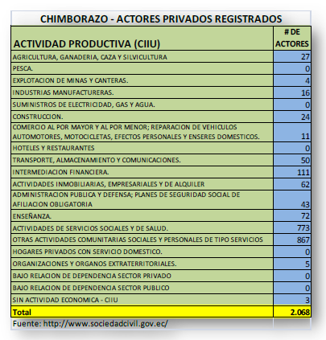

Cabe mencionar que algunos actores privados como los del sector de la agricultura son informales por lo que no se registran datos reales, pero al menos si se cuenta con datos referenciales.

Otro actor privado presente en la región, que ha surgido desde hace algunos años como una alternativa institucional promotora del desarrollo local, son las Agencias Provinciales de Desarrollo, que se constituyen en modelos alternativos de gestión y de cogobierno, y que convocan a todos los actores públicos y privados presentes en el territorio, mediante la creación de un espacio común de coordinación, cooperación y planificación conjunta y sinérgica. En el caso de Chimborazo, está la Corporación Regional Económica Empresarial Riobamba – CRECER, que es la Agencia de Desarrollo Económico Territorial de Riobamba y Chimborazo.

**ENTORNO LOCAL: TENDENCIAS DE DESARROLLO**

En la provincia de Chimborazo se han identificado inicialmente 10 negocios Potencialesque podrían tener una participación importante en la facturación regional, según datos de la Encuesta de Manufacturas del año 2007. En este grupo, se concluye ver que aunque pueda haber un desarrollo incipiente en la actualidad, la provincia presenta excelentes condiciones para su desarrollo, como la dotación de factores productivos, y recursos naturales e infraestructura para la producción.

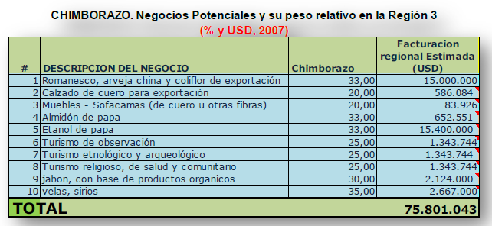

Fuente: (Ministerio de Coordinación de la Producción, Empleo y Competitividad , 2011)

Las tendencias están orientadas al desarrollo de los siguientes proyectos:

* Desarrollo de productos innovadores en el sector Alimentos Frescos y Procesados. Generación de valor agregado, sustitución de importaciones y generación de exportaciones, para ello establecer red y base tecnológica, productiva, asociativa y financiera para impulsar la cadena de producción de derivados cárnicos frescos
* Apoyo a la innovación y competitividad de los diferentes sectores priorizados a través de acciones sectoriales para cadenas y negocios a través de los programas InnovaEcuador, EmprendEcuador y Proyectos Emblemáticos
* Desarrollo de tecnologías de la información como estrategia de promoción de turismo a nivel nacional e internacional, turismo religioso, de salud y comunitario, turismo de observación, etnológico y arqueológico, a través de portales especializados.
* Tecnologías de conectividad con las comunidades (MAGAP)
* En relación a la eficiencia en la comercialización: Sistema de información referente a la formación del precio de la papa (MAGAP), Sistemas de Información sobre comportamiento de mercado. (Cre Ecuador)
* Acceder al mercado internacional: - Incremento del volumen de producción a través de programas de mejoramiento tecnológico y desarrollo productivo (Innova Ecuador)
* Acceso a nuevos mercados de consumo (petroleras, industria azucarera, siderúrgicas) a través de la generación de valor agregado en la producción (mejoramiento de procesos e infraestructura productiva) (Emprende Ecuador)

**CAPACIDAD DE ACTORES PARA ACCEDER A BIENES Y SERVICIOS DEL CONOCIMIENTO**

El modelo actual de crecimiento y bienestar de las sociedades modernas está presidido por el fenómeno de la innovación. La I+D+i (Investigación + Desarrollo+ Innovación), se configura como el motor de progreso de los países, en los que adquieren especial importancia las actividades científicas y tecnológicas para la mejora de la competitividad de sus economías en un mercado internacional cada vez más cambiante y global.

El Foro Económico Mundial ha publicado anualmente en los últimos diez años el Informe Global de Tecnologías de la Información, documento que analiza la evolución de las tecnologías de la información y comunicaciones, así como su incidencia y aprovechamiento en el desarrollo económico y social de los países. El NRI es un rango anual qué analiza y mide la forma como los países aprovechan las TIC y otras tecnologías para incrementar su bienestar, midiendo cuatro subíndices o componentes: ambiente, preparación, uso e impacto.

El Ecuador se encuentra ubicado en el puesto 91 de un total de 144 países, con un puntaje de 3.58 sobre 7, donde el promedio de la región (Latinoamérica) es de 3.68.

A pesar que desde el 2010 el Ecuador ha mejorado el índice general del NRI, y ha subido su posición por 23 puestos en el ranking mundial, todavía es necesario mejorar en muchos aspectos relacionados al entorno regulatorio, político, empresarial y habilidades relacionadas a la educación. (Ministerio de Telecomunicaciones y Sociedad de la Información, 2013)

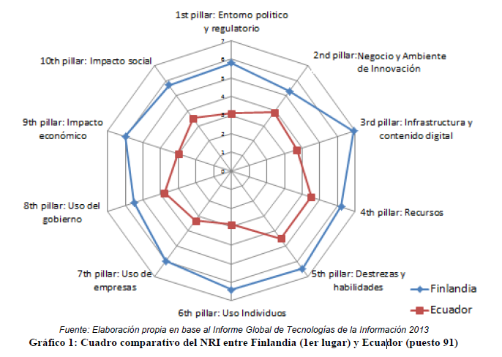

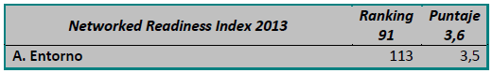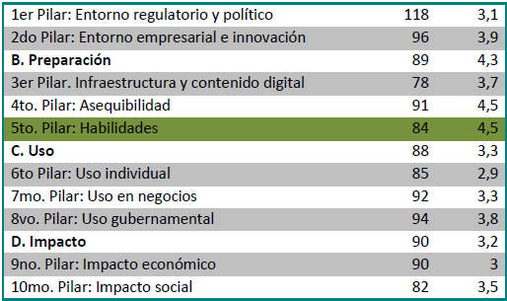

Fuente: Rango y puntaje de todos los pilares del indicador NRI para Ecuador en el 2013

Como podemos observar en el entorno de Infraestructura y contenido digital, existe una diferencia de 74,3 puntos, lo que indica que existe la necesidad de desarrollar Tecnologías de la Información y otras, para mejorar nuestro entorno y avanzar en el camino hacia el desarrollo de la sociedad de conocimiento ecuatoriana.

Las Tecnologías de la Información, están cambiando continuamente, en la actualidad estas tecnologías están migrando de sistemas servidor-cliente a cliente-nube por ejemplo. Esto significa un cambio del curso de la industria TIC y solo aquellos países y empresas que prevean estos cambios los transformarán en oportunidades, para ello es necesario mejorar los recursos humanos relacionados a las nuevas tecnologías.

Estas nuevas habilidades TIC son importantes para mejorar las posibilidades del país para competir con otros países en crecimiento de la región; para conseguir ventajas competitivas es necesario un mejoramiento continuo de la fuerza laboral nacional con habilidades y conocimientos en tecnología.

Actualmente la oferta académica TIC en el Ecuador es alta en términos de universidades y titulaciones, sin embargo es importante mejorar las capacidades del sistema académico y que están directamente relacionados a la investigación básica y avanzada, al fortalecimiento del entorno emprendedor para incrementar la innovación tecnológica e incrementar el acercamiento universidad-industria de tal forma incrementar puestos de trabajos altos en conocimiento y potencializar las cadenas de producción con alto valor agregado.

En los escenarios prospectivos propuestos por el Programa de Apoyo al Sistema Económico Social Solidario y Sostenible, a nivel nacional, se definen las siguientes proyecciones:

* Creciente presencia de las Tics en Ecuador y el sector TIC en crecimiento
* Incremento de la demanda tanto pública: Plan de Banda Ancha, Plan de Gobierno Electrónico, Plan Maestro DTD, Plan Mejora Competitiva del Software, así como privada de servicios de TI: contenidos digitales y aplicaciones.
* Mayor presencia como proveedora de SW en sectores estratégicos
* Desarrollo de las TIC en la población, que demanda cada vez más servicios, aplicaciones y contenidos, sobre todo en temas de Web 2.0, Social Media y Otros
* Desarrollo de las TIC en las empresas, que hace que éstas sean cada vez mayores demandantes de servicios y contenidos y en general de las TIC
* Nuevos negocios generados por la evolución de las TIC, algunos ya identificados en otros países y en Ecuador todavía muy incipientes; otros sin desarrollar

Una de los riesgos y amenazas definidos en el Informe de Prospectiva del Sector TI, específicamente en los nichos de Oportunidad de Desarrollo y Negocios son: la escasez de personal en el contexto de SERVICIOS DE TI (BPO, KPO y OTROS)

La carrera de Ingeniería en Tecnologías de la Información a través de los convenios firmados entre la Universidad Nacional de Chimborazo y entidades publico privadas, responderá con pertinencia y calidad, a través de un currículo, que permita elevar la gobernabilidad y el reconocimiento social a través de una alianza local – institucional – comunidad aportando significativamente al mejoramiento integral del ser humano, que se basa en la satisfacción de necesidades sociales, económicas y políticas, cuyo capital se encuentra en su gente, sus redes sociales, el trabajo familiar que han ratificado su valor y potencial que no tiene límites, basados en su madurez, entendimiento y conciencia, factores que han determinado una sostenibilidad socio cultural dentro de la provincia y que permitirán superar la situación de vulnerabilidad.

El currículo de la carrera de Ingeniería en Tecnologías de la Información permitirá que sus graduados estén en la capacidad de diseñar y administrar redes y bases de datos para:

* Manejar información digitalizada de los recursos naturales con los que cuenta la provincia, así como la producción agrícola, artesanal, construcción, comercio, transporte, financiera, educativa, de servicios, turística y demás, en cada uno de los cantones y parroquias de la provincia de Chimborazo, generando procesos asociativos en cadenas productivas y de valor, emprendimientos competitivos y complementarios, con clara identidad cultural e histórica asociada a un estilo de desarrollo sostenible y solidario, fortaleciendo las capacidades locales, recuperando y optimizando los recursos naturales y culturales.
* Contar con información digital para identificar los tipos de suelos, fuentes de agua de riego, producción de semillas mejoradas y/o certificadas, asistencia técnica, crédito, vialidad, tipos de comercialización, microempresas, sectores turísticos con los que cuentan todos los cantones de la provincia y sus atracciones turísticas, costumbres, platos típicos, artesanías, cultura, tradición y religión.
* Llevar información actualizada de los recursos naturales con los que cuenta la provincia para reducir la vulnerabilidad a riesgos naturales mediante una gestión ambiental participativa en la Provincia de Chimborazo que contribuya al Buen Vivir de sus habitantes y al respeto de los derechos de la Pachamama, por ejemplo mediante reforestaciones.
* Generación de tecnologías de la información para la promoción y difusión del patrimonio tangible e intangible de Chimborazo, mediante la revalorización del patrimonio cultural, se difundirá la existencia del patrimonio: (arquitectura, fiestas populares, casa de hacienda, escenarios naturales, arqueología), se ampliará el inventario y análisis de los conocimientos ancestrales; integrar el patrimonio y la diversidad cultural de la provincia a la producción, la educación y el turismo.
* Implementación de bases de datos que contribuyan a la automatización de los procesos: gobernantes, agregadores de valor y habilitantes, que satisfagan las necesidades de los clientes y mejoren los servicios.

## **TENDENCIAS DEL DESARROLLO DE LA CIENCIA Y LA TECNOLOGÍA**

El término tecno ciencia que designa el complejo entramado de la ciencia y la tecnología contemporáneas tiene una carga conceptual especial. No sólo indica que con el paso de la ciencia académica a la ciencia gubernamental e industrial, sobre todo en el siglo XX, ciencia y tecnología han llegado a ser prácticamente inseparables en la realidad. También señala una nueva imagen de la ciencia y la tecnología que los actuales estudios de ciencia y tecnología han ido destacando frente a las concepciones tradicionales (Medina, 1985).

Se podría pensar que el actual entramado de ciencia, tecnología, sociedad y naturaleza que constituye el núcleo de lo que se llama tecno ciencia es exclusivo de nuestra época, pero lo cierto es que ha existido con diferentes formas a lo largo de las tradiciones científicas. Su configuración actual es el resultado de tradiciones culturales que hay que reconstruir históricamente, si se quiere comprender y valorar las innovaciones tecno científicas características de nuestra tiempo junto con las decisivas transformaciones económicas, sociales, culturales y ambientales que estas están operando a escala mundial a fin de poder intervenir efectivamente en las mismas.

El proyecto actual de Sociedad del Conocimiento está creando nuevas formas y niveles de exclusión del mundo. El conocimiento tecno científico se produce en red. Sin embargo, cada nodo realiza una parte del trabajo desconociendo el resultado final. La red implica una homogeneización que pone en peligro la diversidad cultural. Por ello, es necesario que cada cultura pueda intervenir en los modos de producción y distribución de la tecno ciencia. (Olivé, 2006).

### **SOCIEDAD DEL CONOCIMIENTO, SISTEMAS CIENTÍFICO-TECNOLÓGICOS Y EXCLUSIÓN**

El siglo XXI ha nacido y comenzado a crecer en medio de una ola de violencia inusitada en la historia. No porque ahora haya más actos violentos en proporción a la población, sino porque hoy en día existen medios más eficaces para ejercer la violencia a gran escala, y de formas más variadas.

En la llamada sociedad del conocimiento el alcance a gran escala de la violencia ha sido posibilitado por cierto conocimiento científico, por algunos sistemas tecnológicos, y como consecuencia de lo que autores como Javier Echeverría han llamado la “tecno ciencia” (Echeverría 2003). Suele mencionarse al proyecto Manhattan (la construcción de la bomba atómica) como uno de los primeros grandes proyectos tecno científicos del siglo XX, lo cual es muy significativo, pues la bomba atómica representa quizá el primer gran salto cualitativo hacia la posibilidad de que una sola acción humana tenga un efecto devastador de dimensiones nunca antes conocidas.

Otros ejemplos paradigmáticos de tecno ciencia hoy en día se encuentran en la investigación espacial, en las redes satelitales y telemáticas, en la informática, en la biotecnología y en la genómica. Todos ellos pueden tener consecuencias benéficas para grandes grupos, pero también todos pueden utilizarse violentamente para fines condenables éticamente. Esto no significa que la ciencia y la tecnología sean éticamente neutrales y que todo dependa del uso que se les dé. Más bien implica que no deben hacerse evaluaciones de la ciencia y la tecnología en abstracto. Lo que realmente existe son sistemas científicos y tecnológicos con fines bien definidos y donde se usan ciertos medios para obtenerlos, por lo que son susceptibles de una evaluación desde un punto de vista ético (Olivé, 2006).

Dentro de los Desafíos de Transformación de la Organización Académica, la educación superior tiene que abrir sus horizontes para responder a la nueva época y ello involucra profundas transformaciones en su organización académica, se cita una de ellas:

1. La ruptura epistemológica que promueve una nueva forma de organización del conocimiento y los aprendizajes exigiendo nuevas formas de integración de la ciencia y los saberes, con modelos inter y transdisciplinarios que disuelven fronteras y barreras disciplinares para construir nuevas tecno-ciencias cuyas olas de transformación son estructurales y de largo alcance. La brecha en las olas de desarrollo tecno-científico, que según Carlota Pérez (1996) en América Latina corresponde a tres décadas, exige a la educación superior procesos de innovación educativa y curricular centrados en el modo 2 de producción del conocimiento. (Gibbons & Limoges, 2010).

**Tabla 1: Comparación del Modo 1 y Modo 2 de Organización Académica**

|  |  |
| --- | --- |
| MODO 1 | MODO 2 |
| Abordaje de problemas teóricos y de la realidad en función de los intereses de académicos y de demandas específicas del mercado ocupacional. | Abordaje pertinente de problemas de la ciencia y la realidad, en función de las necesidades que evidencian la práctica en los contextos de generación y aplicación del conocimiento, organizados con una visión de territorialidad y de actoría social (localización e integración de saberes con inclusión de los diversos actores). |
| Es exclusivamente disciplinar, las normas cognitivas lineales y predictivas producen aprendizajes y prácticas con interpretaciones únicas, dicotómicas y disyuntivas, sin posibilidad de integración de otros abordajes. Para el caso de las profesiones “técnicas”, se centran en el oficio. | Es multidisciplinar e interdisciplinar, nuevos y amplios abordajes, lenguajes, métodos y procedimientos de la ciencia y sus integraciones son los modelos para el aprendizaje y las intervenciones sociales, Se diluyen fronteras y barreras del saber que dan paso a la transversalización de métodos y de los sistemas conceptuales que estructuran las disciplinas. |
| Homogeneidad en los planteamientos curriculares y de aprendizaje. | Heterogeneidad en los currículos planteados por campos y con integraciones permanentes y modelos de aprendizaje multi rutas (itinerarios). |
| Los aprendizajes son organizativamente jerárquicos y tienden a preservar su forma en gradaciones y niveles, sin ningún tipo de articulación e integración de las diversas dimensiones que configuran el conocimiento de realidades complejas. | Los aprendizajes están dados en función de multiplicidad de ambientes, contextos, dimensiones y condiciones. Son significativos, conectados, contextualizados, transitorios y epocales. |
| Control de calidad funciona a través de indicadores que miden los productos académicos producidos en las estructuras curriculares, que en la mayoría de los casos intensifican el oficio. | Calidad es un constructo cultural, responsable, pertinente y reflexivo. El control de calidad se ejerce como un proceso socialmente ampliado, basado en los proyectos y visiones de educación superior y de sociedad. La academia responde con rigor y modelos de organización integral e integradores a la diversidad de los contextos de aplicación de conocimientos y aprendizajes. |
| Los currículos y modelos pedagógicos responden a concepciones de la comunidad académica y a demandas de hiper especialización. | Se priorizan “ecologías de saberes” (De  Souza, 2008), “los emprendizajes (COBO & MORAVEC, 2011), las demandas del proyecto de sociedad y de vida de los actores educativos. |
| La innovación y la creatividad de los aprendizajes es individual y discrecional | La innovación y la creatividad de los aprendizajes es individual y discrecional La innovación y la creatividad de los aprendizajes se manifiestan como un proceso colectivo, contextualizado y sistemático, que surge de la gestión del conocimiento y fortalece capacidades cognitivas ciudadanas y de los territorios del buen vivir. |
| Plantea las intervenciones sociales como una vinculación que trasfiere saberes. | Las intervenciones sociales son trabajadas como un proceso de construcción, apropiación y distribución de saberes. |

**Fuente:** EL CURRÍCULO DE LA EDUCACIÓN SUPERIOR DESDE LA COMPLEJIDAD SISTÉMICA - Elizabeth Larrea de Granados, 2013

### **LOS GRANDES DESAFÍOS NACIONALES**

Para el presente estudio es importante destacar los grandes desafíos que el gobierno nacional ha planteado como un incentivo fundamental para construir el futuro de la nación e ingresar a la Sociedad del Conocimiento, mismos que reposan en el artículo 387 de la Constitución de la República del Ecuador.

1) Facilitar e impulsar la incorporación a la sociedad del conocimiento para alcanzar los objetivos del régimen de desarrollo.

2) Promover la generación y producción de conocimiento, fomentar la investigación científica y tecnológica y potenciar los saberes ancestrales, para así contribuir a la realización del Buen Vivir, al sumak kawsay.

3) Asegurar la difusión y el acceso a los conocimientos científicos y tecnológicos, el usufructo de sus conocimientos y hallazgos en el marco de lo establecido en la Constitución y la Ley.

4) Garantizar la libertad de creación e investigación en el marco del respeto a la ética, la naturaleza, el ambiente, y el rescate de los conocimientos ancestrales.

5) Reconocer la condición de investigador de acuerdo con la Ley.

Dentro de las Políticas Nacionales de Ciencia, Tecnología, Innovación y Saberes Ancestrales, es importante destacar:

**Política Nº2:** Impulsar la generación y potenciación de la investigación científica, el desarrollo tecnológico, la innovación y la (re)valorización de los saberes ancestrales.

La Política Nº2 define el marco de referencia del comportamiento del Estado frente al desarrollo científico y tecnológico del Ecuador al establecer como su obligación el impulsar la generación y potenciación de la investigación científica, el desarrollo tecnológico, la innovación y los saberes ancestrales.

Impulsar la generación de la investigación científica encierra un compromiso de construir el Sistema Nacional y proveerlo de las herramientas necesarias para su funcionamiento. Esto es, en primer lugar el recurso humano un número suficiente y con la mayor y mejor formación académica posible; luego, de la infraestructura, equipamiento y materiales necesarios para llevar adelante los procesos correspondientes, de implantar los mecanismos de evaluación para garantizar el funcionamiento óptimo del Sistema y, finalmente de montar las estructuras de recepción de los productos y resultados obtenidos y que permitan incorporar nuevas tecnologías al aparato productivo como resultado de procesos integrales de transferencia de tecnología que incluyan la adaptación y la adopción de aquellas disponibles en el entorno.

Para definir esta política hemos reconocido la existencia previa de conocimiento científico y de conocimiento ancestral que concluyen hacia el desarrollo de tecnologías para resolver situaciones y problemas propios de los procesos de producción, de los procesos de dirección, de administración y de gestión de la sociedad ecuatoriana.

Ecuador, país de enormes recursos naturales, no ha sabido aprovecharlos hasta la actualidad y una de las razones fundamentales es la ausencia de Ciencia en el país, en circunstancias en que nuestro país tiene que, definitivamente, enrumbarse por los nuevos modelos y concepciones de la Sociedad del Conocimiento que es la que establece los derroteros por los cuales ha comenzado a transitar el mundo del futuro.

Con la revalorización de los saberes ancestrales queremos definir, primero, los aspectos conceptuales que nos permitirán, una vez identificados estos conocimientos y probados a través de métodos científicos, construir la base conceptual que soporte la estructura cognoscitiva de este legado intelectual de nuestros mayores para, luego, buscar los mecanismos para incorporarlos a la producción y el desarrollo. (SENACYT, 2010).

**Política Nº5:** Incorporar los resultados de la investigación al aparato productivo y educativo para contribuir a mejorar la calidad y el nivel de vida de las y los ecuatorianos.

El alto nivel de impacto que tiene la Ciencia y la Tecnología en la vida misma de la Sociedad se manifiesta, en primer lugar, en la incorporación de los resultados del desarrollo tecnológico en el aparato productivo. Es interesante medir las consecuencias de la inversión en investigación científica y en el desarrollo de nuevas tecnologías mediante los resultados económicos que se derivan de estas actividades, los mismos que se originan en el incremento de la productividad, en la optimización de los procesos de producción y en el diseño de nuevos productos, al menos, la mejora de los existentes. (SENACYT, 2010)

**Política Nº6:** Incorporar las nuevas tecnologías de la información y comunicación a la generación y difusión del conocimiento para que contribuyan a impulsar la producción nacional con la consiguiente mejora de la calidad de vida la población.

Es indudable que las nuevas tecnologías de información y de la comunicación han marcado la nueva era en la Historia de la Humanidad. Desde que la representación de toda la información mediante números, particularmente utilizando el código binario de ceros y unos, permitió su transmisión mediante medios electrónicos, las distancias en el mundo se redujeron y, poco a poco, las necesidades de desplazarse físicamente también van disminuyendo.

Debiendo ser el sector Ciencia y Tecnología el que ofrezca nuevas oportunidades de desarrollo y bienestar a la población a través del conocimiento, es natural que desarrollemos estrategias que conduzcan a mejorar la utilización de la computadora y de las telecomunicaciones en las actividades de la vida diaria. Este puede ser el vehículo idóneo para confirmar la cultura científica que tanta hace falta en el país, para consolidarla mejorando la disponibilidad de información no solo en las instancias del gobierno sino, también, incorporando definitivamente a la población a las redes sociales con las cuales podremos interactuar para ingresar definitivamente en la era del Conocimiento.

Los profesionales ecuatorianos son reconocidos por sus aptitudes para la ingeniería de software y afines. Abriremos oportunidades para proyectar marcas de productos nacionales en el mercado internacional incentivando la creación de equipos de trabajo multidisciplinarios para cubrir necesidades sentidas en otras latitudes.

La investigación científica el desarrollo, el desarrollo tecnológico y la innovación son elementos importantes para desarrollar el gobierno electrónico sentado bases sólidas de prácticas democráticas más participativas que aquellas utilizadas antaño. (SENACYT, 2010).

Para lograr las políticas establecidas es necesario cumplir con objetivos estratégicos, que garanticen una estructura sistémica suficiente para marcar la ruta de progreso que empujara a alcanzar las condiciones deseadas, a continuación se describe el objetivo que se relaciona directamente con el presente estudio:

### **IMPULSAR LA INNOVACIÓN PARA EL MEJORAMIENTO DE LOS PRODUCTOS Y PROCESOS PRODUCTIVOS**

El Estado espera resultados económicos y sociales de todas las inversiones que realiza. En nuestro sector, los resultados se materializan cuando las tecnologías son incorporadas a la producción y hemos mejorado la productividad o hemos mejorado los bienes y servicios producidos. Estos procesos solo son viables si existen acuerdos concretos con el sector productivo público y privado para lo cual es necesario preparar planes y programas de acción. (SENACYT, 2010)

Es evidente lo mencionado en las Políticas y Objetivos Estratégicos del Plan Nacional de Ciencia, Tecnología, Innovación y Saberes Ancestrales, en donde las Tecnologías de la Información y Comunicación se han convertido en un eje esencial y transversal para el desarrollo tecnológico, productivo, social, cultural, económico , es decir a todos los ámbitos y sectores de la nación a través de sistemas informáticos o soluciones tecnológicas integrales, redes de datos, además de bases de datos que permitan resguardar información bajo una infraestructura adecuada.

Las tecnologías de la información son consideradas como herramientas computacionales e informáticas, como un conjunto de innovaciones tecnológicas para almacenar, recuperar, transmitir y administrar información, se han convertido en un aporte crucial para la redefinición radical del funcionamiento de la sociedad.

### **TENDENCIA EN TECNOLOGÍA E INFORMÁTICA**

La comunidad está muy activa en la discusión de cuáles serán las tendencias de 2014 en Tecnología e Informática, las fuentes que se utiliza para este estudio son: [KMS](http://www.slideshare.net/kmstechnology/software-technology-trends-in-2013-2014) Technology, Information Management, IT Business Edge,  Gartner y Linkedin Pulse.

Algunas de las tendencias más mencionadas son: Los dispositivos móviles, las Apps para móviles y empresariales, La nube, las redes sociales, el Big Data, y otras más, con mayor detalle:

|  |  |
| --- | --- |
| Tendencia | Explicación |
| Dispositivos móviles | * El Teléfono Inteligente se ha convertido en el nuevo computador personal, las ventas continuarán creciendo y habrá más teléfonos que PCs conectados a Internet. * La gran mayoría de los nuevos teléfonos tendrán navegadores de Internet, por lo que toda [aplicación que se desarrolle deberá](http://www.pmoinformatica.com/2013/07/desarrollo-software-moviles-1era-parte.html) tener una versión para móviles si se desea abarcar todo el mercado. * Las empresas deben desarrollar una estrategia para la movilidad para mercadear, vender, colaborar, entrenar e innovar. * Flexibilización de las políticas empresariales para permitir a empleados usar sus propios dispositivos (Bring your own device), balanceando la flexibilidad con la [confidencialidad y privacidad](http://www.pmoinformatica.com/2013/12/habilidades-necesitan-aprender.html), esto es un reto para el departamento de informática y para el de seguridad de información. * Los [Desarrolladores de Software](http://www.pmoinformatica.com/2013/08/guia-desarrollo-aplicaciones-moviles.html)deben mantenerse actualizados en los lenguajes para Android y Apple (Java y Objective-C). * El departamento de Informática debe mantenerse actualizado en enfoques híbridos entre Apps nativas y de navegador web, experiencia de usuario variable de dispositivo en dispositivo e innovación en mercadeo como impulsor del desarrollo de aplicaciones móviles. |
| Apps personales y empresariales | * [Las Apps](http://www.pmoinformatica.com/2013/09/programar-telefonos-moviles-retos.html) continuaran creciendo y las aplicaciones perderán terreno. * Consolidación del HTML5 y el Navegador web. * Foco en crear interfaces de usuario avanzadas, que incluyan voz, video y que puedan interconectar a las personas. * Trabajo en colaboración de varias Apps para crear “paquetes” de aplicaciones. De esta forma el usuario tendrá flexibilidad en instalar sólo las Apps que necesita, viendo cada APp con un módulo de una aplicación mayor. * Las Apps Empresariales crecerán, para apoyar procesos de compras, cadena de suministros, logística, distribución, servicio, ventas y mantenimiento. * Mayor foco en información personalizada en dispositivos móviles. |
| Las redes sociales | * Las Aplicaciones y Apps cada vez más tenderá a tener funcionalidades de interconexión con redes sociales, para compartir, obtener datos del usuario y autenticarlo. * Adopción de las Redes Sociales para empresas, que permitirán a sus empleados acceder a Redes Sociales y usarlas como parte de su trabajo en áreas como Reclutamiento de Persona, Ventas, Mercadeo y Servicio al Cliente. * Mejora de las herramientas de Búsqueda y Análisis en Redes Sociales las cuales actualmente poseen limitaciones. |
| La nube | * Seguirá creciendo entre consumidores y empresas de todos los tamaños. * Uso cada vez mayor de las “Nubes Personales” en sus dispositivos móviles. La “Nube Personal” reemplazará a la PC para el almacenamiento de contenido personal, permitiendo el acceso a ese contenido desde múltiples dispositivos. * Crecimiento en el uso de las Nubes Pública (Ej. Google Docs, Apple’s iCloud), Nubes Privadas con la seguridad y acceso limitado que requieren las empresas, y la nubes híbridas, en la cual se suministran ambas. * La Nube permitirá a las empresas proveedoras de Servicios de Tecnología incrementar su oferta de servicios bajo demanda (OnDemand), Software as a Service (SaaS), e inclusive lo que ya muchos ya se están refiriendo como [IT as a Service](http://oficinaproyectosinformatica.blogspot.com/2012/07/itil-y-el-desarrollo-de-software.html). * La tendencia hacia la Virtualización del Almacenamiento, PC de escritorio, Aplicaciones y redes también continuará creciendo. |
| Libros, revistas y periódicos electrónicos | * La abundancia de Teléfonos inteligentes y tabletas está permitiendo que las publicaciones electrónicas finalmente comiencen a crecer y ganar porción de mercado. * Más y mejores publicaciones electrónicas a color y experiencia que mejora significativamente el uso, cuando se les compara con libros de papel. * Libros de texto interactivos de contenido atractivo. |
| Big data | * Surge ante el crecimiento exponencial que han tenido los datos en las empresas y la necesidad de dar visibilidad desde un punto de vista estratégico, con agudeza y rápidamente para la toma de decisiones críticas. * Se verá mayor uso de Análisis de Alta velocidad apalancados en servicios en la nube. * El Big Data Como Servicio (BDaaS) emergerá. * Las principales áreas de aplicación serán: * Visibilidad del cliente 360 grados. * Inteligencia de Negocios y [Seguridad](http://www.pmoinformatica.com/2014/01/consejos-seguridad-informatica.html). * Análisis de Operaciones. * Todo tipo de otras aplicaciones para apoyar la toma de decisiones. |
| La internet de todas las cosas | * Surge con la expansión del internet más allá de los PCs y dispositivos móviles, hacia equipos como artículos de consumo, vehículos, televisión, entre otros. * Existen oportunidades para que las empresas exploren las posibilidades y aplicaciones de un internet expandido. * Será caracterizado por la digitalización de imágenes de prácticamente cualquier cosa creando la Internet de las Personas, las Cosas, la información y lugares. |
| Formación en línea (e-Learning) | * El aprendizaje en línea o e-learning ha sido adoptado masivamente por las empresas y hasta por las tradicionales instituciones educativas. * Esta tendencia continuará en 2014, con el reto de derribar las barreras de ubicación fija para recibir la información, entrenamiento y conocimiento. * Esta tendencia se combinará con la Gamificación. |
| Maquinas inteligentes | * Según Gartner, la era de las maquinas inteligentes será la que producirá mayores cambios en la historia de la Tecnología Informática. * Será caracterizada por la proliferación de dispositivos como:   + Asistentes Personales inteligentes, que perciben el entorno y ubicados en el contexto.   + Asesores Inteligentes (Por ejemplo Watson de IBM).   + Sistemas Industriales Avanzados.   + Vehículos autónomos. |

Fuente: [KMS](http://www.slideshare.net/kmstechnology/software-technology-trends-in-2013-2014) Technology, Information Management, IT Business Edge,  Gartner y Linkedin Pulse.

## **TENDENCIAS DEL DESARROLLO DE LA FORMACIÓN PROFESIONAL**

### **ENFOQUE PEDAGÓGICO**

Se fundamenta en la importancia de educar en el trabajo y en la solución de problemas de la realidad social mediante la aplicación de las teorías y métodos de trabajo profesional e investigación científica.

La influencia de la informática en los avances de la ciencia, la ingeniería, los negocios y muchas otras áreas de la actividad humana, ha creado oportunidades laborales estimulantes, haciendo que los profesionales que trabajan en la informática tendrán un papel crucial en la formación del futuro.

La creciente familia de disciplinas, que cubre la informática ha motivado el desarrollo del Computing Currícula 2005 (IEEE y ACM, 2006) el cual, es un trabajo conjunto desarrollado por prestigiosas asociaciones profesionales y científicas del área a nivel mundial, con sede principal en USA, como son:

* La Association for Computing Machinery (ACM)
* La Computer Society (IEEE CS)
* La Association for Information Systems (AIS)
* La Association for Information technology Professionals (AITP)

A través de este trabajo, se han definido varios currículos de formación de los profesionales del área informática, los cuales son: Ingeniería de Computación, Ciencias de la Computación, Sistemas de Información, Tecnologías de la Información e Ingeniería de Software.

La organización denominada: Accreditation Board for *Engineering* and Technology(ABET)es una organización reconocida internacionalmente, que acredita programas de: Ingeniería, Tecnología, Computación y Ciencia aplicada de los institutos de educación superior y de las universidades. La acreditación internacional, provee a la institución de un mecanismo sistemático y permanente para realizar la evaluación y el mejoramiento continuo de la calidad de la educación; permite a los estudiantes escoger programas de estudio de calidad; y facilita a los empleadores contratar a profesionales debidamente preparados.

La estructura general de los programas de Informática propuestos por ABET está conformada por dos componentes: un Núcleo Común que incluye el Campo de Formación Básica y un Núcleo No Común que comprende el Campo de Formación en Ciencias Básicas de Ingeniería y el Campo de Formación Profesional.

Otro organismo actor de programas de formación en Tecnologías de la Información es el Clasificador del National Council of Examiners for Engineering and Surveying (NCEES) para los exámenes de licenciamiento profesional de la práctica de la ingeniería en los Estados Unidos de Norteamérica.

La Red Ecuatoriana de Carreras de Sistemas, Informática y Computación (RECSIC), resultado de las diferentes reuniones, propone programas de formación basados en currículos propuestos por organismos internacionales como ACM.

La definición del ámbito de acción y los contenidos temáticos para las carreras nacionales de grado en el campo de la computación es adecuada adoptar las definiciones de los diferentes tipos de carreras de grado de computación según el reporte de la ACM y la IEEE. Estas definiciones son:

* Ingeniería en computación (IC): programas que se enfocan en “el diseño y construcción de computadoras, y sistemas basados en computadoras”. La ingeniería en computación “involucra el estudio del hardware, software, telecomunicaciones y la interacción entre ellas”. La malla curricular de estos programas debe fundamentarse en “las teorías, principios y prácticas de la ingeniería en electricidad tradicional y las matemáticas, aplicándolas a problemas de diseño de computadores y dispositivos basados en computador”.
* Ciencias de la computación (CC): programas que cubren “desde los fundamentos teóricos y algorítmicos hasta el desarrollo en tecnologías de punta tales como robótica, visión por computador, sistemas inteligentes, bioinformática y otras áreas excitantes”. Los profesionales graduados de este tipo de programas deben estar en capacidad de: “diseñar e implementar software”, proponer “nuevas maneras de usar los computadores”, “desarrollar formas efectivas de solucionar problemas de computación”.
* Sistemas de Información (SI): programas que se “enfocan en la integrar soluciones basadas en tecnologías de la información y procesos de negocio para satisfacer las necesidades de información de los negocios y las organizaciones, permitiéndolas alcanzar sus objetivos de manera efectiva y eficiente”. El énfasis de estos programas está en la información que las TIC generan, procesan y distribuyen. Los profesionales graduados de estos programas “deben entender tanto los factores tecnológicos como los de negocio”.
* Tecnologías de la Información (TI): programas que “preparan a sus estudiantes a satisfacer las necesidades tecnológicas de los negocios, gobierno, sistema de salud, escuelas, y otros tipos de organización”. El énfasis de este programa “está en la tecnología en si misma más que en la información que esta transmite”5. El reporte de la ACM, IEEE y AIS5 sostiene que existen en el mundo diferentes maneras de llamar a este tipo de programas académicos, pero que todos ellos tienen la orientación antes indicada.
* Ingeniería de Software (IS): programas que se enfocan en el “desarrollo y mantenimiento de sistemas de software” para que estos “se comporten confiable y eficientemente, sean posibles de ser desarrollados y mantenidos, y satisfagan todos los requerimientos que los clientes han requerido de ellos”5.

A nivel local, los actores principales para el desarrollo profesional de la carrera de Tecnologías de la Información son los Estudiantes y Docentes, el Centro de Perfeccionamiento Docente e Innovación Pedagógica Institucional y el personal de los departamentos de tecnología de instituciones públicas, empresas privadas, e instituciones públicas y privadas no relacionadas con el sector tecnológico informático, colaboran para una constante retroalimentación de los objetivos de aprendizaje.

### **PERFIL GENERAL Y ESPECÍFICO DEL PROFESIONAL**

El mismo documento de la ACM y IEEE discute también el énfasis que cada tipo de programa debe poner en los contenidos asociados a las diferentes áreas de conocimiento de la computación, así como a las capacidades a desarrollar en sus alumnos y graduados. Como guía para este documento, la Tabla 2 muestra en énfasis que debe existir en cada tipo de programa de computación en cuanto a desarrollo de capacidades en sus graduados. Los datos presentados están basados en la Tabla 3.3 del documento de la ACM, IEEE y AIS, donde los valores de 0 a 5 son valores difusos que representan una escala de nivel de énfasis, siendo 5 la representación del máximo énfasis esperado, y 0 la representación de la carencia de énfasis. Para facilitar la visualización, en la Tabla 2 se han coloreado aquellas celdas que muestran un valor de 5, de tal forma que rápidamente se pueda observar a qué áreas los diferentes tipos de programa le deben poner el mayor de los énfasis (IEEE y ACM, 2006).

Énfasis de capacidades de graduados en los diferentes tipos de programas.

|  |  |  |  |  |  |
| --- | --- | --- | --- | --- | --- |
| **Área** | **IC** | **SC** | **SI** | **TI** | **IS** |
| Algoritmos | 3 | 5 | 2 | 1 | 3 |
| Aplicativos (uso del computador) | 3 | 3 | 3 | 3 | 3 |
| Programación | 4 | 4 | 2 | 1 | 5 |
| Hardware y dispositivos | 5 | 1 | 0 | 0 | 1 |
| Interacción hombre-máquina | 3 | 4 | 1 | 2 | 4 |
| Sistemas de información | 2 | 2 | 5 | 4 | 3 |
| Bases de datos | 1 | 3 | 4 | 4 | 3 |
| Planificación de Tics | 2 | 2 | 4 | 5 | 2 |
| Sistemas inteligentes | 2 | 4 | 0 | 0 | 3 |
| Redes y comunicaciones | 3 | 2 | 2 | 4 | 2 |
| Desarrollo e integración de sistemas | 2 | 3 | 4 | 5 | 3 |

**Fuente:** IEEE y ACM, 2006

En resumen, la propuesta de la IEEE y ACM establece que las competencias de los graduados de los diferentes tipos de programas de computación son:

* Ingenieros en computación: capaces de diseñar e implementar sistemas que involucran la integración de software con dispositivos de hardware.
* Profesionales de ciencias de la computación: capaces de trabajar en una amplia gama de posiciones donde se involucren actividades que van desde un trabajo teórico hasta el desarrollo de software.
* Profesionales de sistemas de información: capaces de analizar requerimientos de información y procesos de negocio para especificar y diseñar sistemas que se alinean con los objetivos de la organización.
* Profesionales de las tecnologías de la información: capaces de trabajar efectivamente y planificar, implementar, configurar y mantener la infraestructura de computación de una organización.
* Ingenieros de software: capaces de desarrollar y gestionar adecuadamente actividades en las diferentes etapas del ciclo de vida de sistemas de software de gran escala.

De lo discutido, resulta obvio que todos los programas de grado nacionales deben usar el computador, sin que esto signifique que el énfasis de los contenidos temáticos deba ser el mismo en todos. Los programas de “tecnologías de la información” de acuerdo a las definiciones anteriores serían los más orientados al diseño y administración de redes y bases de datos, sin que esto signifique que esos deban ser los contenidos más enfatizados. De acuerdo a las mismas definiciones, todos los tipos de programas de computación deberían incluir contenidos temáticos orientados al desarrollo y análisis de software y aplicaciones (Ver en la Tabla 2: programación, sistemas de información y desarrollo e integración de sistemas), pero con un mayor énfasis en los programas de sistemas de información e ingeniería de software. El contenido temático más enfatizado en los programas de ciencias de la computación es el de algoritmos. Para el caso de ingeniería de software es la programación; mientras que para la ingeniería en computación es el hardware y dispositivos. Para los programas de sistemas de información el contenido temático más enfatizado es sistemas de información, mientras que para los programas de tecnologías de información es la planificación de recursos de las Tics y el desarrollo e integración de sistemas.

### **CARACTERÍSTICAS DE LA DINÁMICA DE APRENDIZAJE Y SU RELACIÓN CON EL MUNDO DE LA VIDA**

La nueva agenda educativa que contribuya a lograr un elevado nivel de calidad en sus múltiples manifestaciones, requiere tomar algunas características:

* La participación activa y responsable de los estudiantes en su aprendizaje como miembro inmerso en la sociedad del conocimiento.
* La definición de nuevos diseños curriculares que ayuden a resolver definitivamente los problemas.
* El desarrollo de nuevas prácticas educativas que pongan en el centro al aprendizaje; una que aborde los nuevos desafíos pedagógicos, incluyendo los impulsados por la tecnología;
* Los aprendizajes significativos y funcionales, deben estar sustentados en modernas técnicas activas para lograr el desarrollo del pensamiento crítico, siendo el objetivo principal de ésta la investigación y la innovación.
* La cultura de la evaluación, que permita recoger información para el análisis, reflexión y toma de decisiones, que conduzcan a dar calidad y mejorar los aprendizajes integrales.
* La educación en valores debe ser un proceso sistémico, intencional e integrado que garantice la formación y el desarrollo de la personalidad del estudiante.
* La operalización del Modelo Pedagógico de manera que los docentes se capaciten en: Conocer el Modelo Educativo y Pedagógico, Institucional; taller de actualización pedagógica y didáctica; seminario de investigación formativa, científica y social con enfoque cualitativo; taller de epistemología y diseño curricular; seminario de utilización de Tics. (UNIVERSIDAD NACIONAL DE CHIMBORAZO, 2014)
* La planificación docente sea realizada por grupos de docentes que trabaje en áreas o cuerpos colegiados para enriquecer su práctica docente, de igual manera se discuta la planeación con los estudiantes, sólo de esta manera podrá obtener un intercambio de experiencias.
* La articulación en las planificaciones micro curriculares la interdisciplinariedad, los contenidos contextualizados, la investigación y actividades con el uso de tecnología.
* La creación y/o el fortalecimiento de espacios y mecanismos de encuentro, reflexión y debate, presenciales y virtuales, en torno a la educación, el conocimiento, los aprendizajes y problemas de la comunidad; buscando el encuentro interdisciplinar, intercultural e intergeneracional.
* El fortalecimiento de la investigación cualitativa a la que no se le había dado importancia y que ahora es muy utilizada por su rigor científico y por los resultados que obtiene.
* La investigación debe concebirse como un eje que consolida y teje la praxis de la formación profesional. Debe convertirse en una práctica generalizada en el personal académico de la institución para resolver problemas.
* La utilización de tecnologías que permitan a las autoridades manejar un nivel de información asertivo para que la comunidad educativa esté al tanto de información clave para su desempeño.
* Los docentes tienen carga horaria suficiente para realizar investigaciones, pero el desconocimiento de metodología de investigación, marco lógico y formato SENPLADES no les permite producir adecuadamente. También se debe revisar las líneas de investigación que limitan el trabajo.
* La utilización de repositorios y bibliotecas digitales por parte de los docentes y estudiantes para los procesos de aprendizaje y formación
* El seguimiento a los convenios para su operatividad.
* La promoción de redes de cooperación interinstitucional, que integren y desarrollen convergencias entre los diversos campos del conocimiento y se retroalimenten.
* El fundamento pedagógico de la educación superior está determinado por la concepción del hombre en su relación con la sociedad, que demanda profundos cambios en el sistema educativo para el siglo XXI.
* La estrategia y metodología de diseño curricular, parte del análisis de la realidad nacional para dar respuesta al encargo social.
* La formación profesional contempla el desarrollo de las competencias del saber, el saber hacer, el ser, el saber comunicarse, el saber convivir y el saber administrar para el fortalecimiento del convivir consigo mismo, con los demás y la naturaleza.
* La tarea universitaria debe propender a fomentar aprendizajes de la propia reflexión y de la relación con los demás; deben convertirse en protagonistas de aprendizajes significativos, autónomos y liberadores.

**MODELO PEDAGÓGICO DE LA UNIVERSIDAD NACIONAL DE CHIMBORAZO INTEGRACIÓN DEL CONOCIMIENTO**

Esta disciplina está articulada de la siguiente forma:

“Esta estructura se desglosa en las siguientes áreas del cuerpo de conocimiento: Principios de tecnologías de información, interacción hombre-computador, seguridad de la información, administración de información, integración de programación y tecnologías, estadística y matemáticas para TI, redes, principios de programación, plataformas de tecnología, administración y mantenimiento de sistemas, integración y arquitectura de sistemas, aspectos sociales y profesionales, sistemas y tecnologías web.”iv

**ÁREAS DEL CURRÍCULO DE TI**

**Fundamentos de TI**

Introduce a los estudiantes a la disciplina académica de TI, temas importantes, historia, aspectos de organización, y relación de TI con otras disciplinas. Contiene: Temas importantes de historia de TI, disciplinas relacionadas, dominio de aplicación, conceptos de trabajo en grupo, aspectos sociales de la informática, pruebas de hipótesis.

**Fundamentos de programación**

Introduce al estudiante a las bases de la programación, incluyendo estructuras de datos, estructuras de programación, programación orientada a objetos, algoritmos, solución de problemas, programación orientada a eventos y recursión. Contiene: Estructuras de datos, estructuras de programación, programación orientada a objetos, algoritmos y solución de problemas, programación orientada a eventos, comunicación intersistemas.

**Plataformas de computación**

* Principios de hardware y software de bajo nivel, incluye circuitos lógicos, lenguaje ensamblador, E/S, almacenamiento, ejecución de programas, sistemas operativos, incluyendo configuración, sistemas de archivos, seguridades, administración, interfaces, multitareas, análisis de rendimiento
* Contiene: Sistemas operativos, organización y arquitectura, conceptos de trabajo cooperativo, contexto social de la computación.

**Sistemas de TI**

* Introducción a los componentes básicos de TI, incluyendo redes, sistemas web, bases de datos, sistemas de scripts, administración y mantenimiento, e integración. Contiene: Redes, bases de datos, tecnologías web, técnicas de scripts, codificación integradora, aplicaciones, integración, historia de la computación.

**Sistemas web**

* Introducción a las tecnologías y sistemas web incluyendo hipertexto, diseño de páginas web, sistemas de navegación web, integración con bases de datos y medios digitales. Contiene: Administración de datos, administración de bases de datos, técnicas de scripts, codificación de integración, tecnologías web, arquitectura de información, medios digitales, desarrollos web, vulnerabilidades.

**Redes**

* Entender a profundidad cómo funcionan las redes. Incluyendo redes LAN, WAN, proveedores de servicios, paquetes, hubs, ruteadores, switches, protocolos de internet. Contiene: Ruteo conmutación, capa física, seguridades, áreas de aplicación.

**Bases de datos**

* Entender a profundidad cómo funcionan las bases de datos incluyendo tópicos como teoría y arquitectura de bases de datos, modelamiento de datos, normalización, lenguajes de consulta, seguridades y aplicaciones web. Contiene: Organización y recuperación de datos, modelamiento de datos, leguajes de consulta, sistemas de bases de datos, modelamiento de información, sistemas de información, propiedades de los datos, especificaciones de requerimientos de datos, administración de datos y de bases de datos.

**Interacción humano-computador (HCI)**

* Introducción a los conceptos básicos de la interacción del ser humano con los computadores, incluye: factores humanos, análisis de rendimiento, procesamiento cognitivo, estudios de usabilidad, ambiente, y entrenamiento. Contiene: Aspectos de factores humanos en los dominios de las aplicaciones, evaluación centrada en el usuario, desarrollo de interfaces efectivas, tecnologías emergentes, software centrado en el ser humano, accesibilidad.

**Comunicación técnica y profesional**

* Introducción a la comunicación técnica y profesional oral y escrita, incluyendo la elaboración de propuestas de proyectos, reportes, presentaciones, artículos formales (papers). Contiene: Comunicación profesional.

**Seguridad de la información**

* Introducción a conceptos de seguridad de datos, incluyendo políticas, ataques, vulnerabilidades, encriptación, estados de la información, e informática forense. Contiene: Mecanismos de seguridad, aspectos fundamentales, servicios de seguridades, estados de la información, modelo de análisis de amenazas, vulnerabilidades, ataques, políticas, aspectos operacionales, informática forense, dominios de la seguridad.

**Proyecto I**

* Propuesta del proyecto, estudio de factibilidad, estudio de propiedad intelectual, trabajo en grupo, presupuesto, administración de tiempos. Contiene: Análisis de requerimientos, integración, administración de proyectos, arquitectura, conceptos de trabajo en grupo, propiedad intelectual, contexto organizacional.

**Proyecto II**

* Trabajo en grupo, comunicación profesional (reportes y presentaciones), diseño, implementación y pruebas. Contiene: Pruebas y aseguramiento de la calidad, contexto organizacional, comunicaciones profesionales, conceptos y aspectos de trabajo en grupo.

**Ética profesional**

* Cubre todas las áreas de la ética en la profesión de la computación.
* Contiene: Aspectos y responsabilidades profesionales y éticas, privacidad y libertades civiles.

**ARTICULACIÓN CURRICULAR DE LAS FUNCIONES SUSTANTIVAS DE LAS IES**

Las funciones sustantivas de la Universidad Ecuatoriana, previstas en la Constitución y en la Ley de Educación Superior, son: Docencia, Investigación y Vinculación con la Colectividad, ese contexto, la carrera de Tecnologías de la Información, se fundamenta en el régimen académico institucional, donde:

En la función Docencia se concreta los procesos de formación científico - técnica y humanista de profesionales que contribuyen efectivamente en la solución de problemas locales, regionales, nacionales; y el aporte que hacen los docentes sobre: diseño, planificación, ejecución y evaluación curriculares, básicamente.

En estos procesos la UNACH cuenta con Centro de Perfeccionamiento Docente e Innovación Pedagógica, entidad con personal competente, cualificados para diseñar y evaluar la currícula de acuerdo a los requerimientos del entorno; planificar los procesos formativos; perfeccionar y modernizar el proceso enseñanza - aprendizaje; seleccionar y evaluar a estudiantes y profesores; dirigir y evaluar tesis de grado; actualizar, crear y cerrar carreras; implementar programas de educación continua y a distancia.

La docencia es una práctica social y científica en la que el docente vincula su actividad con la investigación y posibilita que los procesos formativos se articulen a esta y a la vinculación con la colectividad, para formar personas capaces de contribuir al desarrollo sostenido de su entorno socioeconómico, político, cultural y ambiental.

En la función Investigación, la CISYC se apoya en el Instituto de Ciencia Innovación tecnología y Saberes donde se define como el factor fundamental para conocer la realidad e incidir en su transformación, atendiendo los requerimientos del contexto local, regional, nacional y latinoamericano.

Esta función sustantiva, es objetiva en la apropiación crítica, aplicación, generación y difusión del conocimiento para el desarrollo de las ciencias, las tecnologías, las artes orientadas al mejoramiento de la calidad de vida de la comunidad.

En estos procesos participan profesionales cualificados que disponen de recursos de apoyo: materiales, de información, económicos y políticas para el desarrollo de esta importante actividad.

En la Función Vinculación con la Colectividad, la carrera de Tecnologías de la Información, se apoya en el departamento de vinculación institucional, donde se comprende la interacción de la universidad con los demás componentes de la sociedad, para mutuo beneficio en el avance del conocimiento, la formación de recursos humanos y la solución de problemas específicos en función del desarrollo.

Esta vinculación es objetiva en los procesos de formación profesional y pos profesional que se planifican, ejecutan y evalúan con la comunidad; en la capacidad de orientar la opinión pública respecto de los problemas nacionales y en todas las acciones de coparticipación y difusión de los beneficios de la ciencia, la técnica, la cultura y las experiencias universitarias con la sociedad.

En la interacción social participan docentes, investigadores y alumnos en distintos niveles, los mismos que requieren de un marco para el desarrollo de las actividades que le son inherentes: normativo, recursos materiales (físicos y equipamiento), de información y económicos.

# **METODOLOGÍA**

La metodología a utilizar en este proyecto es una metodología sistémica (descriptiva, analítica, integradora) y basada en una triangulación de metodologías muy acorde a la línea de trabajo como el de Cook y Reichardt (1986) y (Campitrous, L y Rizo,C., 2003), que concluyen asumiendo que la conjunción de las metodologías cuantitativa, cualitativa y analítica aporta más beneficios que inconvenientes a la investigación, hecho apoyado por las investigaciones de Alonso García (2014), Pérez Bravo (2013), Roque Herrera (2009), Quintero Arjona (2008) y Fernández Sotelo (2008) en sus trabajos de investigación.

Desde este punto de vista, se aborda esta investigación con una metodología de corte descriptivo, con enfoque cuanti-cualitativo, sustentado en el paradigma socio crítico o integrador, con el propósito de rediseñar el currículo de la Carrera de Ingeniería en Tecnologías de la Información .

El diseño del estudio es documental porque se basa en la revisión de reglamentos gubernamentales, literatura especializada e informes de organismos nacionales e internacionales relacionados con la carrera, como son: UNESCO, OMS, ACM y AESOFT.

La investigación de campo para recoger información de forma directa, se obtuvo de profesionales, expertos y representantes de los sectores productivos, estratégicos, gubernamentales, e instituciones relacionadas con la profesión.

**POBLACIÓN**

La población estará constituida por:

* Los egresados de la carrera.
* Los empleadores de instituciones públicas: representantes de ministerios, GADs y otras entidades del gobierno central y privadas: empresas y organizaciones.
* Expertos en el área del conocimiento
* Representantes de Ministerios y/o GADs

Se realizará un muestreo no probabilístico de tipo intencional, quedando de la siguiente manera:

* Encuesta para determinar el Mercado Ocupacional: 79 encuestas
* Encuesta para determinar el Campo Ocupacional: 72 encuestas
* Encuesta dirigida a Profesionales y Afines de la Carrera: 25 encuestas
* Encuesta dirigida a graduados de la Carrera de Ingeniería en Tecnologías de la Información : 10 encuestas

A través de la aplicación de encuestas se busca contar con información que nos permita:

Para el cumplimiento de los objetivos se emplearán los procedimientos y técnicas de recolección de información, establecidos en las actividades de la matriz del marco lógico. (anexo 1)

Para la presentación de resultados, se emplearán tablas y gráficos estadísticos para posteriormente realizar el análisis e interpretación de los mismos.

**INSTRUMENTOS O TÉCNICAS DE RECOLECCIÓN DE INFORMACIÓN**

Las técnicas de recolección de información presentadas metodológicamente en el presente proyecto, responden a la condición de validez y confiabilidad de los datos, las mismas son:

* Análisis documental para identificar las tendencias de desarrollo en los ámbitos de los conocimientos y saberes, actores y sectores, el desarrollo de la ciencia y la tecnología y el desarrollo de la formación profesional.
* Encuestas dirigidas a empleadores, profesionales y afines de las carreras de Sistemas, Informática y Computación para determinar el mercado laboral, el campo ocupacional, el perfil profesional, el perfil de egreso e inserción laboral de los futuros profesionales de la carrera propuesta.

**PROCEDIMIENTO**

Con el fin de dar cumplimiento a los objetivos planteados en el presente proyecto se realizaron las siguientes actividades:

* Estudio bibliográfico de Plan Nacional del Buen Vivir, Planes Regionales y Locales, Matriz Productiva, UNESCO, Ministerio de Telecomunicaciones y Sociedad de la Información, Constitución de la Republica del 2008, Ley Orgánica de Educación Superior, Reglamento de Régimen Académico, Reglamento de unificación y armonización de títulos profesionales nacionales que confieren las instituciones de Educación Superior del Ecuador y otros.
* Encuestas dirigida a empleadores de instituciones públicas y privadas de varios sectores para realizar el análisis del mercado laboral y el campo ocupacional.
* Encuestas dirigidas a profesionales y afines para definir las competencias del perfil profesional y perfil de egreso.
* Encuestas dirigidas a graduados de la carrera en Ingeniería en Tecnologías de la Información para determinar su inserción laboral.
* Análisis del currículo de la carrera actual: Ingeniería en Tecnologías de la Información con el resto de las carreras que ofertan profesiones afines y los currículos normados por ACM (IEEE y ACM, 2006).

# **RESULTADOS**

El estudio de la demanda ocupacional es fundamental porque permite establecer capacidades, habilidades, destrezas y desempeños profesionales que se debe introducir en el perfil del profesional, de tal forma que se responda de manera pertinente a las necesidades y dinámicas del entorno.

En este ámbito se han realizado encuestas dirigidas a profesionales, graduados y empleadores. A continuación se revisan sus resultados:

## **ANÁLISIS DE LA CARRERA DE INGENIERÍA EN TECNOLOGÍAS DE LA INFORMACIÓN EN LA RED ECUATORIANA DE CARRERAS DE SISTEMAS, INFORMÁTICA Y COMPUTACIÓN**

Actualmente la carrera de Ingeniería en Tecnologías de la Información , pertenece a la Red Ecuatoriana de Carreras de Sistemas, Informática y Computación (RECSIC), desde el año 2013, entre las múltiples actividades que se realizaron en la red, fue el analizar la malla curricular de las carreras asociadas a la red, con los perfiles de curriculares de la ACM (Association for Computing Machinery), esto con la finalidad de categorizar a las carreras y definir su currículo.

### **RESULTADOS OBTENIDOS**

Del análisis del currículo de ACM con la malla de la carrera de Ingeniería en Tecnologías de la Información de la UNACH se tiene los siguientes resultados:

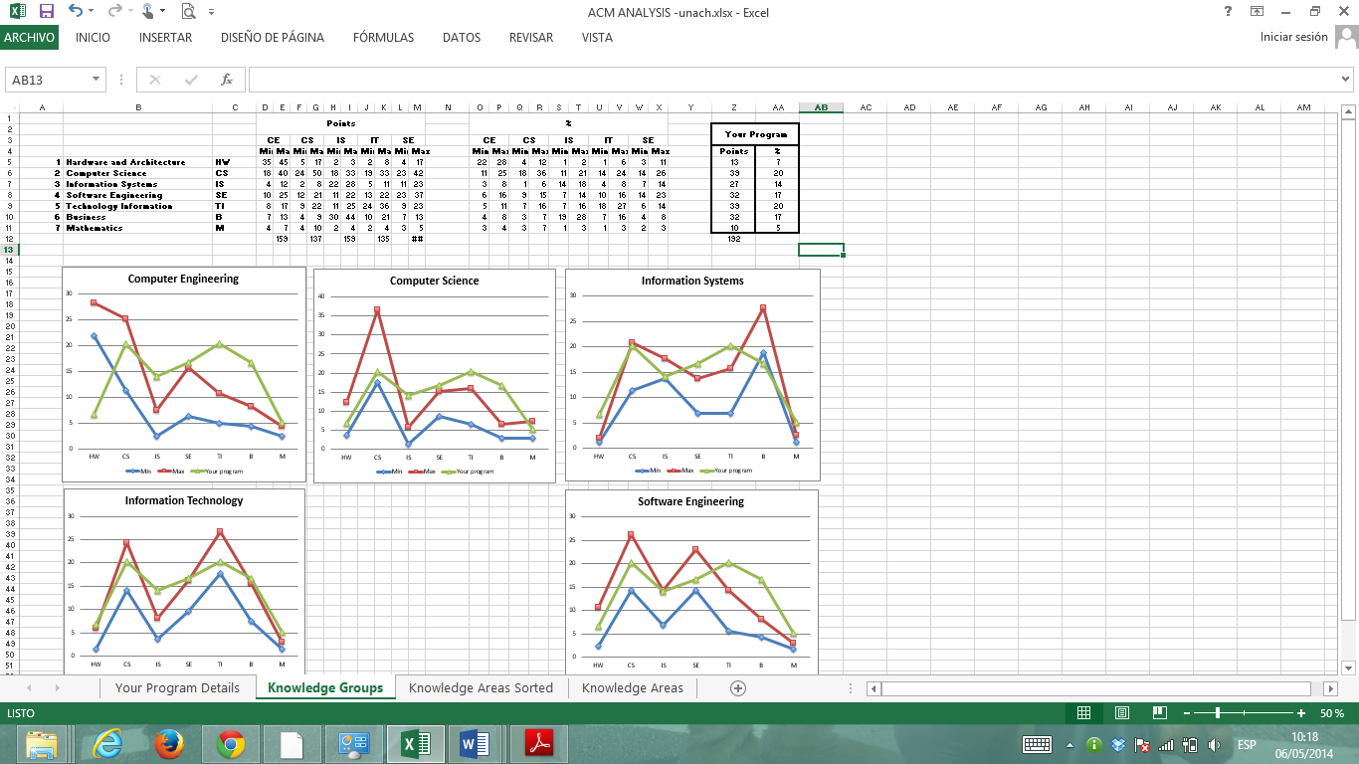

Fuente: RECSIC

Análisis de la Carrera de Ingeniería en Tecnologías de la Información de la UNACH

En la gráfica se apreciar que la malla actual corresponde a “***Ingeniería en Tecnologías de la Información”,*** para lo cual entonces, de aceptar este criterio, se debe ajustar la malla para los puntos máximos que sugiere la ACM, por lo que para lograrlo, se requiere contar con una propuesta de malla curricular.

A nivel nacional, del análisis de las mallas de las carreras a nivel nacional se tiene los siguientes resultados:

|  |  |  |  |  |  |  |
| --- | --- | --- | --- | --- | --- | --- |
|  | Chi Cuadrado crítico χ2 = 12,592; α=0,05; ʋ=6 | | | | |  |
| Carrera | **Ingeniería de**  **Computadores** | **Ciencias Computación** | **Sistemas de**  **Información** | **Tecnologías Información** | **Ingeniería de**  **Software** | **Profesión semejante** |
| Escuela Politécnica Nacional | 85,31 | 84,49 | 23,70 | 27,19 | 37,35 | Sistemas de Información |
| Universidad Particular de Loja | 67,46 | 83,73 | 43,70 | 27,97 | 39,61 | Tecnologías de la Información |
| Universidad Particular de Loja | 50,28 | 67,05 | 137,71 | 48,71 | 48,59 | Ingeniería de Software |
| Universidad de las FFAA (ESPE) | 52,92 | 53,93 | 59,21 | 34,39 | 21,59 | Ingeniería de Software |
| Escuela Politécnica del Chimborazo | 56,80 | 86,14 | 111,62 | 58,88 | 40,29 | Ingeniería de Software |
| Universidad Técnica e Ambato | 58,95 | 52,21 | 63,62 | 42,94 | 26,63 | Ingeniería de Software |
| Universidad Técnica del Norte | 40,22 | 32,85 | 88,42 | 35,32 | 18,16 | Ingeniería de Software |
| Pontificia Universidad Católica del Ecuador | 49,15 | 70,96 | 100,13 | 51,81 | 34,86 | Ingeniería de Software |
| Universidad Politécnica Salesiana | 54,94 | 73,37 | 79,26 | 39,79 | 36,12 | Ingeniería de Software |
| Universidad Nacional del Chimborazo | 70,52 | 70,46 | 37,18 | 21,35 | 32,28 | Tecnologías de la Información |
| Universidad de Especialidades Espíritu Santo | 39,01 | 51,06 | 140,33 | 57,99 | 16,63 | Ingeniería de Software |
| Universidad Católica de Cuenca | 53,99 | 59,46 | 106,31 | 67,99 | 36,04 | Ingeniería de Software |
| Universidad Técnica de Machala | 68,48 | 62,45 | 69,92 | 49,00 | 16,38 | Ingeniería de Software |
| UNIANDES | 60,47 | 66,54 | 65,98 | 42,81 | 19,17 | Ingeniería de Software |
| Universidad Nacional e Loja | 35,09 | 33,90 | 122,45 | 51,49 | 15,92 | Ingeniería de Software |
| Universidad Estatal de Bolívar | 73,87 | 64,88 | 64,12 | 53,20 | 17,73 | Ingeniería de Software |
| Universidad del Azuay | 50,87 | 66,61 | 99,97 | 49,98 | 22,42 | Ingeniería de Software |
| Escuela Superior Politécnica del Litoral | 32,01 | 38,60 | 143,60 | 59,33 | 20,25 | Ingeniería de Software |
| Universidad Técnica de Quevedo | 62,52 | 87,45 | 97,38 | 54,05 | 46,85 | Ingeniería de Software |
| ESPAM MFL | 32,01 | 38,60 | 143,60 | 59,33 | 20,25 | Ingeniería de Software |
| Universidad Laica Eloy Alfaro de Manta | 65,47 | 77,65 | 50,93 | 29,96 | 34,16 | Tecnologías de la Información |
| Universidad San Gregorio de Portoviejo | 55,96 | 34,15 | 196,25 | 89,35 | 58,96 | Ciencias de la Computación |
| Universidad Católica Santiago de Guayaquil | 67,06 | 101,79 | 102,94 | 59,54 | 51,50 | Ingeniería de Software |
| Universidad Técnica de Manabí | 33,30 | 22,30 | 163,62 | 62,15 | 33,72 | Ciencias de la Computación |
| Universidad Internacional del Ecuador | 53,91 | 70,50 | 72,78 | 35,32 | 33,83 | Ingeniería de Software |
| Universidad de Guayaquil | 93,47 | 114,27 | 16,92 | 35,87 | 41,08 | Sistemas de Información |
| Universidad Estatal de Milagro | 69,59 | 91,10 | 48,36 | 33,75 | 36,87 | Tecnologías de la Información |
| Universidad Tecnológica Equinoccial | 67,87 | 37,47 | 163,82 | 50,69 | 54,87 | Ciencias de la Computación |

Fuente: RECSIC 2014

Como se puede observar la caracterización de la carrera de Ingeniería en Tecnologías de la Información , en relación al resto de carreras de Sistemas, Informática y Computación a nivel nacional, responde al perfil profesional de “***Ingeniería en Tecnologías de la Información”,*** para lo cual, **se acepta este criterio**, para actualizar y ajustar la malla al currículo recomendado por la ACM.

## **ANÁLISIS DEL MERCADO LABORAL**

En el presente estudio, con el objetivo de determinar el mercado laboral del profesional en Tecnologías de la Información y cumplir con uno de los indicadores de pertinencia, requeridos por los organismos de control como el Consejo de Educación Superior (CES) y el Consejo de Evaluación, Acreditación y Aseguramiento de la Calidad de la Educación Superior (CEAACES), se realizó una encuesta en formato digital y físico a diferentes empresas e instituciones tanto públicas, privadas y otras.

La encuesta consta de 4 secciones:

1. Información General de la Empresa/Institución

Utilizada para conocer la información, tipo, ubicación, ámbito y tamaño.

1. Selección de Profesionales

Utilizada para conocer los principales aspectos valorados en el proceso de selección de profesionales en la empresa/institución

1. Desempeño Profesional

Utilizada para conocer las características que deben poseer y principales tareas que realizan los profesionales de la Carrera de Ingeniería en Tecnologías de la Información

1. Prospectiva del mercado laboral

Utilizada para conocer si se requerirán cambios en los conocimientos del profesional, la demanda, conocimientos, habilidades y valores del Profesional.

Los resultados obtenidos se resumen a continuación.

### **RESULTADOS OBTENIDOS**

1. **INFORMACIÓN GENERAL DE LA EMPRESA /INSTITUCIÓN**

En la pregunta que busca identificar el ámbito de las empresas cuyos datos se encuentran resumidos en las siguientes tablas:

**¿Dispone la empresa con más de un establecimiento?**

|  |  |
| --- | --- |
| **Rango** | **No. Empresas** |
| SI | 37 |
| NO | 29 |

Fuente: Equipo de Investigación

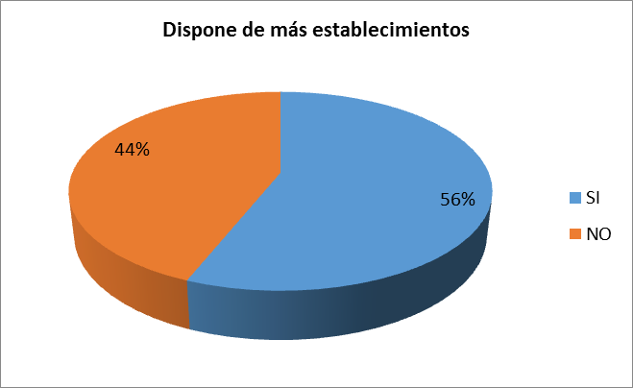

Fuente: Equipo de Investigación

* **Tipo de empresa**

|  |  |
| --- | --- |
| **Rango** | **No. Empresas** |
| Privada | 33 |
| Pública | 29 |
| Otro | 3 |

Fuente: Equipo de Investigación

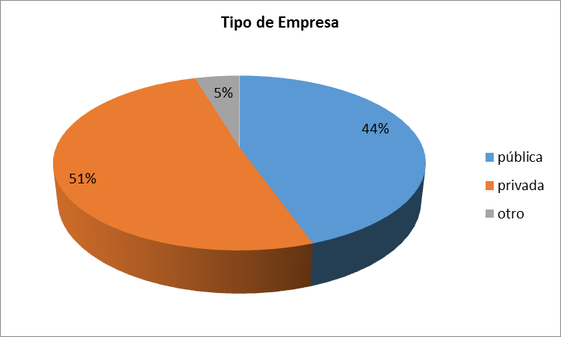

Fuente: Equipo de Investigación

* **Ámbito de la Empresa**

|  |  |
| --- | --- |
| **Rango** | **No. Empresas** |
| Nacional | 34 |
| Regional | 12 |
| Internacional | 9 |
| Local | 9 |

Fuente: Equipo de Investigación

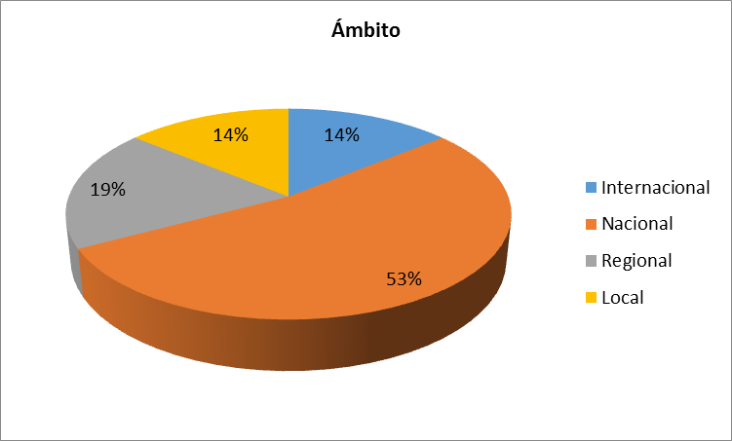

Fuente: Equipo de Investigación

* **Tamaño de la empresa**

|  |  |
| --- | --- |
| **Rango** | **No. Empresas** |
| Grande | 33 |
| Mediana | 17 |
| Pequeña | 15 |

Fuente: Equipo de Investigación

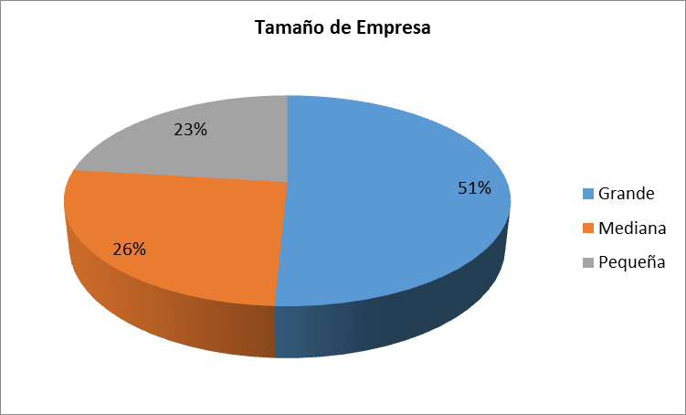

Fuente: Equipo de Investigación

1. **SELECCIÓN DE PROFESIONALES**

Esta pregunta está encaminada a encontrar los principales aspectos valorados en el proceso de selección de profesionales de las empresas, cuya información se encuentra en la siguiente tabla ordenadas en forma descendente de acuerdo a los totales obtenidos.

|  |  |
| --- | --- |
| **Rango** | **No. Empresas** |
| Entrevista de selección individual | 223 |
| Pruebas de conocimiento | 218 |
| Experiencia laboral | 207 |
| Test de personalidad | 194 |
| Test de aptitudes intelectuales | 190 |
| Estudios postgrado | 183 |
| Edad | 156 |
| Entrevista de selección grupal | 156 |
| Categoría de la institución de procedencia | 152 |
| Sexo | 101 |
| Estado civil | 97 |
| Otro | 15 |

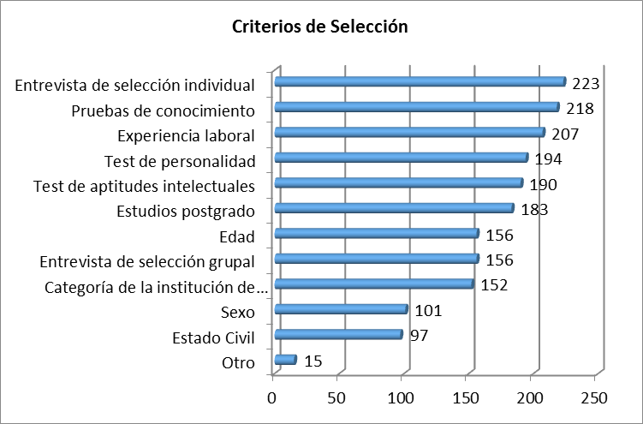

Fuente: Equipo de Investigación

1. **DESEMPEÑO PROFESIONAL**

Esta pregunta busca conocer las características que deben poseer los profesionales de la Carrera de Ingeniería en Tecnologías de la Información cuyos resultados se encuentran resumidos en la siguiente tabla:

|  |  |
| --- | --- |
| **Rango** | **No. Empresas** |
| Asumir responsabilidades en el trabajo (calidad, cantidad y precisión) | 244 |
| Demostrar actitud, interés y entusiasmo hacia el trabajo | 243 |
| Demostrar compromiso ético | 243 |
| Demostrar iniciativa en el trabajo | 241 |
| Demostrar conocimientos y habilidades para hacer el trabajo para el cual fueron contratados | 239 |
| Detectar, diagnosticar, analizar y responder a los problemas en el lugar de trabajo | 239 |
| Analizar situaciones y toma de decisiones apropiadas | 234 |
| Demostrar habilidades para acceder y utilizar información relevante | 232 |
| Demostrar creatividad e innovación en su desempeño laboral | 232 |
| Demostrar habilidades para l trabajo en equipo | 229 |
| Demostrar conocimientos generales sobre el uso de la tecnología específica | 228 |
| Demostrar habilidades para el trabajo autónomo | 224 |
| Utilizar herramientas, equipo y maquinaria adecuadamente | 223 |
| Demostrar habilidades para la organización, gestión y control de grupos de trabajo | 220 |
| Asumir una actitud emprendedora | 220 |
| Demostrar habilidades para aprender nuevos conocimientos y estilos culturales | 219 |
| Comunicar ideas e información oral, escrita, vía correo electrónico, reportes, gráficas, estrategias, métodos, propuestas | 217 |
| Apreciar diferentes perspectivas y puntos de vista de su entorno | 216 |
| Hacer efectiva la equidad de género en la convivencia social | 211 |
| Afrontar acciones de incertidumbre | 196 |
| Demostrar capacidad para hablar y/o escribir en otros idiomas | 179 |
| Valorar el pluralismo cultural, el rescate y preservación de identidades y saberes ancestrales | 177 |
| Demostrar conocimientos en otras áreas o disciplinas | 175 |
| Ser capaz de adaptarse a la internacionalización de los modos de vida | 173 |

Fuente: Equipo de Investigación

De los datos obtenidos se puede observar que la mayoría de las características indicadas en la encuesta son importantes para las empresas siendo la más importante “Asumir responsabilidades en el trabajo (calidad, cantidad y precisión)” y la de menor puntaje “Ser capaz de adaptarse a la internacionalización de los modos de vida”.

Los resultados se muestran en la siguiente gráfica:

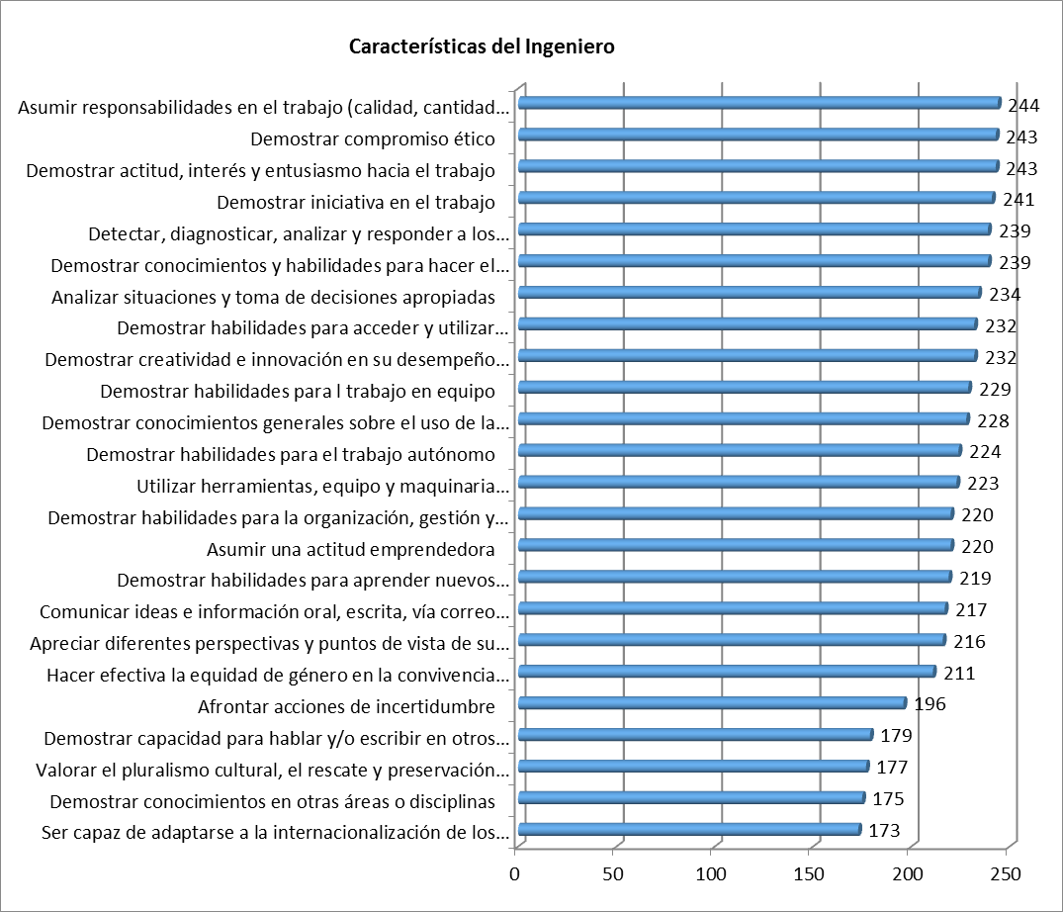

Fuente: Equipo de Investigación

* **Principales Tareas que realiza el Profesional en la empresa / institución:**

|  |  |
| --- | --- |
| **Rango** | **No. Empresas** |
| Técnicas | 150 |
| Seguimiento de casos | 144 |
| Diseño de Proyectos | 144 |
| Asesoría | 143 |
| Trabajo con grupos | 139 |
| Organización y coordinación | 139 |
| Ejecución de proyectos | 137 |
| Atención Individualizada | 137 |
| Gestión | 136 |
| Administrativas | 132 |
| Supervisión | 131 |
| Investigación | 131 |
| Orientación | 128 |
| Desarrollo de estrategias | 128 |
| Difusión | 121 |
| Dirección | 118 |
| Análisis estadístico | 100 |
| Otras | 1 |

Fuente: Equipo de Investigación

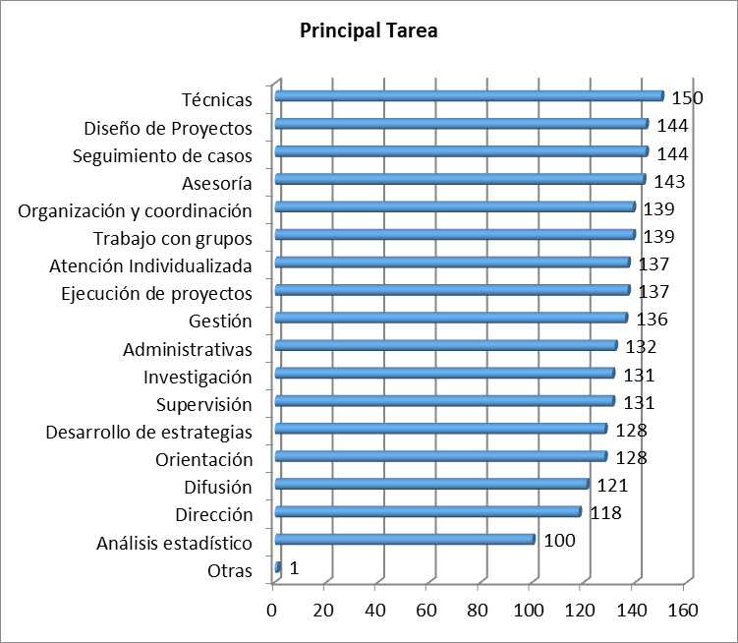

Fuente: Equipo de Investigación

1. **PROSPECTIVA DEL MERCADO LABORAL**

El presente apartado pretende conocer las prospectivas de las empresas en cuanto a los profesionales de Tecnologías de la Información.

* **¿Se exigirá cambios en la formación profesional?**

|  |  |
| --- | --- |
| **Rango** | **No. Empresas** |
| Muy Alta | 42 |
| Alta | 19 |
| Media | 3 |
| Baja | 1 |

Fuente: Equipo de Investigación

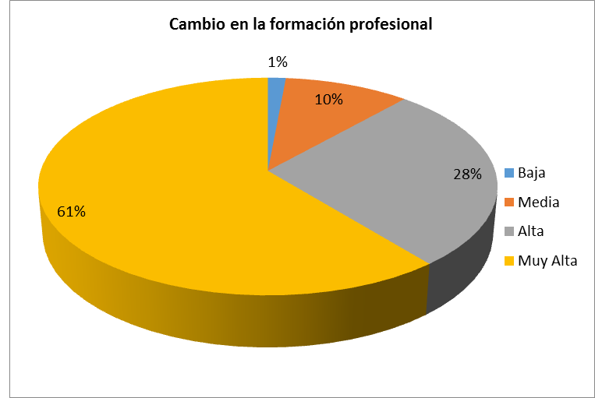

Fuente: Equipo de Investigación

* **En el futuro su organización requerirá profesionales de la Carrera de Ingeniería en Tecnologías de la Información**

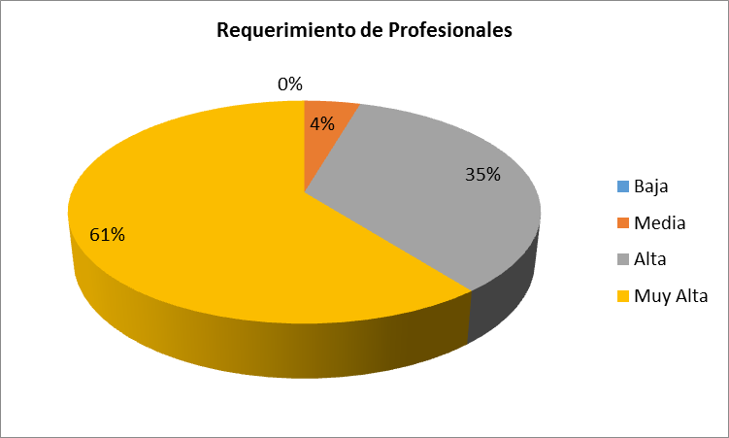

Fuente: Equipo de Investigación

* **¿Qué conocimientos y herramientas tecnológicas requiere conocer el profesional de la Carrera de Tecnologías de la Información para desempeñarse en los próximos años?**

|  |  |
| --- | --- |
| **Rango** | **No. Empresas** |
| Desarrollo de Software | 61 |
| Aplicaciones Mobile | 59 |
| Administración BD | 56 |
| Administra Redes | 54 |
| Business Intelligence | 51 |
| Aseguramiento de la calidad | 50 |
| Metodologías de desarrollo | 47 |
| Arquitectura Software | 46 |
| Procesamiento y minería de datos | 42 |
| Mantenimiento de HW | 34 |

Fuente: Equipo de Investigación

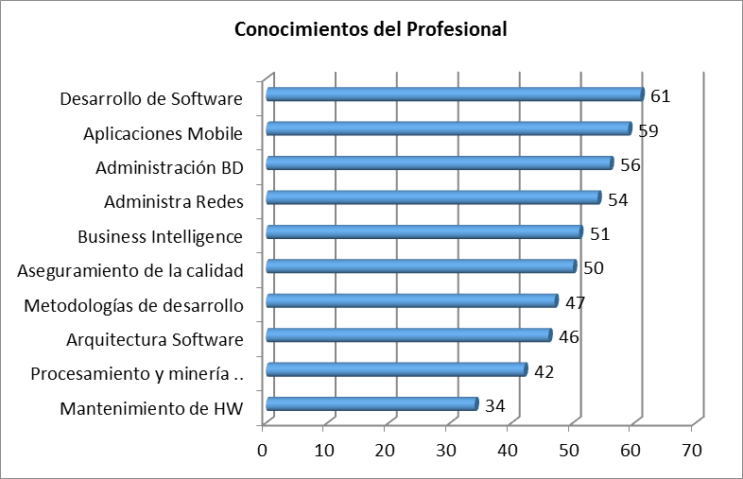

Fuente: Equipo de Investigación

* **¿Qué nuevos conocimientos requerirán los profesionales para su desempeño laboral?**

|  |  |
| --- | --- |
| **Rango** | **No. Empresas** |
| Seguridad | 55 |
| Cloud and Client | 51 |
| Ti en la Web | 50 |
| Movilidad | 43 |
| Computación ubicua acceso ubicuo a capacidades de computación Internet de las cosas | 42 |
| Maquinas Inteligentes | 39 |
| Infraestructura y aplicaciones definidas por software | 39 |
| Big Data | 39 |
| Sistemas ricos en contexto | 26 |

Fuente: Equipo de Investigación

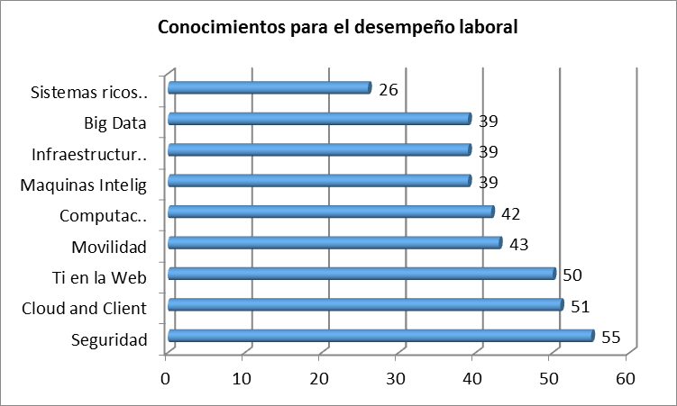

Fuente: Equipo de Investigación

* **¿Qué habilidades requerirá el profesional para su futuro desempeño?**

|  |  |
| --- | --- |
| **Rango** | **No. Empresas** |
| Habilidad de trabajo en equipo | 59 |
| Habilidad de aprender | 56 |
| habilidad para tomar decisiones | 54 |
| Habilidad para identificar, plantear y resolver problemas | 53 |
| habilidad para actuar en nuevas situaciones | 50 |
| Habilidad de comunicación en Inglés | 49 |
| Habilidad de trabajar | 48 |
| Habilidad de autocrítica | 48 |
| Habilidad de motivar y conducir a las metas comunes | 47 |
| Habilidad de negociación | 38 |

Fuente: Equipo de Investigación

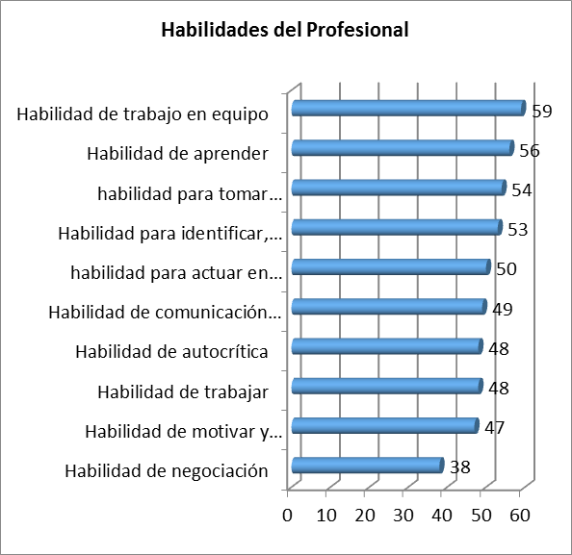

Fuente: Equipo de Investigación

* **¿Qué valores deberán fortalecerse para el desempeño del futuro profesional?**

|  |  |
| --- | --- |
| **Rango** | **No. Empresas** |
| Compromiso con la Ética de la profesión | 66 |
| compromiso con la calidad | 63 |
| Ser comprensivo y tolerante ante los demás | 51 |
| Valoración y respeto por la diversidad y multiculturalidad | 48 |
| Compromiso con la preservación del medio ambiente | 42 |
| Compromiso con su medio socio-cultural | 41 |
| Práctica democrática | 40 |

Fuente: Equipo de Investigación

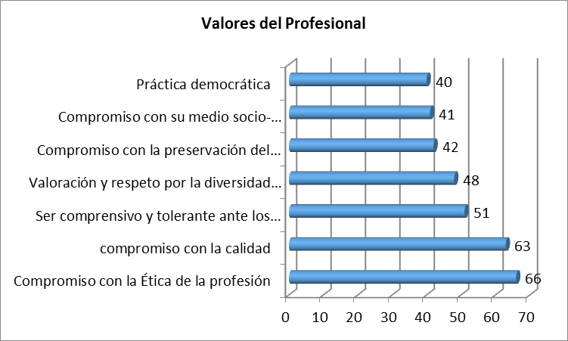

Fuente: Equipo de Investigación

La encuesta se aplicó los días: 19, 20 y 21 de febrero del 2015, a los representantes de diferentes entidades públicas, privadas y otras de diferentes ciudades del país de las cuales se tienen las siguientes conclusiones:

**Información de las empresas/instituciones**

Luego de la tabulación de las encuestas realizadas en cuanto a la información de las empresas en donde el futuro profesional de TI se va a desenvolver, el 56% de las empresas encuestadas cuentan con otras sucursales, por otro lado en cuanto al ámbito, el 53% son nacionales, seguidas por el 19% de internacionales y 14% son regionales y locales. Estos resultados evidencian que el Profesional TI debe estar preparado para la administración de soluciones informáticas distribuidas que integren información de diferentes orígenes de datos.

* Sobre el tipo de empresas, el 51% de las empresas son privadas, seguidas por las públicas con un 44% y sólo un 5% de otra índole, así como el 51% de las empresas son grandes, seguidos de 26% de empresas medianas y 23% pequeñas. Con todo esto se concluye que el Profesional en TI, puede desenvolverse en empresas tanto públicas como privadas, grandes, medianas o pequeñas y esto concuerda con el rol de las TIC que es transversal de apoyo estratégico para los procesos de cualquier tipo de institución.

El criterio de selección que más importancia toman en cuenta las empresas están: “La entrevista de selección individual” (223 puntos), seguido por las “Pruebas de conocimiento” (218 puntos), mientas que el “sexo”, “estado civil” y “otros” se encuentran en los últimos lugares. Esto denota que no solo el conocimiento constituye el todo de los logros de aprendizaje, sino a su vez la epistemología, y en sí el desarrollo integral del ser humano, para saber transmitir y proyectar confianza en los demás.

**Desempeño Laboral**

* En cuanto al desempeño profesional, las características más destacadas y valoradas por las empresas están la de “Asumir responsabilidades en el trabajo (calidad, cantidad y precisión)”, “Demostrar actitud, interés y entusiasmo hacia el trabajo” y “Demostrar compromiso ético”, mientras que al final se encuentran “Valorar el pluralismo cultural, el rescate y preservación de identidades y saberes ancestrales”, “Demostrar conocimientos en otras áreas o disciplinas” y “Ser capaz de adaptarse a la internacionalización de los modos de vida”, sin embargo la mayoría de características han obtenido un puntaje alto. Estos resultados muestran que a más de los conocimientos adquiridos es importante que la formación del profesional sea integral, con valores como la responsabilidad, actitud y compromiso ético, por lo que desde el aula la incorporación de actividades que fomenten estos aspectos toma una gran importancia.
* Las principales tareas que realizan los profesionales son “Técnicas”, “Diseño de Proyectos”, mientras que en los últimos lugares se encuentran la “Dirección”, “Análisis Estadístico” y “Otros”, con excepción de la Opción de Otros, todas las tareas tienen un puntaje alto. El profesional en TI en primera instancia ejercerá sus actividades enfocadas a las actividades técnicas por lo tanto los conceptos y conocimientos adquiridos contribuirán al desempeño eficiente pero por otro lado también el diseño de proyectos tiene una relevancia y esto como consecuencia de las nuevas estrategias del estado en la que toda actividad debe estar articulada a contribuir en primera instancia a objetivos institucionales, que a su vez contribuyen a objetivos zonales y estos a los objetivos del Plan Nacional del Buen Vivir.

**Prospectiva del Mercado Laboral**

* En cuanto a requerimientos de cambios en los conocimientos de los profesionales el 61% de los encuestados manifestaron que definitivamente si se requerirá un cambio, seguido de un 28% que manifestó que la probabilidad es alta, sólo un 1% manifestó que la probabilidad es baja, este resultado hasta cierto punto es lógico debido a la naturaleza de la carrera, ya que constantemente aparecen nuevas tecnologías y herramientas para lo cual se necesita actualizar.
* En relación a la necesidad de profesionales de Tecnologías de la Información en el futuro para la empresa, un 61% manifestó que si se requerirá, seguido de una probabilidad alta (35%) y ninguna empresa manifestó que “no requerirán”. Este resultado pronostica que el profesional en TI tendrá una amplia demanda en los próximos años, por lo que se justifica la oferta de la Universidad.
* En cuanto a los conocimientos que debe conocer el profesional los más frecuentes son el “Desarrollo de Software”, “Aplicaciones Móviles”, “Administración de Base de Datos” y “Administración de Redes”, mientras que al final se encuentran “Procesamiento - Minería de Datos” y “Mantenimiento de Hardware”. Como se denota, tanto Desarrollo de Software, Administración de Base de Datos y Administración de redes forman parte de la estructura del Profesional en TI, por lo cual la estructura curricular prepara a los profesionales para los requisitos de las empresas.
* Los nuevos conocimientos que requerirá conocer a futuro, el profesional para el desempeño laboral, los que más se mencionan son: “Seguridad”, “Cloud and Client” y “TI en la Web” mientras que los que menos se mencionan son: “Infraestructura”, “Big Data” y “Sistemas Ricos en Contexto”. Si bien actualmente se cuenta con una estructura de acuerdo a los estándares de ACM, cabe mencionar que para los próximos años esta estructura puede tener grandes cambios como se observa Big Data y Seguridad que en años anteriores no existían o no eran prioritarios como lo es ahora por la cantidad enorme de información que se maneja (ejemplo información de Facebook) o el evitar ataques informáticos que se encuentran a la orden del día.
* Las habilidades que requerirá el profesional para el futuro desempeño son: “Trabajo en equipo”, “Aprender” y “Tomar decisiones” mientras que con puntaje bajo se tiene a la “Autocrítica”, la de “Motivar y conducir a las metas comunes” y la de “Negociación”, de igual manera todas las habilidades cuentan con un puntaje alto. Como se muestra en los resultados, el trabajo en equipo el auto aprendizaje y tomar decisiones es vital para el profesional en TI, ya que al tener un enfoque transversal para todo tipo de institución, el profesional deberá conseguir y abstraer los procesos del mundo real para plasmarlos en una solución informática que represente eficaz y eficientemente este proceso, sin embargo para ello necesitará la colaboración de un grupo de trabajo multidisciplinario, que a su vez se auto eduque en las herramientas necesarias para el proyecto y que sepa proponer las mejores soluciones luego del análisis correspondiente.
* Los valores que deberán fortalecerse para el futuro profesional destacan: “Compromiso con la Ética de la profesión”, “Compromiso con la calidad” al final se encuentran “Compromiso con su medio socio-cultural” y “Práctica democrática”, la mayoría de valores tienen un puntaje relativamente alto. Todo profesional de cualquier área si no tiene los valores para ejercer su trabajo puedo convertirse en la peor contratación que se pudo realizar, la “habilidad” y “destreza” no sirven de nada si esta es utilizada para causar daño, por lo tanto sobre todo la ética es buscada en las empresas/instituciones así como la calidad, para ello se debe tomar en cuenta las buenas prácticas y estándares de calidad.

## **ANÁLISIS DEL CAMPO OCUPACIONAL**

Con el objetivo de determinar el campo ocupacional del profesional en Tecnologías de la Información y cumplir con uno de los indicadores de pertinencia, requeridos por los organismos de control como el Consejo de Educación Superior (CES) y el Consejo de Evaluación, Acreditación y Aseguramiento de la Calidad de la Educación Superior (CEAACES), en el presente estudio, se realizó una encuesta en formato digital y físico a diferentes empresas e instituciones tanto públicas, privadas y otras.

### **RESULTADOS OBTENIDOS**

La encuesta consta de 10 preguntas y los resultados se resumen a continuación:

1. **Pregunta 1:**

|  |  |  |
| --- | --- | --- |
| **A su criterio los futuros profesionales de la Carrera de Tecnologías de la Información (5 años en adelante)** | **%** | **No.** |
| Serán muy necesarios para el desarrollo del país. | 86,1% | 62 |
| Serán necesarios para el desarrollo del país. | 13,9% | 10 |
| Serán poco necesarios para el desarrollo del país. | 0,0% | 0 |
| **TOTAL** | **100,0%** | **72** |

Fuente: Equipo de Investigación

Fuente: Equipo de Investigación

**Análisis:**

Del total de empresas encuestadas el 86,1% piensan que los Profesionales de la Carrera de Tecnologías de la Información serán muy necesarios para el desarrollo del país y el 13,9% opinan que serán necesarios para el desarrollo del país.

1. **Pregunta 2:**

|  |  |  |
| --- | --- | --- |
| **De su experiencia. ¿Cree usted que a futuro (5 años en adelante) se ampliarán los campos ocupacionales para los profesionales de la Carrera de Ingeniería en Tecnologías de la Información?** | **%** | **No.** |
| Tendrán mayores oportunidades de empleo que actualmente. | 70,8% | 51 |
| Tendrán iguales oportunidades de empleo que actualmente; | 20,8% | 15 |
| Tendrán menores oportunidades de empleo que actualmente. | 8,3% | 6 |
| **TOTAL** | **100,0%** | **72** |

Fuente: Equipo de Investigación

Fuente: Equipo de Investigación

**Análisis**

En relación al futuro de los profesionales de la carrera de Ingeniería en Tecnologías de la Información, el 70,8% piensa que tendrán más oportunidad de empleo que en la actualidad, y el 20,8% opinan que tendrá oportunidades de empleo en igual proporción a la actualidad, dejando el restante 8.3% a que tendrá menor oportunidad en el futuro.

1. **Pregunta 3:**

Priorice de 1 a 4 (siendo 1 el mínimo y 4 el máximo), las fortalezas que considera usted, le apoyan de mejor manera al desempeño del profesional que labora en su empresa/institución

|  |  |  |  |  |  |  |  |  |
| --- | --- | --- | --- | --- | --- | --- | --- | --- |
|  | **1** | **%** | **2** | **%** | **3** | **%** | **4** | **%** |
| Pertinencia | 6 | 8,3% | 10 | 13,9% | 34 | 47,2% | 22 | 30,6% |
| Integralidad | 1 | 1,4% | 7 | 9,7% | 21 | 29,2% | 43 | 59,7% |
| Conocimientos prácticos | 2 | 2,8% | 2 | 2,8% | 18 | 25,0% | 50 | 69,4% |
| Uso de tecnología | 1 | 1,4% | 2 | 2,8% | 13 | 18,1% | 56 | 77,8% |
| Capacidad de Investigación | 0 | 0,0% | 6 | 8,3% | 12 | 16,7% | 54 | 75,0% |
| Emprendimiento | 0 | 0,0% | 5 | 6,9% | 25 | 34,7% | 42 | 58,3% |
| Internalización | 4 | 5,6% | 16 | 22,2% | 36 | 50,0% | 16 | 22,2% |
| Título Profesional. | 7 | 9,7% | 9 | 12,5% | 28 | 38,9% | 28 | 38,9% |
| Experiencia. | 1 | 1,4% | 5 | 6,9% | 21 | 29,2% | 45 | 62,5% |
| Habilidades Sociales y Comunicativas. | 1 | 1,4% | 6 | 8,3% | 24 | 33,3% | 41 | 56,9% |

Fuente: Equipo de Investigación

Fuente: Equipo de Investigación

**Análisis:**

En relación al futuro a las fortalezas de los profesionales de la carrera de Ingeniería en Tecnologías de la Información, sobresalen el **Uso de Tecnología** con un 77,8%, **Capacidad de Investigación** con un 75%, **Conocimientos prácticos** con un 69.4%, **Experiencia** con un 62.5%, **Integralidad** con un 59.7%, **Emprendimiento** con un 58.3% y Habilidades **Sociales y Comunicativas** con un 56.9%. En menor proporción. Pertinencia, Internalización, Título Profesional no sobrepasa una línea de corte del 50%.

1. **Pregunta 4:**

En la pregunta que busca conocer el tipo de profesionales que requiere la empresa o institución pública, se tienen los resultados resumidos en la siguiente tabla:

|  |  |  |
| --- | --- | --- |
| **4. ¿En qué medida incide la cultura general en el desempeño profesional?** | **%** | **No.** |
| Totalmente | 50,0 | 36 |
| Medianamente | 48,6 | 35 |
| Escasamente | 0,0 | 0 |
| En nada | 1,4 | 1 |
| **TOTAL** | **100,0** | **72** |

Fuente: Equipo de Investigación

Fuente: Equipo de Investigación

**Análisis:**

En relación a la incidencia de la cultura general en el desempeño profesional, la mitad del universo de los encuestados es decir el 50% opina que incide totalmente, el 48.6% piensa que incide medianamente y finalmente el 1.4% piensa que incide de manera escasa.

1. **Pregunta 5:**

|  |  |  |
| --- | --- | --- |
| **De acuerdo al desempeño del profesional que labora en su empresa o institución. ¿Cómo califica su formación?** | **%** | **N°** |
| Muy apropiada | 29,2 | 21 |
| Apropiada | 65,3 | 47 |
| Regularmente | 5,6 | 4 |
| Inapropiada | 0,0 | 0 |
| **TOTAL** | **100,0** | **72** |

Fuente: Equipo de Investigación

Fuente: Equipo de Investigación

**Análisis:**

En el presente ítem se analiza la formación del profesional de Ingeniería en Tecnologías de la Información en relación a su desempeño profesional, el 65.3% considera que es apropiada su formación, el 29,2% considera apropiada y el 5.6% regularmente apropiada.

1. **Pregunta 6:**

|  |  |  |
| --- | --- | --- |
| **Está satisfecho con el desempeño del Ingeniero en Tecnologías de la Información que trabaja en su empresa o institución** | **%** | **No.** |
| Muy Satisfactorio | 26,4 | 19 |
| Satisfactorio | 68,1 | 49 |
| Poco satisfactorio | 5,6 | 4 |
| Insatisfactorio | 0,0 | 0 |
| **TOTAL** | **100,0** | **72** |

Fuente: Equipo de Investigación

Fuente: Equipo de Investigación

**Análisis:**

En relación a la satisfacción del desempeño del Ingeniero en Tecnologías de la Información desde el punto de vista del empleador el 68,1% considera como Satisfactorio, en segundo lugar con un 26.4% Muy Satisfactorio y el 5,6% considera Poco Satisfactorio.

1. **Pregunta 7:**

|  |  |  |  |  |  |  |  |  |
| --- | --- | --- | --- | --- | --- | --- | --- | --- |
| 7. Valore el desempeño del profesional según los siguientes criterios. (1 bajo, 4 alto) | | | | | | | | |
|  | **1= bajo** | **1=bajo** | **2 %** | **2 %** | **3** | **% 3** | **4** | **4=alto** |
| **CRITERIO** | | | | | | | | |
| Conoce y realiza bien las tareas de su especialidad | 0 | 0,0% | 4 | 5,6% | 36 | 50,0% | 32 | 44,4% |
| Posee habilidades básicas para el desempeño laboral. | 0 | 0,0% | 5 | 6,9% | 29 | 40,3% | 38 | 52,8% |
| Tiene un perfil ocupacional múltiple y completo. | 1 | 1,4% | 13 | 18,1% | 34 | 47,2% | 24 | 33,3% |
| Demuestra actitudes de autoformación, disciplina y emprendimiento | 0 | 0,0% | 10 | 13,9% | 24 | 33,3% | 38 | 52,8% |
| Relaciona adecuadamente la teoría y la práctica profesional. | 1 | 1,4% | 5 | 6,9% | 39 | 54,2% | 27 | 37,5% |
| Se actualiza permanentemente y profundiza los contenidos. | 1 | 1,4% | 9 | 12,5% | 35 | 48,6% | 27 | 37,5% |
| Se encuentra preparado para adecuarse a las innovaciones que se producen en el campo de su profesión | 1 | 1,4% | 12 | 16,7% | 30 | 41,7% | 29 | 40,3% |
| Utiliza pertinentemente los recursos tecnológicos. | 5 | 6,9% | 5 | 6,9% | 29 | 40,3% | 33 | 45,8% |
| **COMPETENCIAS GENERALES** | | | | | | | | |
| Liderazgo | 0 | 0,0% | 17 | 23,6% | 36 | 50,0% | 19 | 26,4% |
| Capacidad de análisis | 1 | 1,4% | 5 | 6,9% | 32 | 44,4% | 34 | 47,2% |
| Resolución de conflictos | 1 | 1,4% | 9 | 12,5% | 31 | 43,1% | 31 | 43,1% |
| Trabajo por objetivos | 1 | 1,4% | 9 | 12,5% | 26 | 36,1% | 36 | 50,0% |
| Dinamismo | 0 | 0,0% | 8 | 11,1% | 38 | 52,8% | 26 | 36,1% |
| Creatividad | 1 | 1,4% | 8 | 11,1% | 29 | 40,3% | 34 | 47,2% |
| Interés de aprender | 1 | 1,4% | 4 | 5,6% | 27 | 37,5% | 40 | 55,6% |
| Inteligencia emocional | 1 | 1,4% | 11 | 15,3% | 33 | 45,8% | 27 | 37,5% |
| Integridad | 0 | 0,0% | 5 | 6,9% | 25 | 34,7% | 42 | 58,3% |
| Orientación a resultados | 1 | 1,4% | 3 | 4,2% | 32 | 44,4% | 36 | 50,0% |
| Innovación | 2 | 2,8% | 11 | 15,3% | 27 | 37,5% | 32 | 44,4% |
| Visión estratégica | 2 | 2,8% | 13 | 18,1% | 32 | 44,4% | 25 | 34,7% |
| Trabajo en equipo | 2 | 2,8% | 7 | 9,7% | 27 | 37,5% | 36 | 50,0% |
| Utilización de TICS | 3 | 4,2% | 1 | 1,4% | 28 | 38,9% | 40 | 55,6% |
| Comunicación en forma efectiva | 1 | 1,4% | 10 | 13,9% | 32 | 44,4% | 29 | 40,3% |

Fuente: Equipo de Investigación

**Análisis**

En relación al desempeño profesional se puede determinar que el valor pico es: “Posee habilidades básicas para el desempeño laboral.”, al igual que: “Demuestra actitudes de autoformación, disciplina y emprendimiento”, con un 52.8% en menor grado: “Utiliza pertinentemente los recursos tecnológicos.” Con un 45.8% y “Conoce y realiza bien las tareas de su especialidad” con un 44.4%.

Para las competencias generales, sobresalen: “Integridad”, con un 58.3% “Interés de aprender” y utilización de Tics con un 55.6% y “Trabajo por objetivos”, “Orientación a resultados” y “trabajo en equipo” con un 50%

Fuente: Equipo de Investigación

**Segunda Parte: Competencias Generales**

Fuente: Equipo de Investigación

En este ítem los resultados obtenidos se resumen en la siguiente tabla:

1. **Pregunta 8**

|  |  |  |  |  |  |  |  |  |
| --- | --- | --- | --- | --- | --- | --- | --- | --- |
| **De acuerdo a su experiencia ¿qué competencias específicas considera son indispensables, importantes o poco importantes para el ejercicio profesional de las Tecnologías de la Información?** | **0= No conozco** | **%** | **1=Poco Importante** | **%** | **2=Es importante** | **%** | **3=Es indispensable** | **%** |
| **CRITERIO** |
| Aplicar el conocimiento de tecnologías de la información, y de las organizaciones, para desarrollar soluciones informáticas. | 1 | 1,4% | 1 | 1,4% | 33 | 45,8% | 37 | 51,4% |
| Diseñar, implementar, y evaluar sistemas, procesos, componentes, o programas, basándose en principios de ingeniería y estándares de calidad. | 1 | 1,4% | 3 | 4,2% | 24 | 33,3% | 44 | 61,1% |
| Aplicar fundamentos matemáticos, principios algorítmicos y teorías de Ciencias de la Computación en la modelación y diseño de soluciones informáticas. | 3 | 4,2% | 15 | 20,8% | 40 | 55,6% | 14 | 19,4% |
| Desempeñar diferentes roles en proyectos informáticos, en contextos multidisciplinarios y multiculturales, tanto locales como globalizados. | 1 | 1,4% | 3 | 4,2% | 32 | 44,4% | 36 | 50,0% |
| Analizar un problema e identificar y definir los requerimientos de TI apropiados para su solución. | 1 | 1,4% | 1 | 1,4% | 19 | 26,4% | 51 | 70,8% |
| Usar técnicas, habilidades y herramientas actuales necesarias para la práctica de la computación. | 1 | 1,4% | 1 | 1,4% | 23 | 31,9% | 47 | 65,3% |
| Usar y aplicar conceptos y prácticas técnicas actuales en las TI | 1 | 1,4% | 2 | 2,8% | 32 | 44,4% | 37 | 51,4% |
| Analizar el impacto local y global de la computación sobre individuos, organizaciones y la sociedad. | 2 | 2,8% | 10 | 13,9% | 34 | 47,2% | 26 | 36,1% |
| Identificar y analizar las necesidades de usuarios para la selección, creación, evaluación, y administración de sistemas computacionales. | 2 | 2,8% | 3 | 4,2% | 26 | 36,1% | 41 | 56,9% |
| Integrar efectivamente las soluciones de TI en el entorno del usuario | 2 | 2,8% | 2 | 2,8% | 33 | 45,8% | 35 | 48,6% |
| Aplicar las mejores prácticas y estándares en la gestión de TI. | 1 | 1,4% | 7 | 9,7% | 23 | 31,9% | 41 | 56,9% |
| Comprender y aplicar los conceptos éticos, legales, económicos y financieros para la toma de decisiones y para la gestión de proyectos TI | 1 | 1,4% | 2 | 2,8% | 27 | 37,5% | 42 | 58,3% |
| Asimilar los cambios tecnológicos y sociales emergentes | 1 | 1,4% | 8 | 11,1% | 23 | 31,9% | 40 | 55,6% |

Fuente: Equipo de Investigación

**Análisis**

En relación las competencias específicas indispensables, para el ejercicio profesional del Ingeniero en Tecnologías de la Información, sobresale: “Analizar un problema e identificar y definir los requerimientos de TI apropiados para su solución.” Con un 70.8%, seguido de: “Usar técnicas, habilidades y herramientas actuales necesarias para la práctica de la computación.”, con un 65.3% y “Diseñar, implementar, y evaluar sistemas, procesos, componentes, o programas, basándose en principios de ingeniería y estándares de calidad.” Con un 61.1%. El resto de competencias específicas varía en un rango de aproximadamente del 30 al 50%.

Fuente: Equipo de Investigación

1. **Pregunta 9**

|  |  |  |
| --- | --- | --- |
| **9. De acuerdo a las áreas de ocupación del profesional de la Carrera de Ingeniería en Tecnologías de la Información en su empresa. ¿Cuáles son las principales funciones del profesional en su área de desempeño?** | **No.** | **%** |
| **Desarrollo de Software** | | |
| 1. Relevamiento, análisis, diseño, implementación, pruebas y mantenimiento de los sistemas informáticos. | 57 | 79,2% |
| 1. Supervisión de la programación, documentación, actualización, pruebas y mantenimiento de los sistemas informáticos. | 42 | 58,3% |
| 1. Control del cumplimiento del cronograma de desarrollo del proyecto. | 35 | 48,6% |
| 1. Definición de la configuración de los componentes de las aplicaciones de acuerdo a la estructura del problema planteado, los requerimientos funcionales, los no-funcionales y las necesidades de negocios de la organización. | 35 | 48,6% |
| 1. Aseguramiento del código y la arquitectura lógica contra posibles ataques y brechas de seguridad. | 39 | 54,2% |
| 1. Analizar los controles de calidad para realizar un levantamiento de las mejoras de los procesos. | 32 | 44,4% |
| **Infraestructura TI** | | |
| 1. Diseño de la arquitectura y definición de la infraestructura de redes de una organización. | 45 | 62,5% |
| 1. Mantenimiento, monitoreo y reparación de la infraestructura de redes de una organización. | 46 | 63,9% |
| 1. Implementación y mantenimiento de servidores y servicios de red comunes dentro de la organización. | 42 | 58,3% |
| 1. Diseño, implementación y mantenimiento de sistemas de monitoreo y respaldo para la infraestructura de redes de una organización. | 42 | 58,3% |
| 1. Aseguramiento de la calidad y la performance en el funcionamiento de la infraestructura de redes y servicios de la organización. | 42 | 58,3% |
| 1. Diseño, implementación y mantenimiento de las políticas y medidas de seguridad informática y de comunicaciones dentro de una organización. | 46 | 63,9% |
| 1. Diseño, implementación, mantenimiento y administración de las bases de datos de una organización. | 41 | 56,9% |
| **Proyectos Tecnológicos** | | |
| 1. Gerenciamiento del Proyecto, incluyendo Alcance, Costo, Tiempos, Calidad, Integración, Riesgos, Comunicaciones, RRHH y Compras. | 40 | 55,6% |
| 1. Propuesta y participación en el diseño de la soluciones asociadas a los requerimientos. | 40 | 55,6% |
| 1. Delegación adecuada de tareas del proyecto, para cumplir el mismo en tiempo y forma. | 42 | 58,3% |
| 1. Realización de permanentes reuniones con la gerencia del proyecto y con el equipo de trabajo para detectar / prevenir a tiempo posibles desvíos y tomar medidas correctivas. | 44 | 61,1% |
| 1. Detección de necesidades de capacitación del equipo del proyecto para lograr una formación adecuada, alineada a las necesidades del proyecto y al desarrollo profesional de los colaboradores. | 45 | 62,5% |
| 1. Aseguramiento de la calidad del proyecto. | 46 | 63,9% |
| 1. Evaluación de proyectos. | 45 | 62,5% |
| 1. Evaluación de riesgos. | 43 | 59,7% |
| **Soporte de Hardware y Software** | | |
| 1. Ayuda a los usuarios a solucionar sus problemas y responde a las solicitudes de información en los distintos ámbitos de las TI (hardware, software, telecomunicaciones e infraestructura). | 57 | 79,2% |
| 1. Gestiona el software y los equipos de cómputo. | 45 | 62,5% |
| 1. Ofrece toda una serie de servicios que los usuarios pueden solicitar cuando sea necesario (instalación, traslado o desinstalación de equipos y software, distribución de derechos de acceso, archivado y restauración de datos, formaciones personalizadas, etc.). | 43 | 59,7% |
| 1. Garantiza una arquitectura de TI de cliente coherente y de alto rendimiento y se encarga de proyectos relacionados con el estudio y la implementación de nuevos equipos, sistemas operativos y software para estaciones de trabajo. | 41 | 56,9% |
| 1. Realiza pruebas para garantizar que las aplicaciones específicas del Centro, desarrolladas internamente, se implementan con éxito. | 39 | 54,2% |
| Otros | 5 | 6,9% |

Fuente: Equipo de Investigación

**Análisis**

En relación a las áreas de ocupación del profesional de la carrera de Ingeniería en Tecnologías de la Información en el sub área de Desarrollo de software sobresale: “Relevamiento, análisis, diseño, implementación, pruebas y mantenimiento de los sistemas informáticos”, con un 79.2%, seguido de: “Supervisión de la programación, documentación, actualización, pruebas y mantenimiento de los sistemas informáticos.” Con un 58.3%.

En el área Infraestructura TI: “Mantenimiento, monitoreo y reparación de la infraestructura de redes de una organización.”, y “Diseño, implementación y mantenimiento de las políticas y medidas de seguridad informática y de comunicaciones dentro de una organización.”, con un 63.9 %.

En Proyectos Tecnológicos: “Aseguramiento de la calidad del proyecto.” Con un 63.9%, “Detección de necesidades de capacitación del equipo del proyecto para lograr una formación adecuada, alineada a las necesidades del proyecto y al desarrollo profesional de los colaboradores.” y “Evaluación de Proyectos” con un 62.5%.

En relación al Soporte de Hardware y Software: “Ayuda a los usuarios a solucionar sus problemas y responde a las solicitudes de información en los distintos ámbitos de las TI (hardware, software, telecomunicaciones e infraestructura).” Con un 79.2 % y “Gestiona el software y los equipos de cómputo.”, con un 62.5%.

Fuente: Equipo de Investigación

**Desarrollo de Software**

Fuente: Equipo de Investigación

**Infraestructura TI**

Fuente: Equipo de Investigación

**Proyectos Tecnológicos**

Fuente: Equipo de Investigación

**Soporte Hardware y Software**

Fuente: Equipo de Investigación

1. **Pregunta 10:**

|  |  |  |
| --- | --- | --- |
| **10. ¿Qué competencias debe tener el profesional para su mejor desempeño laboral?** | **No.** | **%** |
| Actitud crítica, de perfeccionamiento y actualización permanente. | 61 | 84,7% |
| Capacidad para trabajar en forma cooperativa y constructiva, en equipos multidisciplinarios. | 55 | 76,4% |
| Capacidad de abstracción. | 40 | 55,6% |
| Permanente capacidad para derivar de la práctica elaboraciones conceptuales. | 25 | 34,7% |
| Orientación al cliente. | 49 | 68,1% |
| Proactividad. | 64 | 88,9% |
| Flexibilidad. | 43 | 59,7% |
| Capacidad de análisis y solución de problemas. | 67 | 93,1% |
| Escucha y comunicación. | 56 | 77,8% |
| Capacidad de aprendizaje. | 52 | 72,2% |
| Capacidad para establecer prioridades | 50 | 69,4% |
| Autonomía. | 33 | 45,8% |
| Planificación y control. | 56 | 77,8% |
| Orientación a resultados. | 54 | 75,0% |
| Pensamientos de Integración | 35 | 48,6% |
| Capacidad para detectar riesgos. | 48 | 66,7% |
| Visión de negocio. | 43 | 59,7% |
| Guía y conducción de personas. | 33 | 45,8% |
| Coordinación con el cliente. | 38 | 52,8% |
| Dinamismo y Creatividad. | 51 | 70,8% |
| Planificación y control. | 41 | 56,9% |
| Pensamiento de integración. | 29 | 40,3% |
| Dinámicas relacionales de las Empresas. | 19 | 26,4% |
| Negociación. | 24 | 33,3% |
| Valores. | 43 | 59,7% |
| Tolerancia a la frustración. | 43 | 59,7% |
| Elaboración de Ofertas. | 24 | 33,3% |
| Capacidad para coordinar equipos de trabajo. | 56 | 77,8% |
| Capacidad para estimular a su personal a la proactividad y el trabajo en equipo. | 51 | 70,8% |
| Orientación de su trabajo al logro de los objetivos que se le plantean. | 47 | 65,3% |
| Capacidad para planificar, organizar, coordinar, dirigir e informar. | 58 | 80,6% |
| Capacidad de comunicar oportunamente al nivel superior los avances y resultados de su gestión. | 47 | 65,3% |

Fuente: Equipo de Investigación

Fuente: Equipo de Investigación

**Análisis**

En relación a las competencias que debe tener el profesional para su mejor desempeño laboral, sobresalen: “Capacidad de análisis y solución de problemas.” Con un 93.1%, “Proactividad. ” con un 88.9%, “Actitud crítica, de perfeccionamiento y actualización permanente.” Con un 84.7%, y “Capacidad para planificar, organizar, coordinar, dirigir e informar.” Con un 80.6%, el resto de competencias fluctúa entre 40-70%.

**CONCLUSIONES**

Del total de empresas encuestadas una amplia mayoría (86,1%) piensan que los Profesionales de la Carrera de Ingeniería en Tecnologías de la Información serán muy necesarios para el desarrollo del país, seguido de un 13,9% que opinan que si serán necesarios en menor importancia, este resultado demuestra que en el campo ocupación existe una demanda de los Ingenieros en TI.

En relación al futuro de los profesionales de la carrera de Ingeniería en Tecnologías de la Información , el 70,8% piensa que tendrán más oportunidad de empleo que en la actualidad, y el 20,8% opinan que tendrá oportunidades de empleo en igual proporción a la actualidad, dejando el restante 8.3% a que tendrá menor oportunidad en el futuro.

De acuerdo a las fortalezas de los profesionales en TI los datos obtenidos denotan que la carrera en TI debe tomar en cuenta que las empresas buscan que el profesional en TI se capaciten específicamente en tecnologías actuales (77,8%), lo que demanda una constante preparación del personal docente, por otro lado la capacidad de investigación (75%) es muy requerido ya que al ser cambiante las tecnologías, el ingeniero debe contar con la característica del auto aprendizaje, los conocimientos prácticos (69.4%), experiencia (62.5%), integralidad (59.7%) y emprendimiento (58.3%) son otras características que se mencionan. Ante estos resultados es importante mencionar que el Emprendimiento constituye un fin de la carrera para la generación de nuevo empleo.

La incidencia de la cultura general del profesional en TI en el desempeño laboral, la mitad de los encuestados (50%) opina que incide totalmente un 48.6% piensa que incide medianamente y finalmente el 1.4% piensa que incide de manera escasa. Lo cual denota que se debe propiciar dentro del aprendizaje los valores, cultura que ayudan a una educación integral del profesional.

La formación del profesional de Ingeniería en Tecnologías de la Información en relación a su desempeño profesional, el 65.3% considera que es apropiada su formación, el 29,2% considera apropiada y el 5.6% regularmente apropiada. Este dato nos muestra que los contenidos de la currícula actual de las carreras suplen en más de la mitad las necesidades de las empresas, por lo tanto no debe ser tomada totalmente sino que esta sea una base para estructurar la nueva malla curricular.

En relación a la satisfacción del desempeño del Ingeniero en Tecnologías de la Información desde el punto de vista del empleador el 68,1% considera como Satisfactorio, en segundo lugar con un 26.4% Muy Satisfactorio, con lo cual la mayoría de los empleadores están satisfechos con el desempeño del profesional en TI sin embargo existe un porcentaje mínimo del 5,6% que considera Poco Satisfactorio, lo que se complementaría con las fortalezas requerida.

En relación al desempeño profesional se puede determinar que el valor pico es: “Posee habilidades básicas para el desempeño laboral.”, al igual que: “Demuestra actitudes de autoformación, disciplina y emprendimiento”, con un 52.8% en menor grado: “Utiliza pertinentemente los recursos tecnológicos.” Con un 45.8% y “Conoce y realiza bien las tareas de su especialidad” con un 44.4%. Para las competencias generales, sobresalen: “Integridad”, con un 58.3% “Interés de aprender” y utilización de Tics con un 55.6% y “Trabajo por objetivos”, “Orientación a resultados” y “trabajo en equipo” con un 50%. Estos resultados muestran el interés de las empresas por la preparación complementaria basada no solo en lo técnico que es importante sino a su vez la integralidad como ser humano.

En relación las competencias específicas indispensables, para el ejercicio profesional del Ingeniero en Tecnología de la Información, sobresale: “Analizar un problema e identificar y definir los requerimientos de TI apropiados para su solución.” Con un 70.8%, seguido de: “Usar técnicas, habilidades y herramientas actuales necesarias para la práctica de la computación.”, con un 65.3% y “Diseñar, implementar, y evaluar sistemas, procesos, componentes, o programas, basándose en principios de ingeniería y estándares de calidad.” Con un 61.1%. El resto de competencias específicas varía en un rango de aproximadamente del 30 al 50%. Se puede observar que antes que realizar la ejecución de un proyecto se requiere con una mayor relevancia que primero se analice e identifique los requerimientos, lo cual la planificación e investigación deben formar parte transversal de la formación del profesional.

En relación a las áreas de ocupación del profesional de la carrera de Ingeniería en Tecnologías de la Información en el sub área de Desarrollo de software sobresale: “Relevamiento, análisis, diseño, implementación, pruebas y mantenimiento de los sistemas informáticos”, con un 79.2%, seguido de: “Supervisión de la programación, documentación, actualización, pruebas y mantenimiento de los sistemas informáticos.” Con un 58.3%. En el área Infraestructura TI: “Mantenimiento, monitoreo y reparación de la infraestructura de redes de una organización.”, y “Diseño, implementación y mantenimiento de las políticas y medidas de seguridad informática y de comunicaciones dentro de una organización.”, con un 63.9 %. En Proyectos Tecnológicos: “Aseguramiento de la calidad del proyecto.” Con un 63.9%, “Detección de necesidades de capacitación del equipo del proyecto para lograr una formación adecuada, alineada a las necesidades del proyecto y al desarrollo profesional de los colaboradores.” y “Evaluación de Proyectos” con un 62.5%. En relación al Soporte de Hardware y Software: “Ayuda a los usuarios a solucionar sus problemas y responde a las solicitudes de información en los distintos ámbitos de las TI (hardware, software, telecomunicaciones e infraestructura).” Con un 79.2 % y “Gestiona el software y los equipos de cómputo.”, con un 62.5%. Estos datos deben ser empatados con los contenidos de las materias de la malla curricular.

En relación a las competencias que debe tener el profesional para su mejor desempeño laboral, se vuele a evidenciar que la planificación y el análisis previo son prioritarios para los empleadores como denota los resultados: “Capacidad de análisis y solución de problemas” con un 93.1%, “Proactividad. ” con un 88.9%, “Actitud crítica, de perfeccionamiento y actualización permanente.” Con un 84.7%, y “Capacidad para planificar, organizar, coordinar, dirigir e informar.” Con un 80.6%, el resto de competencias fluctúa entre 40-70%.

## **ANÁLISIS DEL PERFIL PROFESIONAL**

Con el objetivo de determinar el perfil profesional del Ingeniero en Tecnologías de la Información y cumplir con uno de los indicadores de pertinencia, requeridos por los organismos de control como el Consejo de Educación Superior (CES) y el Consejo de Evaluación, Acreditación y Aseguramiento de la Calidad de la Educación Superior (CEAACES), en el presente estudio, se realizó una encuesta en formato digital a diferentes profesionales y afines a la carrera de Ingeniería en Tecnologías de la Información .

### **RESULTADOS OBTENIDOS**

1. **OBJETIVO**

Informar los resultados de la tabulación de la encuesta realizada a los profesionales del área de Tecnologías de la Información.

1. **ANTECEDENTES**

De acuerdo a la evaluación de las carreras que se realiza por parte del Consejo de Educación Superior (CES), la Universidad Nacional de Chimborazo al encontrarse en este proceso debe cumplir con varios indicadores y parámetros requeridos, como es el caso de la Pertinencia de la carrera, por lo tanto se planificó la encuesta para los profesionales en el área de Tecnologías de la Información la misma que fue llenada con un total de 24 profesionales.

La encuesta fue realizada vía Web y consta de 3 secciones:

* 1. Datos Personales

Utilizada para conocer la información del profesional

* 1. Información General de la Empresa

Utilizada para conocer la información de la institución o institución donde labora el profesional

* 1. Desempeño Profesional

Utilizada para conocer cuáles son los escenarios en los que se desenvuelve el profesional.

1. **RESULTADOS OBTENIDOS**
2. **DATOS GENERALES**

En esta sección se recopiló información del encuestado y se obtuvo resultado de la siguiente pregunta:

**¿Qué otro título académico posee?**

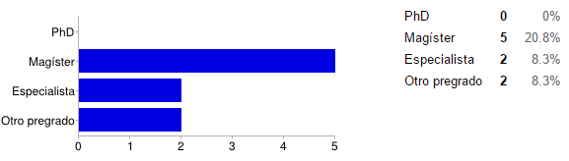

Fuente: Equipo de Investigación

1. **INFORMACIÓN GENERAL DE LA EMPRESA ACTUAL**

**Sector de la Empresa en la que trabaja**

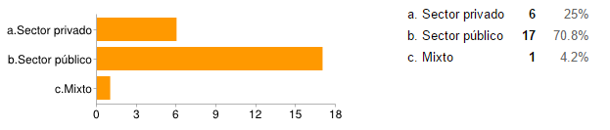

Fuente: Equipo de Investigación

1. **DESEMPEÑO PROFESIONAL**

**¿En la actualidad ejerce su profesión?**

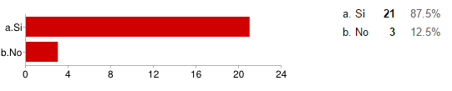

Fuente: Equipo de Investigación

**Su salario actual (básico mensual) se ubica:**

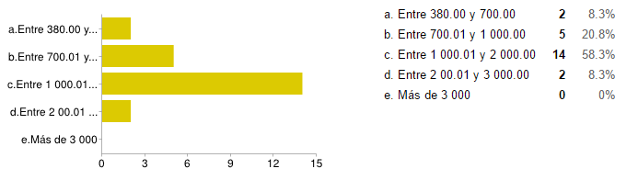

Fuente: Equipo de Investigación

**Valore la importancia de los siguientes aspectos en el desempeño del ingeniero en Tecnologías de la Información**

1. **Liderazgo**

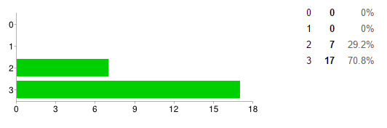

Fuente: Equipo de Investigación

1. **Ética y moral**

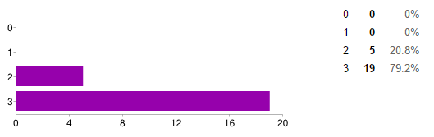

Fuente: Equipo de Investigación

1. **Valores**

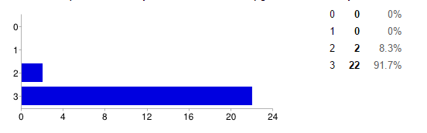

Fuente: Equipo de Investigación

1. **Disciplina**

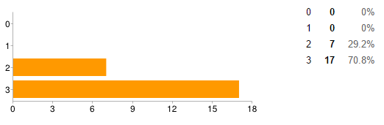

Fuente: Equipo de Investigación

1. **Capacidad de Análisis**

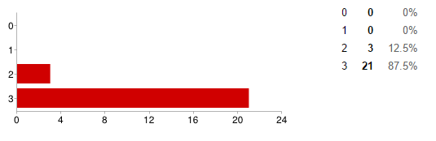

Fuente: Equipo de Investigación

1. **Resolución de Conflictos**

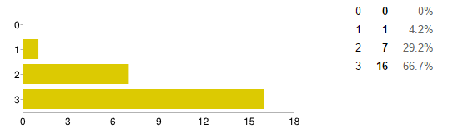

Fuente: Equipo de Investigación

1. **Trabajo por objetivos**

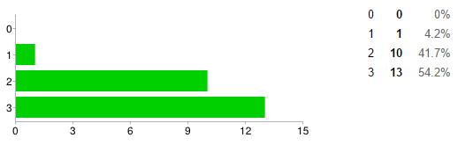

Fuente: Equipo de Investigación

1. **Proactivo**

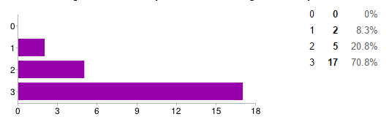

Fuente: Equipo de Investigación

1. **Dinamismo y Creatividad**

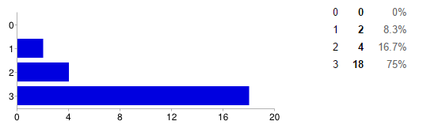

Fuente: Equipo de Investigación

1. **Interés de Aprender**

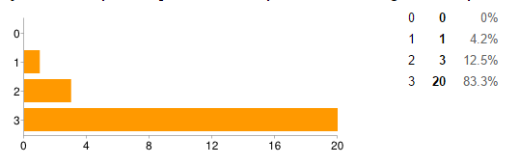

Fuente: Equipo de Investigación

1. **Inteligencia Emocional**

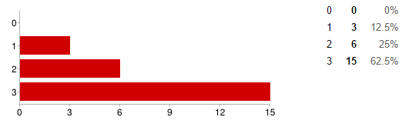

Fuente: Equipo de Investigación

1. **Integridad**

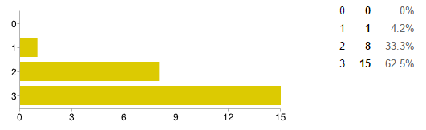

Fuente: Equipo de Investigación

1. **Ingenio e Iniciativa**

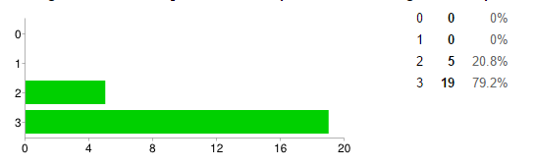

Fuente: Equipo de Investigación

1. **Orientación a Resultados**

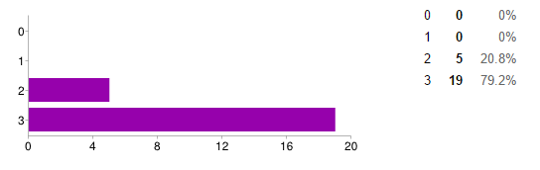

Fuente: Equipo de Investigación

1. **Innovación**

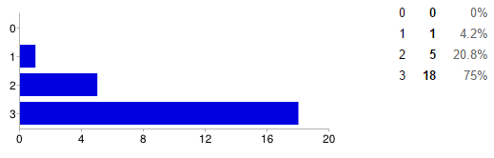

Fuente: Equipo de Investigación

1. **Visión Estratégica**

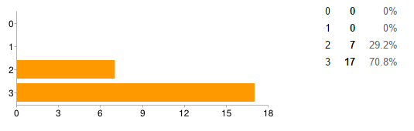

Fuente: Equipo de Investigación

1. **Trabajo en Equipo**

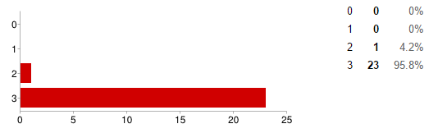

Fuente: Equipo de Investigación

1. **Utilización de TICS**

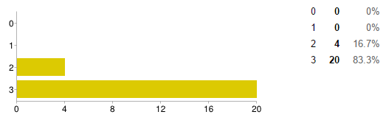

Fuente: Equipo de Investigación

**Del siguiente listado, ¿En qué área usted se desempeña actualmente?**

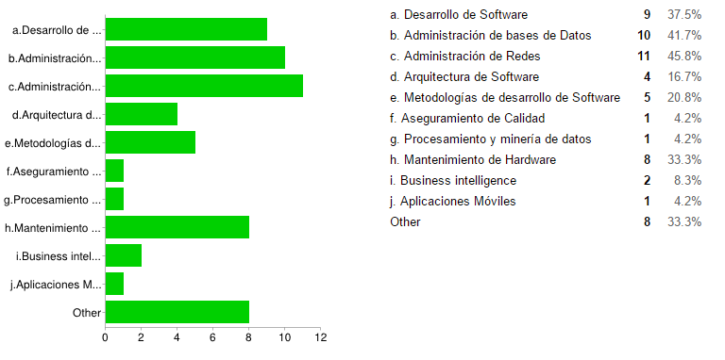

Fuente: Equipo de Investigación

**Actividades que realiza dentro del desempeño profesional**

**Desarrollo:**

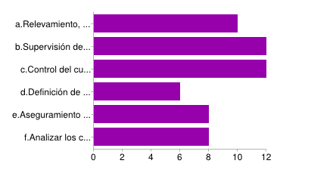 Fuente: Equipo de Investigación

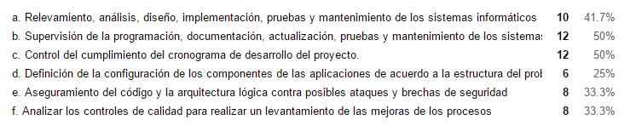

**Infraestructura TI**

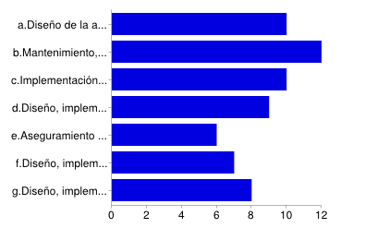

Fuente: Equipo de Investigación

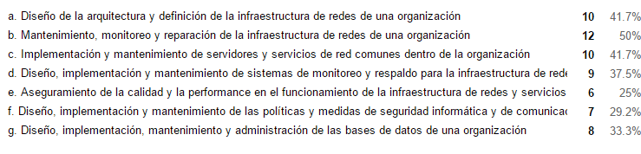

**Proyectos Tecnológicos**

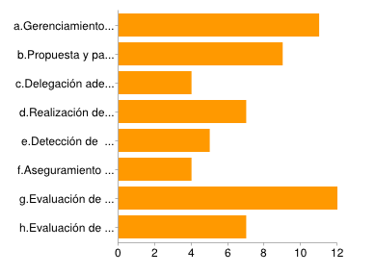

Fuente: Equipo de Investigación

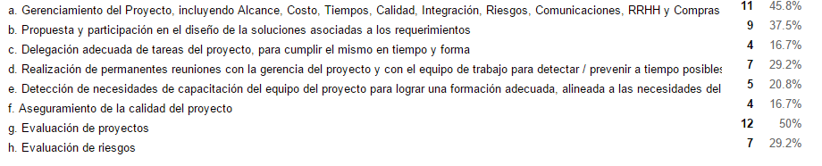

**Soporte de Hardware y Software**

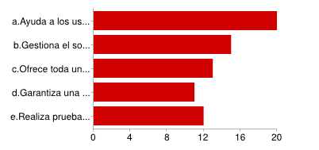

Fuente: Equipo de Investigación

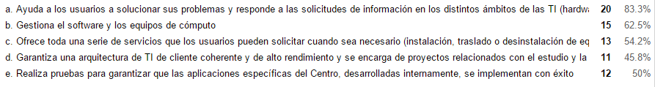

1. **CONCLUSIONES**

Del total de la población encuestada se puede observar que el 20.8 % de los encuestados posee un título de Magíster, lo que nos indica que la tendencia de los profesionales y afines a la carrera, es continuar con los estudios de postgrado.

* Los resultados obtenidos sobre su pertenencia al sector público o privado nos permite ver que el futuro profesional, se podrá desempeñar en ambos sectores con mayor incidencia en el sector público.
* Por otro lado del total de los encuestados, el 87.5% ejerce la profesión, lo que quiere decir que la demanda de profesionales de la carrera de Ingeniería en Tecnologías de la Información es alta. Respecto a las remuneraciones la mayoría de los encuestados (50.3%), tiene un rango de sueldo entre $1000.01 y $2000, seguido de 20.8% que se encuentra en el rango de $700.01 y $1000 mensuales, lo que demuestra que los futuros profesionales a más de ser fortalecidos con capacidades y potencialidades propias de la carrera, podrán tener acceso a una mejor calidad de vida.
* Los resultados obtenidos sobre la importancia de los desempeños nos permitieron identificar las principales competencias generales que son requeridas en el ejercicio de la profesión, estas son: liderazgo, ética y moral, los valores, la disciplina, capacidad de análisis, resolución de conflictos, trabajo por objetivos, proactividad, dinamismo-creatividad, interés de aprender, inteligencia emocional, integridad, ingenio-iniciativa, orientación a resultados, innovación, visión estratégica, trabajo en equipo y utilización de TICS.
* La identificación de las áreas en las que más se desempeñan los profesionales y afines a la carrera de Ingeniería en Tecnologías de la Información son: Administración de Redes (45.8%), Administración de Base de Datos (41.7%), Desarrollo de Software (37.5%), seguido de Mantenimiento de Hardware (33.3%) y Otros (33.3%), lo que nos permite definir que el objeto de estudio de la carrera de Ingeniería en Tecnologías de la Información tiende a incidir en el Diseño y Administración de Redes y Bases de Datos.
* Las actividades identificadas dentro de las áreas de: Desarrollo de Software, Infraestructura en TI, Proyectos Tecnológicos y de Soporte Hardware y Software, nos permitieron definir los núcleos temáticos que los futuros profesionales requerirán dominar para desempeñarse adecuadamente. Entre estos núcleos se encuentran: Fundamentos de Tecnologías de la Información, Programación, Redes, Interacción Hombre – Máquina, Base de Datos, Sistemas Web y Seguridad y aseguramiento de la información.

## **ANÁLISIS DE LA INSERCIÓN LABORAL DE LOS GRADUADOS DE LA CARRERA DE INGENIERÍA EN SISTEMAS Y COMPUTACION**

En el presente estudio se aplicó una encuesta a los graduados de la carrera de Ingeniería en Sistemas y Computación, con el fin de analizar su inserción laboral, el desarrollo profesional y personal de los graduados, analizar la relación entre las competencias adquiridas y las requeridas por los empleadores con el fin de comprender los procesos de transición al mercado laboral de los graduados y así mejorar la oferta educativa de la carrera en términos de pertinencia, armonización del título: **Tecnologías de la Información**, para así facilitarle a sus futuros egresados, el acceso a mayores oportunidades laborales producto de la buena y adecuada formación a las necesidades del sector TI.

**Canales de Comunicación**

En consecuencia con la política institucional de mantener en contacto a los graduados de la Carrera de Ingeniería de Tecnologías de la Información, se generó canales de comunicación que se administran con frecuencia. Estas plataformas tecnológicas son un correo electrónico: sistemas@unach.edu.ec y una página institucional de Facebook con el siguiente dominio https://www.facebook.com/groups/graduadossistemasunach/

A través de estas herramientas se administra información relacionada con las noticias de actualidad tecnológica y científica.

### **RESULTADOS OBTENIDOS**

**Datos Generales**

**A8 Redes Sociales.**

|  |  |  |
| --- | --- | --- |
| **A8 Redes Sociales** | ***Porcentaje*** | ***resultados*** |
| **Facebook** | 69% | 11 |
| **Twitter** | 19% | 3 |
| No Responde | 13% | 2 |

Fuente: Equipo de Investigación

Fuente: Equipo de Investigación

**Experiencia Laboral**

**C2.Considera que labora en la profesión que estudio**. El 81% de graduados encuestados, consideran que si laboran en que estudiaron que es la carrera de Ingeniería en Tecnologías de la Información y el 19% restante no labora en la profesión.

|  |  |  |
| --- | --- | --- |
| **C2 Considera que labora en la profesión que estudio?** | ***porcentaje*** | ***resultados*** |
| Si | 81% | 13 |
| No | 19% | 3 |

Fuente: Equipo de Investigación

Fuente: Equipo de Investigación

**C3 Tiempo promedio en conseguir trabajo.** El 44% de graduados en Ingeniería en Tecnologías de la Información de la UNACH, han obtenido trabajo antes de graduarse, mientras que el 31% a obtenido trabajo antes de 0-6 meses, de 7-12 meses y más de un año poseen un porcentaje igual del 13%.

|  |  |  |
| --- | --- | --- |
| **C3 Tiempo promedio en conseguir trabajo** | ***porcentaje*** | ***resultados*** |
| antes de graduarse | 44% | 7 |
| 7-12 meses | 13% | 2 |
| más de un año | 13% | 2 |
| 0-6 meses | 31% | 5 |

Fuente: Equipo de Investigación

Fuente: Equipo de Investigación

C4 actualmente posee un trabajo remunerado. El 75% de los graduados en Ingeniería en Tecnologías de la Información , tiene un trabaja en el cual reciben una remuneración, mientras que el 25% restante no posee ningún tipo de remuneración.

|  |  |  |
| --- | --- | --- |
| C4 actualmente posee un trabajo remunerado? | porcentaje | resultados |
| si, tiene un trabajo | 75% | 12 |
| Si tengo más de un trabajo | 0% | 0 |
| no | 25% | 4 |

Fuente: Equipo de Investigación

Fuente: Equipo de Investigación

De los graduados encuestados el 75% de ellos se encuentran laborando, tomando como referencia este porcentaje analizaremos los siguientes parámetros referente a la parte laboral como son: Tipo de la empresa en la cual están laborando, tipo de contrato que poseen, el nivel de satisfacción en sus actuales trabajos, la remuneración que perciben y el tipo de afiliación que tienen.

C5. Tipo de Empresa o Institución en la cual se encuentra laborando. Tenemos que el 67% de los graduados de la carrera de Tecnologías de la Información de la UNACH se encuentran laborando en la empresa privada, mientras que tan solo el 33% trabajan en las empresas Públicas.

|  |  |  |
| --- | --- | --- |
| C5. Tipo de empresa o institución en la cual se encuentra laborando | porcentaje | resultado |
| Publica | 33% | 4 |
| Privada | 67% | 8 |

Fuente: Equipo de Investigación

Fuente: Equipo de Investigación

C8. Tipo de contrato que tienen actualmente. Tenemos que el 50% de los graduados de la carrera de Tecnologías de la Información de la UNACH poseen contratos con duración limitada, en tanto que el 42% corresponde a los graduados que tienen un contrato de manera indefinida.

|  |  |  |
| --- | --- | --- |
| C8 Tipo de contrato que tiene actualmente | porcentaje | resultado |
| Duración limitada | 50% | 6 |
| Indefinido | 42% | 5 |
| Ninguno | 8% | 1 |

Fuente: Equipo de Investigación

Fuente: Equipo de Investigación

C11. Nivel de satisfacción de la educación impartida por la UNACH. Tenemos que el 58% de los graduados de la carrera de Tecnologías de la Información de la UNACH están muy satisfechos por la educación recibida en la UNACH, y el 42% está satisfecho por la educación recibida.

|  |  |  |
| --- | --- | --- |
| C11 Nivel de satisfacción | porcentaje | resultado |
| Muy satisfactorio | 42% | 5 |
| Satisfactorio | 58% | 7 |

Fuente: Equipo de Investigación

Fuente: Equipo de Investigación

C13. Rango de remuneraciones. Tenemos que el 58% de los graduados de la carrera de Tecnologías de la Información de la UNACH, percibe la remuneraciones básicas, en tanto el 25% se encuentra en un rango de remuneración medio, y un mino porcentaje del 17% tienen una remuneración buena.

|  |  |  |
| --- | --- | --- |
| C13 rango de ingresos | porcentaje | resultado |
| 1-2 rumb | 58% | 7 |
| 2-4 rumb | 25% | 3 |
| 4-6 rumb | 17% | 2 |

Fuente: Equipo de Investigación

Fuente: Equipo de Investigación

C14. Tipo de afiliación que tienen. Tenemos que el 100% de los graduados de la carrera de Tecnologías de la Información de la UNACH, se encuentran afiliados al IESS

|  |  |  |
| --- | --- | --- |
| C14 que tipo de afiliación tiene | porcentaje | resultado |
| IESS | 100% | 12 |

Fuente: Equipo de Investigación

Fuente: Equipo de Investigación

**Actualización**

**F3. De las siguientes asignaturas impartidas durante la carrera de pregrado ¿Cuál o cuáles cree usted que le ha servido más en su desenvolvimiento profesional y cuáles no?**

Las Asignaturas que mayor aportación tiene para los graduados de la carrera de Ingeniería en Tecnologías de la Información son: Base de Datos con el 100%, Sistemas Operativos, Programación, Ingeniería del Software con el 81%, Proyectos y Redes de Computadoras con el 88 %; Arquitectura de Computador posee el 50% de aportación, y la materia con menor aportación según criterio de los graduados de Ingeniería en Tecnologías de la Información de la UNACH es Inteligencia Artificial con el 31%.

|  |  |  |
| --- | --- | --- |
| **F3. De las siguientes asignaturas impartidas durante la carrera de pregrado ¿Cuál o cuáles cree usted que le ha servido más en su desenvolvimiento profesional y cuáles no?** | | |
| **Programación** | ***porcentaje*** | ***resultados*** |
| si aporta | 81% | 13 |
| no aporta | 19% | 3 |
| **Base de Datos** | ***porcentaje*** | ***resultados*** |
| si aporta | 100% | 16 |
| no aporta | 0% | 0 |
| **Ingeniería de Software** | ***porcentaje*** | ***resultados*** |
| si aporta | 81% | 13 |
| no aporta | 19% | 3 |
| **Inteligencia artificial** | ***porcentaje*** | ***resultados*** |
| si aporta | 31% | 5 |
| no aporta | 69% | 11 |
| **Sistemas Operativos** | ***porcentaje*** | ***resultados*** |
| si aporta | 81% | 13 |
| no aporta | 19% | 3 |
| **Proyectos** | ***porcentaje*** | ***resultados*** |
| si aporta | 88% | 14 |
| no aporta | 13% | 2 |
| **Redes de Computadoras** | ***porcentaje*** | ***resultados*** |
| si aporta | 88% | 14 |
| no aporta | 13% | 2 |
| **Arquitectura de Computadores** | ***porcentaje*** | ***resultados*** |
| si aporta | 50% | 8 |
| no aporta | 50% | 8 |

Fuente: Equipo de Investigación

Fuente: Equipo de Investigación

**F6. Indique cuales son las funciones principales que desempeña en su trabajo?**

En el área de **Desarrollo de Software** la principal función que desempeñan los graduados de Tecnologías de la Información en sus trabajos es " R*elevamiento, análisis, diseño, implementación, pruebas y mantenimiento de los sistemas informáticos*" con el 50%; En el área de **Infraestructura IT** las principales funciones que desempeñan los graduados son*" Diseño de la arquitectura y definición de la infraestructura de redes de una organización, Mantenimiento, monitoreo y reparación de la infraestructura de redes de una organización con el 56% ;* en el área de **Proyectos Tecnológicos** las funciones con mayor relevancia para los graduados es mayoritariamente baja entre estas funciones las q mayor aceptación tuvieron son *" Gerenciamiento del Proyecto, incluyendo Alcance, Costo, Tiempos, Calidad, Integración, Riesgos, Comunicaciones, RRHH "* con el 50%; en el área de **Soporte de Hardware y Software** las funciones con mayor relevancia son **"** *Ayuda a los usuarios a solucionar sus problemas y responde a las solicitudes de información en los distintos ámbitos de las TI (hardware, software, telecomunicaciones e infraestructura, Gestiona el software y los equipos de cómputo"* con el 63%.

|  |  |  |  |  |  |  |  |  |  |  |  |
| --- | --- | --- | --- | --- | --- | --- | --- | --- | --- | --- | --- |
| **F6. Indique cuales son las funciones principales que desempeña en su trabajo?** | | | | | | | | | | | |
| ***Desarrollo de Software*** | ***porcentaje*** | ***resultados*** | **Infraestructura TI** | ***porcentaje*** | ***resultados*** | **Proyectos Tecnológicos** | ***porcentaje*** | ***resultados*** | **Soporte de Hardware y Software** | ***porcentaje*** | ***resultados*** |
| Relevamiento, análisis, diseño, implementación, pruebas y mantenimiento de los sistemas informáticos | 50% | 8 | **Diseño de la arquitectura y definición de la infraestructura de redes de una organización** | 56% | 9 | **Gerenciamiento del Proyecto, incluyendo Alcance, Costo, Tiempos, Calidad, Integración, Riesgos, Comunicaciones, RRHH y Compras** | 50% | 8 | **Ayuda a los usuarios a solucionar sus problemas y responde a las solicitudes de información en los distintos ámbitos de las TI (hardware, software, telecomunicaciones e infraestructura).** | 63% | 10 |
| Supervisión de la programación, documentación, actualización, pruebas y mantenimiento de los sistemas informáticos | 38% | 6 | **Mantenimiento, monitoreo y reparación de la infraestructura de redes de una organización** | 56% | 9 | **Propuesta y participación en el diseño de la soluciones asociadas a los requerimientos** | 44% | 7 | **Gestiona el software y los equipos de cómputo** | 63% | 10 |
| Control del cumplimiento del cronograma de desarrollo del proyecto. | 44% | 7 | **Implementación y mantenimiento de servidores y servicios de red comunes dentro de la organización** | 50% | 8 | **Delegación adecuada de tareas del proyecto, para cumplir el mismo en tiempo y forma** | 44% | 7 | **Ofrece toda una serie de servicios que los usuarios pueden solicitar cuando sea necesario (instalación, traslado o desinstalación de equipos y software, distribución de derechos de acceso, archivado y restauración de datos, formaciones personalizadas, etc.)** | 56% | 9 |
| Definición de la configuración de los componentes de las aplicaciones de acuerdo a la estructura del problema planteado, los requerimientos funcionales, los no-funcionales y las necesidades de negocios de la organización | 25% | 4 | **Diseño, implementación y mantenimiento de sistemas de monitoreo y respaldo para la infraestructura de redes de una organización.** | 44% | 7 | **Realización de permanentes reuniones con la gerencia del proyecto y con el equipo de trabajo para detectar / prevenir a tiempo posibles desvíos y tomar medidas correctivas.** | 25% | 4 | **Garantiza una arquitectura de TI de cliente coherente y de alto rendimiento y se encarga de proyectos relacionados con el estudio y la implementación de nuevos equipos, sistemas operativos y software para estaciones de trabajo** | 44% | 7 |
| Aseguramiento del código y la arquitectura lógica contra posibles ataques y brechas de seguridad | 19% | 3 | **Aseguramiento de la calidad y la performance en el funcionamiento de la infraestructura de redes y servicios de la organización** | 25% | 4 | **Detección de necesidades de capacitación del equipo del proyecto para lograr una formación adecuada, alineada a las necesidades del proyecto y al desarrollo profesional de los colaboradores.** | 13% | 2 | **Realiza pruebas para garantizar que las aplicaciones específicas del Centro, desarrolladas internamente, se implementan con éxito** | 13% | 2 |
| Analizar los controles de calidad para realizar un levantamiento de las mejoras de los procesos | 19% | 3 | **Diseño, implementación y mantenimiento de las políticas y medidas de seguridad informática y de comunicaciones dentro de una organización** | 19% | 3 | **Aseguramiento de la calidad del proyecto** | 25% | 4 |  |  |  |
|  |  |  | **Diseño, implementación, mantenimiento y administración de las bases de datos de una organización** | 25% | 4 | **Evaluación de proyectos** | 31% | 5 |  |  |  |
|  |  |  |  |  |  | **Evaluación de riesgos** | 19% | 3 |  |  |  |

Fuente: Equipo de Investigación

Fuente: Equipo de Investigación

Fuente: Equipo de Investigación

Fuente: Equipo de Investigación

Fuente: Equipo de Investigación

**1.2.- Estado Civil.-** Las dos terceras partes de los graduados de Ingeniería en Tecnologías de la Información son solteros con el 50%, mientras que el 44% son casados, y con un porcentaje mínimo del 6% Unión libre

|  |  |  |
| --- | --- | --- |
| **Estado Civil** | | |
| **Soltero** | **50%** | 8 |
| **Casado** | **44%** | 7 |
| **Unión Libre** | **6%** | 1 |
|  |  |  |
|  |  | 16 |

Fuente: Equipo de Investigación

Fuente: Equipo de Investigación

**1.3. Edad:** La mayoría de los graduados de Ingeniería en Tecnologías de la Información de la UNACH oscila entre la edad de 26 a 30 años con un 63%.

|  |  |  |
| --- | --- | --- |
| **Edad** | | |
| **20-25** | **13%** | 2 |
| **26-30** | **63%** | 10 |
| **31-35** | **19%** | 3 |
| **36-40** | **6%** | 1 |
|  |  | 16 |

Fuente: Equipo de Investigación

Fuente: Equipo de Investigación

**1.4 Ciudad donde Vive.** El 100% de los graduados de Ingeniería en Tecnologías de la Información de la UNACH viven en la ciudad de Riobamba.

|  |  |  |
| --- | --- | --- |
| **Ciudad donde Vive** | | |
| **Riobamba** | **100%** | 16 |
|  |  | 16 |

Fuente: Equipo de Investigación

Fuente: Equipo de Investigación

**2.- Formación Académica**

**2.1.- Grados de Titulación.** El 81% deLos graduados de Ingeniería de Tecnologías de la Información de la UNACH tienen el estudio de postgrado, y en un porcentaje mínimo del 19% poseen una especialización

|  |  |  |
| --- | --- | --- |
| **Nivel de Estudio** | | |
| **Pregrado** | **81%** | 13 |
| **Especialización** | **19%** | 3 |
|  |  | 16 |

Fuente: Equipo de Investigación

Fuente: Equipo de Investigación

**2.2 Vinculación del proyecto de Graduación.** La principal fuente de vinculación con proyectos de graduación de la Carrera de Ingeniería en Tecnologías de la Información es la UNACH con un 63%, y el sector público y privado con el 13%.

|  |  |  |
| --- | --- | --- |
| **Quién lo vinculó con su proyecto de Graduación?** | | |
| **Universidad** | **63%** | 10 |
| **Sector Publico** | **13%** | 2 |
| **Sector Privado** | **6%** | 1 |
| **Nadie** | **13%** | 2 |
| **No Responde** | **6%** | 1 |

Fuente: Equipo de Investigación

Fuente: Equipo de Investigación

**2.3 Realización de Estudios:** Ensu mayoría los graduados de Ingeniería en Tecnologías de la Información de la UNACH si tienen planeado realiza algún otro tipo de estudio con un 69%, mientras que el 31% no desea realizar estudios de postgrado.

|  |  |  |
| --- | --- | --- |
| **Tiene planeado realizar o ha empezado algún otro tipo de estudios?** | | |
| **Si** | **69%** | 11 |
| **No** | **31%** | 5 |
|  |  | 16 |

Fuente: Equipo de Investigación

Fuente: Equipo de Investigación

**2.4 Tipo de Estudio**. El 13% de los graduados de Ingeniería en Tecnologías de la Información no realizaran estudios de postgrado de ningún tipo, en tanto que el 75% realizaran maestrías, y un 13% realizara estudios de Doctorado y un 6% realizara estudios de Idiomas.

|  |  |  |
| --- | --- | --- |
| **¿Qué tipo de estudio realizaría?** | | |
| **Maestría** | **75%** | 12 |
| **Doctorado** | **13%** | 2 |
| **Idiomas** | **6%** | 1 |
| **Ninguno** | **6%** | 1 |
|  |  | 16 |

Fuente: Equipo de Investigación

Fuente: Equipo de Investigación

**3.- Información Laboral y de Ejercicio Profesional**

**3.1.- Trabajo Actual:** La situación laboral de los graduados de Ingeniería de Tecnologías de la Información de acuerdo a la muestra de graduados encuestados, es de un porcentaje del 69% se encuentra insertado laboralmente. Es decir, que el 31% no se encuentra laborando.

|  |  |  |
| --- | --- | --- |
| **Actualmente posee Trabajo** | | |
| **Si** | **69%** | 11 |
| **No** | **31%** | 5 |
|  |  | 16 |

Fuente: Equipo de Investigación

Fuente: Equipo de Investigación

**3.2.- Tipo de Institución en la que labora.** Respecto al tipo de institución en la que los graduados de Ingeniería de Tecnologías de la Información de la UNACH se encuentran laborando, se observa que el sector privado posee el 50%, y con una tendencia del 31% en el sector Publico.

|  |  |  |
| --- | --- | --- |
| **¿A qué sector pertenece su lugar de Trabajo?** | | |
| Privado | 50% | 8 |
| Público | 31% | 5 |
| No Responde | 19% | 3 |

Fuente: Equipo de Investigación

Fuente: Equipo de Investigación

**3.3.- Tipo de Contrato.** El 50% de los graduados que se encuentran laborando cuentan con un contrato indefinido, mientras que el 31% poseen contratos por tiempo limitado, y el 19% corresponde a otro tipo de contrato.

|  |  |  |
| --- | --- | --- |
| **Tipo de contrato que tiene** | | |
| **Indefinido** | **50%** | 8 |
| **Duración Limitada** | **31%** | 5 |
| **Otro** | **19%** | 3 |
|  |  | 16 |

Fuente: Equipo de Investigación

Fuente: Equipo de Investigación

**3.4.- Remuneraciones.** Considerando que la Remuneración Unificada Básica Mínima (RUBM) al momento de realizar las encuestas es de: 340 dólares, los graduados de Ingeniería en Tecnologías de la Información de la UNACH en su mayoría corresponde a 1 - 2 remuneraciones (RUBM) con un 50%, de este porcentaje corresponde el 19% a remuneraciones de 2-4(RUBM). Un porcentaje mínimo del 13% percibe remuneraciones 4-6 (RUBM).

|  |  |  |
| --- | --- | --- |
| **Rango de Ingresos** | | |
| **1-2 Remuneraciones** | 50% | 8 |
| **2-4 Remuneraciones** | 18.5% | 3 |
| **4-6 Remuneraciones** | 13% | 2 |
| **6-8 Remuneraciones** | 0% | 0 |
| **No responde** | 18.5% | 3 |

Fuente: Equipo de Investigación

Fuente: Equipo de Investigación

**3.5.- Tipo de Afiliación.** El siguiente grafico ilustra que un 75% de los graduados de Ingeniería de Tecnologías de la Información de la UNACH, cuentan con una afiliación al Instituto Ecuatoriano de Seguridad Social, mientras que un 25% no se encuentra afiliados.

|  |  |  |
| --- | --- | --- |
| **Tipo de Afiliación** | | |
| **IESS** | **75%** | 12 |
| **ISFA** | **0%** | 0 |
| **Ninguno** | **25%** | 4 |
|  |  | 16 |

Fuente: Equipo de Investigación

Fuente: Equipo de Investigación

**4.- Considera suficiente y adecuada la preparación profesional que ha recibido en la UNACH.** La información que se desarrolla a continuación releva que un 69% de graduados califican a la formación en competencias y habilidades complementarias a la profesión, como *Adecuada,* y un porcentaje del 31% de graduados califica como inadecuada la formación de la UNACH .

|  |  |  |
| --- | --- | --- |
| **¿Considera suficiente y adecuada la preparación profesional que ha recibido en la UNACH?** | | |
| Si | 69% | 11 |
| No | 31% | 5 |
| Más o Menos | 0% | 0 |
|  |  | 16 |

Fuente: Equipo de Investigación

Fuente: Equipo de Investigación

**Conclusiones**

* Del total de las egresados encuestados, el 69% responde a la presente encuesta a través de su cuenta de Facebook, lo que
* El 81% de los egresados ejerce la profesión lo que significa que es alta la demanda de los profesionales graduados por la carrera de Ingeniería en Tecnologías de la Información . Además el tiempo promedio en conseguir trabajo, se encuentra entre el 44%(antes de graduarse) y el 31% en los primeros seis meses de graduados, lo que significa que aparte de ser solicitados laboralmente su inserción ha sido rápida.
* La información sobre las asignaturas impartidas y su incidencia en el ejercicio profesional: Base de Datos con el 100%, Sistemas Operativos, Programación , Ingeniería del Software con el 81%, Proyectos y Redes de Computadoras con el 88%; Arquitectura de Computador posee el 50% de aportación e Inteligencia Artificial con el 31%, han permitido definir los núcleos temáticos a considerar en el rediseño curricular de la carrera de Ingeniería en Tecnologías de la Información , otros que requieren ser reforzados y otros que definitivamente requieren ser reemplazados del currículo.
* Los núcleos temáticos a ser adoptados lo definen las funciones que vienen realizando los profesionales graduados de la carrera de Ingeniería en Tecnologías de la Información , siendo algunos de ellos: en el área de Desarrollo de Software: “Relevamiento, análisis, diseño, implementación, pruebas y mantenimiento de los sistemas informáticos" con el 50%; En el área de Infraestructura IT: " Diseño de la arquitectura y definición de la infraestructura de redes de una organización, Mantenimiento, monitoreo y reparación de la infraestructura de redes de una organización con el 56% ; en el área de Proyectos Tecnológicos: " Gerenciamiento del Proyecto, incluyendo Alcance, Costo, Tiempos, Calidad, Integración, Riesgos, Comunicaciones, RRHH " con el 50%; en el área de Soporte de Hardware y Software: " Ayuda a los usuarios a solucionar sus problemas y responde a las solicitudes de información en los distintos ámbitos de las TI (hardware, software, telecomunicaciones e infraestructura, Gestiona el software y los equipos de cómputo" con el 63%.
* El total de los graduados encuestados viven en la ciudad de Riobamba y son parte de la población económicamente activa, lo que significa que la carrera responde a la necesidad social de contar con profesionales que contribuyan al desarrollo local.
* La tendencia a una actualización académica a través de un postgrado o especialización, es la que domina al 100% de **l**os graduados de Ingeniería de Tecnologías de la Informaciónde la UNACH. La mayoría de proyectos de graduación realizados responden a una necesidad social propia de la Universidad Nacional de Chimborazo con una incidencia del 63% y al sector público y privado con el 13%.
* La información dada por los graduados sobre la suficiente y adecuada preparación profesional responde al 69%, lo que demuestra que se requiere elevar el porcentaje de aceptación a través de una actualización curricular, convenios y proyectos de vinculación que permitan mejorar la oferta educativa.

# **CONCLUSIONES**

* El análisis de las problemas, tensiones objetivos y políticas del Plan Nacional del Buen Vivir, los planes regionales y locales, así como de la matriz productiva, de conocimiento y saberes y de los resultados obtenidos por el análisis de la carrera en la Red Ecuatoriana de Carreras de Ingeniería de Sistemas, Informática y Computación, permitió que la carrera de Ingeniería en Tecnologías de la Información que actualmente se encuentra funcionando en la Universidad Nacional de Chimborazo, opte por definir su denominación y rediseñar su currículo hacia la carrera de Ingeniería en Tecnologías de la Información, para de esta manera ampliar su oferta académica y brindar más oportunidades de acceso a los estudios de tercer nivel.
* Del análisis de las tendencias de la ciencia, la tecnología, la formación profesional y los actores y sectores y de los resultados del estudio del mercado laboral, campo ocupacional, perfil profesional e inserción laboral nda ocupacional, , se determinó que se requerirán profesionales, expertos en el diseño y administración de bases de datos, con una formación integral, basada en principios y valores como responsabilidad, actitud y compromiso ético, respondiendo con pertinencia a la necesidades de la sociedad de hoy.
* De la encuesta realizada a profesionales y afines a la carrera de Ingeniería en Tecnologías de la Información , en las áreas en las que más se desempeña son: Administración de Redes (45.8%), Administración de Base de Datos (41.7%), Desarrollo de Software (37.5%), seguido de Mantenimiento de Hardware (33.3%) y Otros (33.3%), lo que significa que el currículo de la carrera responde al perfil del Ingeniero en Tecnologías de la Información dando respuesta al Reglamento de Armonización de Títulos del Consejo de Educación Superior y los aspectos legales y normativos como son: la Constitución Política de la República del Ecuador (Asamblea Constituyente del Ecuador, 2008), la Ley Orgánica de Educación Superior, Consejo de Educación Superior, Consejo de Evaluación, Acreditación y Aseguramiento de la Calidad de la Educación Superior y normativas propias de la Universidad Nacional de Chimborazo.
* En cuanto a requerimientos de cambios en los conocimientos de los profesionales el 61% de los encuestados manifestaron que definitivamente si se requerirá un cambio, seguido de un 28% que manifestó que la probabilidad es alta, sólo un 1% manifestó que la probabilidad es baja, lo que significa que el rediseño y la carrera de Tecnologías de la Información responde a las necesidades, problemas y tensiones del Plan Nacional del Buen Vivir.
* En relación a la necesidad de profesionales de Ingeniería en Tecnologías de la Información en el futuro para la empresa, un 61% manifestó que si se requerirá, seguido de una probabilidad alta (35%) y ninguna empresa manifestó que “no requerirán”.
* En cuanto a los conocimientos que debe conocer el profesional los más frecuentes son el “Desarrollo de Software”, “Aplicaciones Móviles” y “Administración de Base de Datos”, “Infraestructura” , mientras que al final se encuentran “Procesamiento - Minería de Datos” y “Mantenimiento de Hardware”.
* Los nuevos conocimientos que requerirá el profesional para el despeño laboral, los que más se mencionan son: “Seguridad”, “Cloud and Client” y “TI en la Web” mientras que los que menos se mencionan son: “Infraestructura”, “Big Data” y “Sistemas Ricos en Contexto”.
* Las habilidades que requerirá el profesional para el futuro desempeño son: “Trabajo en equipo”, “Aprender” y “Tomar decisiones” mientras que con puntaje bajo se tiene a la “Autocrítica”, la de “Motivar y conducir a las metas comunes” y la de “Negociación”, de igual manera todas las habilidades cuentan con un puntaje alto.
* Los valores que deberán fortalecerse para el futuro profesional destacan: “Compromiso con la Ética de la profesión”, “Compromiso con la calidad” al final se encuentran “Compromiso con su medio socio-cultural” y “Práctica democrática”, la mayoría de valores tienen un puntaje relativamente alto.
* En relación a las funciones que realizará el egresado serán en las siguientes áreas de ocupación: área de Desarrollo de software sobresale: “Relevamiento, análisis, diseño, implementación, pruebas y mantenimiento de los sistemas informáticos”, con un 79.2%, seguido de: “Supervisión de la programación, documentación, actualización, pruebas y mantenimiento de los sistemas informáticos.” Con un 58.3%.En el área Infraestructura TI: “Mantenimiento, monitoreo y reparación de la infraestructura de redes de una organización.”, y “Diseño, implementación y mantenimiento de las políticas y medidas de seguridad informática y de comunicaciones dentro de una organización.”, con un 63.9 %. En Proyectos Tecnológicos: “Aseguramiento de la calidad del proyecto.” Con un 63.9%, “Detección de necesidades de capacitación del equipo del proyecto para lograr una formación adecuada, alineada a las necesidades del proyecto y al desarrollo profesional de los colaboradores.” y “Evaluación de Proyectos” con un 62.5%. En relación al Soporte de Hardware y Software: “Ayuda a los usuarios a solucionar sus problemas y responde a las solicitudes de información en los distintos ámbitos de las TI (hardware, software, telecomunicaciones e infraestructura).” Con un 79.2 % y “Gestiona el software y los equipos de cómputo.”, con un 62.5%

# **REFERENCIAS**

Agencia Nacional de Regulación, C. y. (2013). *Manual de Descripción, Valoración y Clasificación de Puestos.*

Asamblea Constituyente. (2010). *Ley Orgánica de Educación Superior.* Quito: Registro Oficial.

Asamblea Constituyente del Ecuador. (2008). *Constitución Política de la Republica del Ecuador.* Montecristi: Asamblea Constituyente.

Asociación Ecuatoriana de Software. (2011). *Estudio de Mercado del Sector de Software y Hardware en Ecuador.* Quito.

Centro de Promoción y Empleo para el Sector Informal Urbano. (02 de 03 de 2015). *CEPESIU.* Obtenido de http://www.cepesiu.org/p/inicio/

COBO, C., & MORAVEC, J. (2011). *Aprendizaje Invisible. Hacia una Ecología de la Educación.* Barcelona: Col·leccióTransmedia XXI.

Consejo de Educación Superior. (2013). *Reglamento de Regimen Académico RPC-SE-13-No.051-2013.* Quito: Consejo de Educación Superior.

Consejo de Educación Superior. (2014). *Reglamento de unificación y armonización de la nomenclatura de titulos profesionales nacionales que confieren las instituciones de Educación Superior del Ecuador.* Quito: CES.

Curicama, M. (2009). *Plan Estratégico de Gobierno Segunda Minga.* Riobamba.

Dirección de Proyectos de la Ilustre Municipalidad de Riobamba. (2008). *Plan Estratégico de Desarrollo Cantonal Riobamba 2020.* Riobamba.

Gibbons, M., & Limoges, C. (2010). *La nueva Producción del conocimiento. La nueva dinámica de la ciencia y la investigación en las ciudades contemporáneas.* Barcelona: Pomores-Corredos S.A.

Granados, E. L. (2014). *El currículo de la Educación Superior desde la Complejidad Sistemica.* Quito: CES.

IEEE y ACM. (2006). *Computing Curricula 2005 - The Overview Report.* Estados Unidos: ACM.

Instituto Internacional de la UNESCO para la Educación Superior de América Latina y el Caribe. (2008). *Tendencias de la Educación Superior en América Latina y el Caribe.* Caracas: UNESCO.

Instituto Nacional de Estadísticas y Censos. (2012). *Fascículo Provincial Chimborazo.* INEC.

Medina, M. (1985). *De la techne a la tecnología.* Tirant Lo Blanch.

Ministerio de Coordinación de la Producción, Empleo y Competitividad . (2011). *Agendas para la transformación productiva territorial: Provincia de Chimborazo.*

Ministerio de Telecomunicaciones y Sociedad de la Información. (2013). *INFORME DE PROSPECTIVA DEL SECTOR TIC ESCENARIOS FUTUROS Y NICHOS DE OPORTUNIDAD.* QUITO.

Naciones Unidas Consejo Económico Social. (2014). *Tecnologías de la información y las comunicaciones para el desarrollo social y económico incluyente.* Ginebra: Comisión de Ciencia y Tecnología para el desarrollo.

Olivé, L. (2006). *Los desafíos de la sociedad del conocimiento: cultura científico-tecnológica, diversidad cultural y exclusión.* Sevilla.

Organización de las Naciones Unidad para la Educación, la Ciencia y la Cultura. (2013). *REVISIÓN DE LA CLASIFICACIÓN INTERNACIONAL NORMALIZADA DE LA EDUCACIÓN: CAMPOS DE LA EDUCACIÓN Y LA FORMACIÓN (CINE-F).* París: UNESCO.

Robbins, S., & Judge, T. (2009). *Comportamiento Organizacional.* México: PEARSON EDUCACIÓN.

SENACYT. (2010). *Plan Nacional Ciencia y Tecnología, Innonvación y Saberes Ancestrales.* Quito-Ecuador.

SENACYT. (2010). *Plan Nacional Ciencia, Tecnología, Innovación y Saberes Ancestrales.* Quito.

Senplades. (2010). *Propuesta de Desarrollo y Lineamientos para el Ordenamiento Territorial.* Quito.

SENPLADES. (2011). *Resumen Agenda Zonal 3.* Quito: SENPLADES.

SENPLADES. (2013). *Matriz de Tensiones y Problemas de la Zona 3.* Quito: Senplades.

SENPLADES. (2013). *Plan Nacional para el Buen Vivir 2013 - 2017.* Quito: SENPLADES.

SENPLADES. (2013). *Tensiones y Problemas del PNBV.* Quito.

Sobrinho, J. D. (2008). *CALIDAD, PERTINENCIA Y RESPONSABILIDAD SOCIAL DE LA UNIVERSIDAD LATINOAMERICANA Y CARIBEÑA.*

UNESCO. (2005). *Towards Knowledge Societies: UNESCO World Report.* París.

UNESCO. (2013). *Situación Educativa de América Latina y el Caribe: Hacia una educación de calidad para todos al 2015.* Santiago de Chile: UNESCO.

UNIVERSIDAD NACIONAL DE CHIMBORAZO. (2014). *MODELO EDUCATIVO, PEDAGÓGICO Y DIDÁCTICO.* RIOBAMBA.

Wehn, R. M. (1998). *Knowledge Societies: Information Technology for Sustainable Development.* Oxford: Naciones Unidas, Oxford University Press.

# **ANEXOS**

* ENCUESTA

1. **J. Piaget (1967):** *Lógica y conocimiento científico*, Paris, Encyclopédie Pléiade, p. 6.
2. **E. Morin (2000):** *Los siete saberes necesarios para la educación del futuro*, Paris, Seuil, p. 11: *« Es notable que la educación encaminada a comunicar los conocimientos sea ciega sobre lo que es el conocimiento humano, sus dispositivos, sus enfermedades, sus dificultades, sus propensiones al error como a la ilusión, y no se preocupa de ninguna manera de hacer conocer lo que es conocer. »*
3. **F. Fukuyama (1989):** “¿El fin de la historia?”, *The Nacional Interest*, Washington.
4. **J-L. Le Moigne (1995):** *Las epistemológias constructivistas*, Paris, QSJ, p. 13.